**TRƯỜNG ĐẠI HỌC CẦN THƠ**

**TRƯỜNG CÔNG NGHỆ THÔNG TIN & TRUYỀN THÔNG**

**KHOA CÔNG NGHỆ THÔNG TIN**



**NIÊN LUẬN CƠ SỞ**

**NGÀNH CÔNG NGHỆ THÔNG TIN**

**Đề tài**

**XÂY DỰNG HỆ THỐNG THƯƠNG MẠI ĐIỆN TỬ**

**KINH DOANH TRÁI CÂY THEO MÔ HÌNH MVC**

BUILDING A FRUIT E-COMMERCE SYSTEM ACCORDING TO THE MVC MODEL

**Sinh viên: Trịnh Minh Tân**

**Mã số: B2205957**

**Khóa: K48**

**Cần Thơ, 04/2025**

**TRƯỜNG ĐẠI HỌC CẦN THƠ**

**TRƯỜNG CÔNG NGHỆ THÔNG TIN & TRUYỀN THÔNG**

**KHOA CÔNG NGHỆ THÔNG TIN**



**NIÊN LUẬN CƠ SỞ**

**NGÀNH CÔNG NGHỆ THÔNG TIN**

**Đề tài**

**XÂY DỰNG HỆ THỐNG THƯƠNG MẠI ĐIỆN TỬ**

**KINH DOANH TRÁI CÂY THEO MÔ HÌNH MVC**

BUILDING A FRUIT E-COMMERCE SYSTEM ACCORDING TO THE MVC MODEL

**Cán bộ hướng dẫn Sinh viên thực hiện**

**Ths. Sử Kim Anh Họ và tên: Trịnh Minh Tân**

**Mã số: B2205957**

**Khóa: K48**

**Cần Thơ, 04/2025**

**NHẬN XÉT CỦA GIẢNG VIÊN HƯỚNG DẪN**

**🙢 🕮 🙠**

**Cần Thơ, Ngày … Tháng 4 Năm 2025**

**Giảng viên hướng dẫn**

# LỜI CẢM ƠN

Trong suốt quá trình tìm hiểu và thực hiện đề tài niên luận cơ sở ngành với tên gọi *“Xây dựng hệ thống thương mại điện tử kinh doanh trái cây theo mô hình MVC”,* tôi đã nhận được sự hỗ trợ nhiệt tình từ quý Thầy, Cô và bạn bè. Nhờ sự quan tâm và giúp đỡ đó, tôi mới có thể hoàn thành tốt bài báo cáo niên luận này. Tôi xin được bày tỏ lòng biết ơn sâu sắc đến:

Quý Thầy, Cô thuộc trường Công nghệ Thông tin & Truyền thông – Trường Đại học Cần Thơ, những người đã tận tâm giảng dạy và truyền đạt cho tôi những kiến thức quý báu. Sự chỉ dạy tận tình của quý Thầy, Cô đã giúp tôi xây dựng được nền tảng kiến thức vững chắc, là tiền đề quan trọng để tôi thực hiện đề tài này.

Đặc biệt, tôi xin gửi lời cảm ơn chân thành và sâu sắc đến cô Sử Kim Anh – người đã trực tiếp hướng dẫn và đồng hành cùng tôi trong suốt quá trình thực hiện đề tài. Tôi trân trọng những định hướng và những lời góp ý quý giá mà cô đã dành cho tôi trong suốt thời gian qua, giúp tôi hoàn thiện bài làm của mình một cách tốt nhất. Tôi vô cùng biết ơn sự tận tâm và hỗ trợ của cô.

Tôi cũng xin chân thành cảm ơn Cha Mẹ và các thành viên trong gia đình – những người luôn là chỗ dựa tinh thần vững chắc, không ngừng động viên và tạo mọi điều kiện thuận lợi để tôi có thể tập trung học tập và nghiên cứu.

Bên cạnh đó, tôi xin cảm ơn các bạn bè thân thiết đã luôn đồng hành, góp ý và hỗ trợ tôi trong quá trình hoàn thiện đề tài.

Dù đã rất nỗ lực và cẩn trọng trong quá trình thực hiện, nhưng chắc chắn đề tài vẫn không thể tránh khỏi những thiếu sót nhất định về nội dung cũng như kỹ thuật. Tôi rất mong nhận được những ý kiến đóng góp từ quý Thầy, Cô và các bạn để hoàn thiện đề tài một cách tốt hơn trong tương lai.

Cuối cùng, tôi xin kính chúc quý Thầy, Cô cùng tất cả mọi người luôn dồi dào sức khỏe, tràn đầy nhiệt huyết và gặt hái được nhiều thành công trong cuộc sống.

Trân trọng cảm ơn!

Cần Thơ, ngày ... tháng 4 năm 2025

**Sinh viên thực hiện**

**Trịnh Minh Tân**

**MỤC LỤC**

**LỜI CẢM ƠN i**

**DANH MỤC HÌNH ẢNH iii**

**DANH MỤC BẢNG v**

**KÍ HIỆU VÀ CHỮ VIẾT TẮT vii**

**TÓM TẮT viii**

**ABSTRACT ix**

**PHẦN I: GIỚI THIỆU 1**

1. Đặt vấn đề 1

2. Mục tiêu đề tài 1

3. Đối tượng và phương pháp nghiên cứu 2

4. Phương pháp nghiên cứu 2

5. Nội dung nghiên cứu 2

**PHẦN II: NỘI DUNG 4**

CHƯƠNG 1: ĐẶT TẢ YÊU CẦU 4

1.1. Mô tả bài toán 4

1.2. Các sơ đồ 8

1.3. Ngôn ngữ lập trình và các công cụ liên quan 23

CHƯƠNG 2: THIẾT KẾ VÀ CÀI ĐẶT GIẢI PHÁP 27

2.1. Tổng quan 27

2.2. Thiết kế cơ sở dữ liệu 28

2.3. Thiết kế giao diện 39

CHƯƠNG 3: ĐÁNH GIÁ KIỂM THỬ 78

3.1. Mục tiêu kiểm thử 78

3.2. Kịch bảng kiểm thử 78

3.3. Môi trường kiểm thử 82

3.4. Kết quả kiểm thử 82

**PHẦN III: KẾT LUẬN 83**

1. Kết quả đạt được 83

2. Hạn chế 83

3. Hướng phát triển 84

**TÀI LIỆU THAM KHẢO 86**

# DANH MỤC HÌNH ẢNH

Hình 1 Sơ đồ use case tổng quát của tác nhân khách hàng. 8

Hình 2 Sơ đồ use case tổng quát của tác nhân nhân viên. 9

Hình 3 Sơ đồ use case tổng quát của tác nhân quản lý. 10

Hình 4 Mô hình MVC 25

Hình 5 Sơ đồ luồng dữ liệu 28

Hình 6 Mô hình cơ sở dữ liệu sơ đồ lớp 29

Hình 7 Giao diện đăng kí 39

Hình 8 Giao diện trang đăng nhập. 40

Hình 9 Giao diện trang chủ 1 41

Hình 10 Giao diện trang chủ 2 42

Hình 11 Giao diện trang chủ 3 43

Hình 12 Giao diện trang tìm kiếm 1 44

Hình 13 Giao diện trang tìm kiếm 2 44

Hình 14 Giao diện trang sản phẩm 1 45

Hình 15 Giao diện trang sản phẩm 2 46

Hình 16 Giao diện trang sản phẩm 3 47

Hình 17 Giao diện trang giới thiệu 1 48

Hình 18 Giao diện trang giới thiệu 2 49

Hình 19 Giao diện trang liên hệ 50

Hình 20 Giao diện trang quản lý tài khoản cá nhân 2 51

Hình 21 Giao diện trang quản lý tài khoản cá nhân 1 51

Hình 22 Giao diện trang quản lý tài khoản cá nhân 3 52

Hình 23 Giao diện trang chỉnh sửa thông tin tài khoản cá nhân 52

Hình 24 Giao diện trang tạm dừng tài khoản 53

Hình 25 Giao diện trang giỏ hàng 1 53

Hình 26 Giao diện trang giỏ hàng 2 54

Hình 27 Giao diện trang chi tiết sản phẩm 55

Hình 28 Giao diện trang đặt hàng 1 56

Hình 29 Giao diện trang đặt hàng 2 57

Hình 30 Giao diện trang thanh toán online 1 58

Hình 31 Giao diện trang thanh toán online 2 59

Hình 32 Giao diện trang quản lý đơn hàng 60

Hình 33 Giao diện trang chi tiết đơn hàng 61

Hình 34 Giao diện trang yêu khôi phục tài khoản 62

Hình 35 Giao diện trang tổng quan 63

Hình 36 Giao diện trang đơn hàng 64

Hình 37 Giao diện trang chi tiết đơn hàng 65

Hình 38 Giao diện trang sản phẩm 66

Hình 39 Giao diện trang chi tiết sản phẩm 67

Hình 40 Giao diện trang nhà cung cấp 68

Hình 41 Giao diện trang thêm nhà cung cấp 68

Hình 42 Giao diện trang danh mục sản phẩm 69

Hình 43 Giao diện trang thêm danh mục sản phẩm 69

Hình 44 Giao diện trang nhập hàng 70

Hình 45 Giao diện trang khách hàng - quản lý đăng nhập 71

Hình 46 Giao diện trang khách hàng - nhân viên đăng nhập 72

Hình 47 Giao diện trang chi tiết khách hàng - quản lý đăng nhập 73

Hình 48 Giao diện trang chi tiết khách hàng - nhân viên đăng nhập 74

Hình 49 Giao diện trang chỉnh sửa thông tin khách hàng 75

Hình 50 Giao diện trang khuyến mãi 75

Hình 51 Giao diện trang liên hệ 76

Hình 52 Giao diện trang báo cáo 77

Hình 53 Thông tin phần cứng thiết bị kiểm thử 82

# DANH MỤC BẢNG

Bảng 1: Đặc tả chức năng đăng kí 11

Bảng 2 Đặc tả chức năng Đăng nhập 12

Bảng 3 Đặc tả chức năng đăng xuất 12

Bảng 4 Đặc tả chức năng tạm dừng tài khoản 13

Bảng 5 Đặc tả chức năng yêu cầu khôi phục tài khoản 13

Bảng 6 Đặc tả chức năng khôi phục tài khoản 14

Bảng 7 Đặc tả chức năng thêm hàng vào giỏ 15

Bảng 8 Đặc tả chức năng đặt hàng 15

Bảng 9 Đặc tả chức năng tìm kiếm sản phẩm 16

Bảng 10 Đặc tả chức năng gửi liên hệ 17

Bảng 11 Đặc tả chức năng thay đổi thông tin cá nhân 17

Bảng 12 Đặc tả chức năng thêm khuyến mãi 18

Bảng 13 đặc tả chức năng áp dụng khuyến mãi 18

Bảng 14 Đặc tả chức năng hủy đơn hàng 19

Bảng 15 Đặc tả chức năng cập nhật tình trạng đơn hàng 20

Bảng 16 đặc tả chức năng phản hồi liên hệ. 20

Bảng 17 Đặc tả chức năng thêm nhà cung cấp 21

Bảng 18 Đặc tả chức năng thêm danh mục sản phẩm 21

Bảng 19 Đặc tả chức năng thêm đơn nhập hàng 22

Bảng 20 Đặc tả chỉnh sửa thông tin sản phẩm 22

Bảng 21 Mô tả các bảng dữ liệu trong mô hình dữ liệu sơ đồ lớp 30

Bảng 22 Mô tả bảng Accounts 31

Bảng 23 Mô tả bảng Acctivity_history 32

Bảng 24 Mô tả bảng Contacts 32

Bảng 25 Mô tả bảng Delivery_Information 33

Bảng 26 Mô tả bảng Image_product 33

Bảng 27 Mô tả bảng Order_cancellations 34

Bảng 28 Mô tả bảng Order_details 34

Bảng 29 Mô tả bảng Orders 35

Bảng 30 Mô tả bảng Payments 35

Bảng 31 Mô tả bảng Product_catalog 36

Bảng 32 Mô tả bảng Product_catalog_details 36

Bảng 33 Mô tả bảng Product_receipt 36

Bảng 34 Mô tả bảng Product_receipt_details 37

Bảng 35 Mô tả bảng Products 37

Bảng 36 Mô tả bảng Supplier 38

Bảng 37 Mô tả bảng promotions 38

Bảng 38 Kịch bảng kiểm thử chức năng của khách hàng 79

Bảng 39 Kịch bảng kiểm thử chức năng của nhân viên 80

Bảng 40 Kịch bảng kiểm thử chức năng của nhân viên 81

# KÍ HIỆU VÀ CHỮ VIẾT TẮT

|  |  |  |
| --- | --- | --- |
| **STT** | **Ký hiệu viết tắt** | **Diễn giải** |
| **1** | MVC | Model View Controller |
| **2** | HTML | Hypertext Markup Language |
| **3** | PHP | Hypertext Preprocessor |
| **4** | CSS | Cascading Style Sheet |
| **5** | CSDL | Cơ sở dữ liệu |
| **6** | SQL | Structured Query Language |

# TÓM TẮT

Với sự phát triển mạnh mẽ của Internet, các công việc tưởng chừng chỉ có thể thực hiện bằng giấy trắng mực đen như trước kia nay đã dần được thay thế bằng các phần mềm hay trang web trực tuyến. Công nghệ thông tin đang dần len lỏi vào mọi ngóc ngách của đời sống và xã hội. Thực tế, việc này giúp cho người sử dụng và người quản lý có được sự thuận tiện và tiết kiệm thời gian thông qua các giao dịch trực tuyến. Các sàn thương mại điện tử được hình thành và phát triển nhanh chóng là một minh chứng cho việc này. Trong bối cảnh số hóa và sự bùng nổ của điện thoại thông minh, nhà nhà người người đều sở hữu cho mình một chiếc điện thoại được tích hợp hầu hết các chức năng tiên tiến thì việc mua sắp trực tuyến lại trở nên thuận tiện và dễ dàng hơn bao giờ hết.

Đề tài ***"Xây dựng hệ thống thương mại điện tử kinh doanh trái cây theo mô hình MVC"*** được nghiên cứu và phát triển với mục tiêu tạo ra một nền tảng trực tuyến giúp người tiêu dùng và cửa hàng giao dịch dễ dàng. Hệ thống sử dụng ngôn ngữ lập trình PHP và tích hợp đầy đủ các chức năng cần thiết của một Website thương mại điện tử, hỗ trợ người dùng trong việc mua sắm, quản lý đơn hàng và giao dịch hiệu quả bên cạnh đó đề tài lần này còn giúp cửa hàng quản lý sản phẩm, đơn hàng hay các thông tin xoay quanh hàng hóa một cách hiệu quả và tối ưu.

Từ khóa: ***Website kinh doanh trái cây, mua bán trái cây, PHP, mô hình MVC, thương mại điện tử,...***

# ABSTRACT

With the rapid development of the Internet, tasks that used to be performed only on paper are now gradually being replaced by software or online Websites. Information technology is gradually infiltrating every corner of life and society. In fact, this helps both users and managers to enjoy convenience and save time through online transactions. The rise and rapid development of e-commerce platforms is proof of this. In the context of digitalization and the explosion of smartphones, where everyone owns a phone equipped with most of the advanced functions, online shopping has become more convenient and easier than ever before.

The topic ***"Building a fruit e-commerce system according to the mvc model"*** is being studied and developed with the goal of creating an online platform to help consumers and stores transact easily. The system uses PHP programming language and integrates all the necessary functions of an e-commerce Website, supporting users in shopping, order management, and effective transactions. Additionally, this project will also help stores manage products, orders, and other product-related information effectively and optimally.

Keywords: ***Fruit e-commerce Website, fruit buying, PHP, MVC model, E-commerce ...***

# GIỚI THIỆU

### Đặt vấn đề

Dưới làng sóng công nghệ 4.0 và sự phát triển nhanh chóng của Internet, số hóa đã và đang trở thành xu hướng tất yếu của hiện tại. Điều này dễ dàng được nhận thấy rằng từ công việc, học tập cho đến vui chơi giải trí, tất cả đều có thể được thực hiện bằng hình thức trực tuyến thông qua các Website chuyên dụng. Cùng với đó là sự phát triển mạnh mẽ của các sàn thương mại điện tử khi có đến hàng triệu lượt truy cập mỗi ngày.

Trong kinh doanh, cạnh tranh là đều không thể tránh khỏi và với bối cảnh hiện tại thì việc này còn gay gắt hơn bao giờ hết. Nhằm thu hút khách hàng, các công ty và doanh nghiệp lớn luôn chú trọng đến lợi ích của khách hàng và không ngừng cải thiện chất lượng dịch vụ bằng cách thực hiện việc kinh doanh trên các sàn thương mại điện tử. Nguyên nhân là do kinh doanh trên các sàn thương mại điện tử ngày càng trở nên phổ biến và là mảnh đất màu mỡ cho các công ty đầu tư. Trên thực tế, kinh doanh trực tuyến đem lại nhiều lợi ích hơn so với việc kinh doanh truyền thống đơn cử như chi phí thấp hơn và đạt hiệu quả về doanh thu cao hơn. Bên cạnh đó, sự nhanh chóng và thuận tiện của Internet cũng là yếu tố quan trọng khiến việc kinh doanh trên các sàn thương mại điện tử ngày càng được phổ biến. Ngoài ra, Việc tiết kiệm thời gian, đa dạng sản phẩm và thanh toán dễ dàng qua nhiều hình thức khác nhau cũng khiến người tiêu dùng ưa chuộng mua sắm trên các nền tảng này.

Cụ thể hơn là trong ngành kinh doanh thực phẩm, hiện nay, số đông các cửa hàng trái cây có kết hợp nước giải khát đang thực hiện việc song song việc bán hàng trực tiếp và trực tuyến trên Website. Điều này không chỉ giúp cải thiện doanh thu mà còn giúp thương hiệu cá nhân được phổ biến rộng rãi hơn trên thị trường nhờ những bài viết maketing trên các nền tảng số.

Nhằm đáp ứng kịp thời nhu cầu trên, đề tài **"Xây dựng hệ thống thương mại điện tử kinh doanh trái cây theo mô hình MVC"** được đề xuất vàtrở thành đề tài nghiên cứu và phát triển cho bài niên luận cơ sở ngành. Đây sẽ là một nền tảng trực tuyến giúp các cửa hàng trái cây có thể kinh doanh sản phẩm của mình một cách hiệu quả nhằm phục vụ nhu cầu của khách hàng.

### Mục tiêu đề tài

Đề tài **"Xây dựng hệ thống thương mại điện tử kinh doanh trái cây theo mô hình MVC"** được thực hiện dựa trên ngôn ngữ PHP kết hợp với các công cụ như HTML, Css, JavaScript và một số Framework hỗ trợ như Bootstrap. Về phía khách hàng, các chức năng cơ bản của một sàn thương mại điện tử bao gồm: đăng ký, đăng nhập, xem chi tiết sản phẩm, thêm vào giỏ hàng, thanh toán,... Đối với người quản trị viên, các chức năng như: quản lý người dùng, quản lý sản phẩm, quản lý đơn hàng,... cũng được trang bị đầy đủ. Đề tài niên luận cơ sở này cung cấp nhiều kinh nghiệm quý báo trong việc xây dựng và lập trình một Website bán hàng chuyên nghiệp.

### Đối tượng và phương pháp nghiên cứu

* Đối tượng nghiên cứu

Sử dụng ngôn ngữ lập trình PHP kết hợp với các framework như boostrap để xây dựng hoàn chỉnh một sàn thương mại điện tử chuyên kinh doanh trái cây. Website sẽ có đầu đủ 2 phần là phía người dùng và phía cửa hàng và được tích hợp cổng thanh toán trực tuyến VNPay.

* Phạm vi nghiên cứu

Website hoàn chỉnh sẽ phục vụ cho khách hàng là người Việt Nam và phù hợp tại các trung tâm của các thành phố lớn.

### Phương pháp nghiên cứu

* Phương pháp nghiên cứu lí luận

Nghiên cứu và tìm hiểu từ các nguồn thông tin như sách, báo chí, các nguồn thông tin trên thư viện. Tham khảo và vận dụng các nguồn thông tin từ các diễn đàn, trang web hướng dẫn lập trình, các Website đang hoạt động hoặc mã nguồn mở trên internet để lên ý tưởng và hướng đến xây dựng Website hoành chỉnh.

Phân tích và đánh giá thị trường dựa trên các bài báo, các trang mạng xã hội về kinh doanh trái cây từ đó đưa ra nội dung trang web phù hợp với hiện tại.

* Phương pháp nghiên cứu thực tiễn

Đi vào lập trình và trải nghiện thực tế sản phẩm Website bán hàng với các chức năng cơ bản dựa trên ngôn ngữ lập trình PHP. Tiếp tục hiệu chỉnh các chức năng và giao diện cho đến khi đạt được sản phẩm hoành chỉnh nhất.

### Nội dung nghiên cứu

Để đạt được những mục tiêu đề ra, Niên luận này tập trung vào ba nội dung nghiên cứu chính sau:

* **Thứ nhất**, nghiên cứu kiến trúc và các thành phần cơ bản trong việc xây dựng một hệ thống thương mại điện tử, đặc biệt tập trung vào các chức năng thiết yếu. Đối với khách hàng: đăng ký, đăng nhập, đặt hàng, thanh toán,... Đối với nhân viên: duyệt đơn hàng, quản lý sản phẩm, quản lý nhà cung cấp, quản lý danh mục sản phẩm, ... Đối với quản lý: có đầy đủ các chức năng của nhân viên và có thể quản lý tài khoản người dùng, quản lý khuyến mãi,...
* **Thứ hai**, phân tích và triển khai xây dựng nền tảng thương mại điện tử sử dụng ngôn ngữ lập trình PHP, kết hợp với JavaScript, CSS và các thư viện hỗ trợ như PHPMailer,...
* **Thứ ba,** tiến hành thử nghiệm và đánh giá hiệu quả hoạt động của hệ thống thông qua trải nghiệm thực tế, từ đó đề xuất các giải pháp nhằm nâng cao tính ứng dụng của hệ thống trong môi trường triển khai thực tế.

# NỘI DUNG

## ĐẶT TẢ YÊU CẦU

### Mô tả bài toán

#### **Mô tả tổng quan hệ thống**

Niên luận cơ sở “*Xây dựng hệ thống thương mại điện tử kinh doanh trái cây theo mô hình MVC”* sẽ được xây dựng hoàn chỉnh với thành phần chính bao gồm:

* Về phía khách hàng: Sàn thương mại điện tử này cho phép người dùng là khách hàng thoải mái mua sắm trái cây theo ý thích và dễ dàng thanh toán cũng như sử dụng các chức năng như gửi liên hệ, tìm kiếm sản phẩm, xem đơn hàng hoặc điều chỉnh thông tin cá nhân.
* Về phía quản trị: đây là một công cụ quản lý, kiểm duyệt, thống kê và sử lý thông tin về các sản phẩm trái cây cửa hàng đang kinh doanh. Người dùng là nhân viên có thể quản lý sản phẩm và quản lý đơn hàng hiệu quả. Người dùng là quản lý có thể quản lý tài khoản khách hàng, quản lý khuyến mãi cũng như các vấn đề xoay quanh sản phẩm đang kinh doanh.

#### **Các yêu cầu về chức năng chính của người dùng**

##### Các chức năng của khách hàng

**Quản lý tài khoản cá nhân:**

* Đăng kí, đăng nhập, đăng xuất, tạm dừng tài khoản hoặc khôi phục tài khoản.
* Cập nhật thông tin tài khoản cá nhân.

**Xem sản phẩm:**

* Xem chi tiết của từng sản phẩm khác nhau bao gồm thông tin sản phẩm và khuyến mãi đi kèm nếu có.

**Quản lý giỏ hàng:**

* Thêm, sửa hoặc xóa một sản phẩm trong giỏ hàng.

**Quản lý đơn đặt hàng:**

* Thêm đơn đặt hàng mới từ các sản phẩm có trong giỏ hàng hoặc hủy đơn hàng nếu bên phía cửa hàng chưa xác nhận đơn.
* Xem lịch sử đơn đặt hàng, tìm kiếm các đơn hàng và xem chi tiết các đơn hàng đã mua.

**Gửi liên hệ:**

* Gửi liên hệ cho cửa hàng thông qua form ở trang liên hệ.

**Thanh toán:**

* Thanh toán trược tuyến thông qua VNPay.

##### Các chức năng của nhân viên

**Quản lý tài khoản cá nhân:**

* Đăng nhập, đăng xuất tài khoản.
* Cập nhật thông tin tài khoản cá nhân.

**Quản lý sản phẩm:**

* Xem sản phẩm đang kinh doanh hoặc cập nhật lại thông tin sản phẩm.
* Tìm kiếm sản phẩm theo ID, tên và khuyến mãi của sản phẩm.
* Thêm đơn nhập hàng mới và các sản phẩm đi kèm của đơn đặt hàng.

**Quản lý đơn hàng:**

* Xem, Cập nhật tình trạng đơn hàng.
* Tìm đơn hàng theo ID, khách hàng, trang thái đơn hàng, và trạng thái thanh toán .

**Quản lý doanh mục sản phẩm:**

* Xem hoặc thêm mới danh mục sản phẩm.
* Áp dụng danh mục sản phẩm cho các sản phẩm hiện có.
* Tìm danh mục sản phẩm theo ID hoặc theo tên.

##### Các chức năng của quản lý

**Quản lý tài khoản cá nhân:**

* Đăng nhập, đăng xuất tài khoản.
* Cập nhật thông tin tài khoản cá nhân.

**Quản lý liên hệ:**

* Xem các liên hệ bao gồm nội dung và các thông tin của người gửi liên hệ.
* Phản hồi cho liên hệ.
* Tìm kiếm liên hệ theo ID liên hệ, nội dung liên hệ.

**Quản lý khuyến mãi:**

* Thêm, sửa hoặc xóa các khuyến mãi.
* Áp dụng khuyến mãi cho sản phẩm đang kinh doanh.
* Tìm kiếm khuyến mãi theo ID, ngày bắt đầu, ngày kết thúc hoặc tên khuyến mãi.

**Thống kê:**

* Xem thống kê doanh thu và thống kê số lượng hàng hóa bán ra theo tháng.

**Quản lý tài khoản người dùng:**

* Xem, chỉnh sửa thông tin người dùng, xem lịch sử hoạt động của tài khoản.
* Tìm kiếm người dùng theo Username, email, trạng thái tài khoản.
* Đình chỉ tài khoản người dùng.

#### **Các chức năng chính của hệ thống**

**Quản lý tài khoản người dùng**

Hệ thống cần cho phép người dùng đăng ký và đăng nhập bằng email, số điện thoại hoặc tài khoản mạng xã hội. Hệ thống cần đảm bảo thông tin người dùng được bảo mật và tuân thủ các tiêu chuẩn an ninh.

**Quản lí đơn hàng**

Hệ thống cho phép tạo, chỉnh sửa và hủy đơn hàng. Khi có sự thay đổ về đơn hàng, hệ thống phải cập nhật và gửi thông báo về các bên liên quan.

**Quản lý liên hệ**

Hệ thống cho phép tạo liên hệ từ khách hàng và người quản trị viên sẽ nhận được liên hệ thông qua bảng liên hệ.

**Hệ thống thông báo**

Hệ thống cần gửi thông báo cho người dùng và các bên liên quan thông qua email hoặc tin nhắn khi có cập nhật liên quan đến lịch khám như xác nhận nhận đặt lịch, hủy hoặc thay đổi lịch trình.

#### **Các ràng buộc hệ thống**

**Pháp lý:** Hệ thống cần tuân thủ các quy định pháp luật liên quan đến bảo mật dữ liệu cá nhân, quyền riêng tư và bảo vệ người tiêu dùng.

**Giao diện người dùng:** Hệ thống cần có một giao diện người dùng đơn giản, dễ dàng cho người sử dụng tiếp cận và thao tác.

**Hiệu suất và độ ổn định:** Hệ thống cần đảm bảo hoạt động ổn định, đáp ứng nhanh chóng các yêu cầu từ phía người dùng, xử lý nhiều tác vụ cùng lúc và tối ưu hóa tài nguyên. Hệ thống cần hoạt động ổn định khi lưu lượng người dùng cao.

**Định hướng mở rộng:** Hệ thống cần dễ dàng mở rộng và nâng cấp trong tương lai hoặc dễ dàng trong việc bảo trì. Hệ thống cần phải tương thích với nhiều thiết bị khác nhau như: điện thoại, laptop, máy tính bảng,…

**Tính an ninh, bảo mật thông tin người dùng:** Hệ thống phải sử dụng các phương thức mã hóa dữ liệu và bảo mật giao dịch tài chính để đảm bảo an toàn cho người dùng. Mọi thông tin cá nhân và giao dịch đều phải được mã hóa và lưu trữ an toàn.

#### **Đặt điểm nổi bật của hệ thống**

**Hệ thống có 2 giao diện với 2 vai trò riêng biệt:**

* Phía người dùng tập trung vào giao diện thân thiện, đẹp mắt, dễ dàng sử dụng.
* Phía quản lý và nhân viên chứa các chức năng mạng mẻ đễ dễ dàng quản lý sản phẩm và các dữ liệu có liên quan.

#### **Kết quả mong đợi**

Hệ thống thương mại điện tử hoàn chỉnh được xây dựng theo mô hình MVC, cho phép người dùng dễ dàng tìm kiếm, đặt mua và thanh toán các sản phẩm trái cây một cách tiện lợi. Giao diện thân thiện, chức năng đầy đủ như quản lý sản phẩm, đơn hàng, tài khoản. Hệ thống đảm bảo hoạt động ổn định, hỗ trợ người quản trị theo dõi và vận hành hiệu quả hoạt động kinh doanh trực tuyến.

### Các sơ đồ

#### **Sơ đồ Use case**

##### Sơ đồ Use case của tác nhân khách hàng

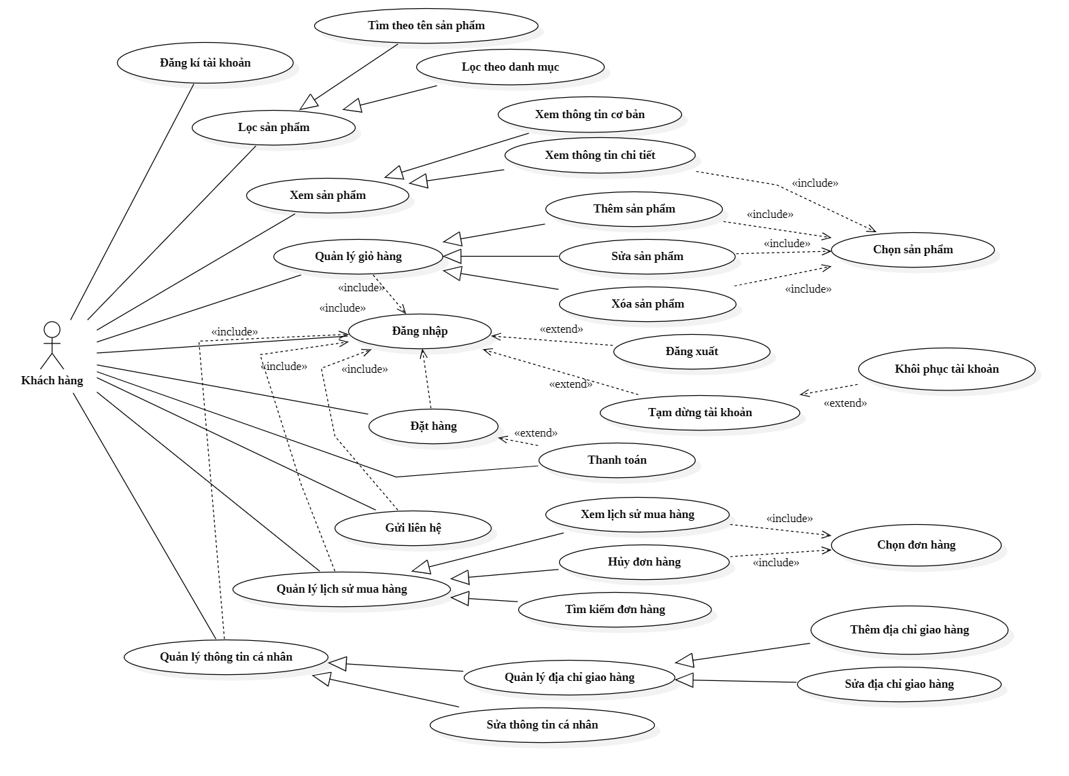Sơ đồ Use Case thể hiện các chức năng chính của hệ thống thương mại điện tử dành cho tác nhân khách hàng.

Hình 1 Sơ đồ use case tổng quát của tác nhân khách hàng.

##### Sơ đồ Use case của tác nhân nhân viên.

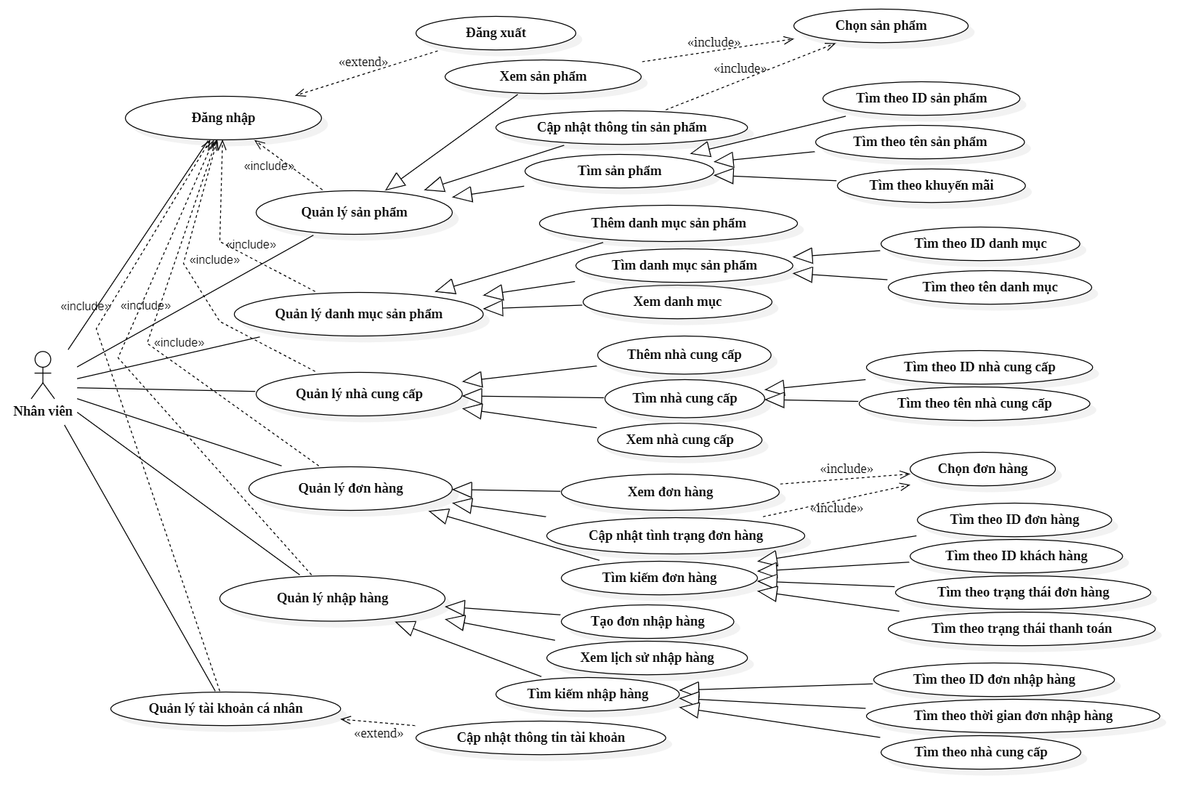Sơ đồ Use Case thể hiện các chức năng chính của hệ thống thương mại điện tử dành cho tác nhân nhân viên.

Hình 2 Sơ đồ use case tổng quát của tác nhân nhân viên.

##### Sơ đồ Use case của tác nhân quản lý.

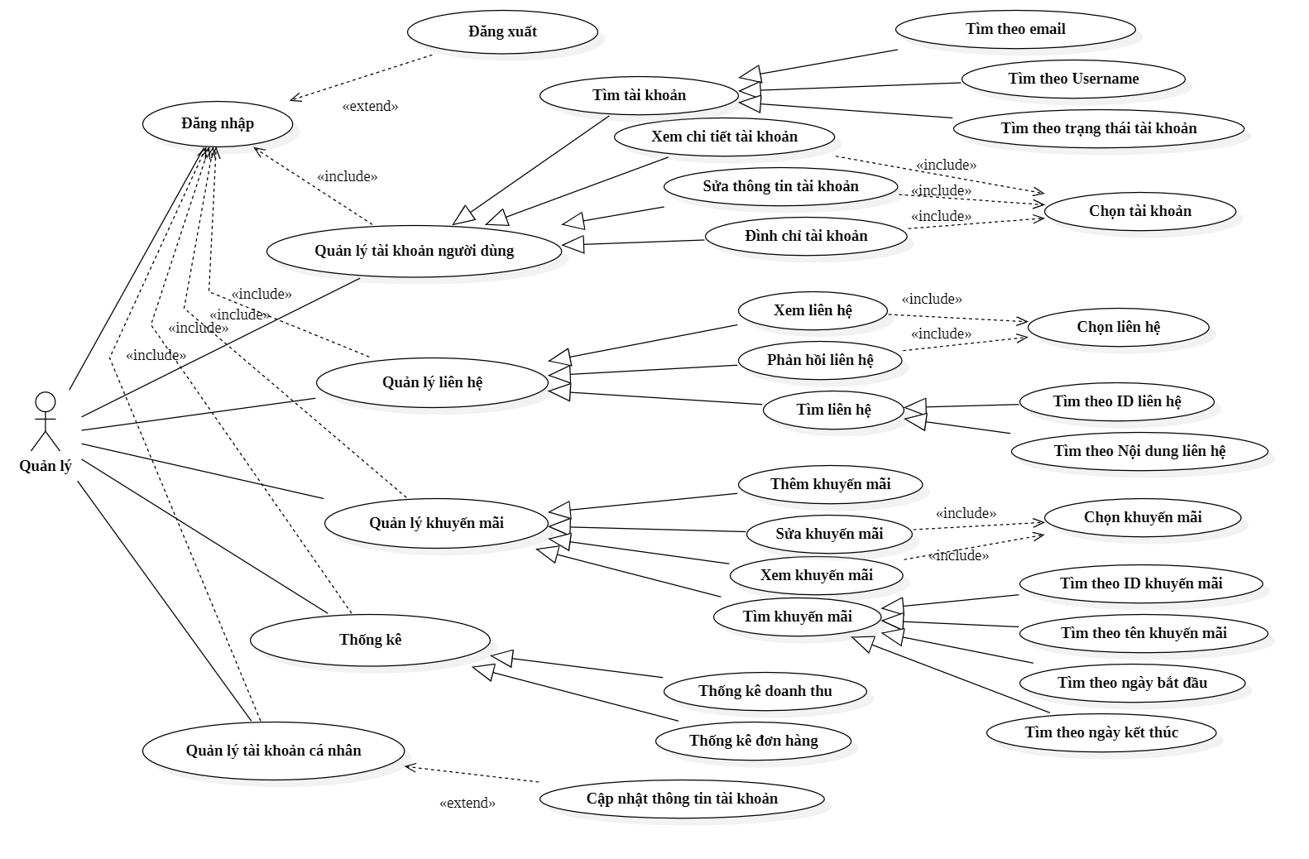Sơ đồ Use Case thể hiện các chức năng chính của hệ thống thương mại điện tử dành cho tác nhân quản lý.

Hình 3 Sơ đồ use case tổng quát của tác nhân quản lý.

#### **Đặt tả chức năng**

##### Đăng kí

Bảng 1: Đặc tả chức năng đăng kí

|  |  |
| --- | --- |
| **Tác nhân** | **Khách hàng** |
| **Mô tả** | Cho phép khách hàng chưa có tài khoản đăng kí trên hệ thống |
| **Điều kiện** | Email đăng kí chưa tồn tại trên hệ thống, Username, mật khẩu phải hơn 6 kí tự. |
| **Luồng sự kiện chính** | 1. Khách hàng truy cập vào địa chỉ hệ thống Web. 2. Khách hàng chọn đăng kí tài khoản. 3. Khách hàng nhập đầy đủ thông tin phù hợp vào biểu mẫu. 4. Chọn nút “đăng kí”. 5. Hệ thống tiến hành kiểm tra thông tin đăng ký. 6. Nếu thành công, tài khoản khách hàng được thêm vào hệ thống. 7. Hiển thị thông báo đăng ký tài khoản thành công và chuyển sang trang đăng nhập yêu cầu người dùng đăng nhập.   Kết thúc đăng ký tài khoản. |
| **Luồng sự kiện rẽ nhánh** | Trường hợp email đã tồn tại trên hệ thống, hoặc có lỗi xảy ra khi đăng ký thì thông báo lỗi về trang đăng kí và cho phép khách hàng nhập lại thông tin. |
| **Kết quả** | Người dùng có tài khoản trên hệ thống và có thể thực hiện đăng nhập và các thao tác quản lý tài khoản cá nhân, sử dụng hệ thống mạng xã hội. |

##### Đăng nhập

Bảng 2 Đặc tả chức năng Đăng nhập

|  |  |
| --- | --- |
| **Tác nhân** | **Khách hàng, Quản lý, Nhân viên** |
| **Mô tả** | Cho phép đăng nhập vào hệ thống. |
| **Điều kiện** | Đã có tài khoản trên hệ thống và phải đúng thông tin Email và mật khẩu. |
| **Luồng sự kiện chính** | 1. Tác nhân truy cập vào địa chỉ hệ thống Web. Chọn đăng nhập. 2. Nhập đầy đủ thông tin phù hợp vào biểu mẫu. 3. Chọn nút “đăng đăng nhập”. 4. Hệ thống tiến hành xác nhận đăng nhập. 5. Nếu thành công, hiển thị thông báo thành công. 6. Chuyển hướng đến trang chủ.   Kết thúc đăng nhập vào tài khoản. |
| **Luồng sự kiện rẽ nhánh** | Trường hợp thông tin đăng nhập không đúng, hệ thống sẽ hiển thị thông báo lỗi và yêu cầu nhập lại. |
| **Kết quả** | Đăng nhập thành công vào hệ thống. |

##### Đăng Xuất

Bảng 3 Đặc tả chức năng đăng xuất

|  |  |
| --- | --- |
| **Tác nhân** | **Khách hàng, Quản lý, Nhân viên** |
| **Mô tả** | Cho phép Đăng xuất khỏi hệ thống. |
| **Điều kiện** | Đã có tài khoản trên hệ thống và đã đăng nhập. |
| **Luồng sự kiện chính** | 1. Tác nhận chọn nút đăng xuất. 2. Hệ thống xác nhận đăng xuất. 3. Nếu thành công, Chuyển hướng về trang chủ.   Kết thúc đăng xuất tài khoản. |
| **Luồng sự kiện rẽ nhánh** | Không có |
| **Kết quả** | Đăng xuất thành công khỏi hệ thống. |

##### Tạm dừng tài khoản

Bảng 4 Đặc tả chức năng tạm dừng tài khoản

|  |  |
| --- | --- |
| **Tác nhân** | **Khách hàng** |
| **Mô tả** | Cho phép Khách hàng tạm dừng tài khoản trong hệ thống. |
| **Điều kiện** | Đã có tài khoản trên hệ thống và đã đăng nhập vào hệ thống. |
| **Luồng sự kiện chính** | 1. Khách hàng chọn Tạm dừng tài khoản. 2. Khách hàng chọn lý do tạm dừng tài khoản. 3. Chọn nút “Xác nhận tạm dừng tài khoản”. 4. Hệ thống tiến hành xác nhận. 5. Nếu thành công, hiển thị thông báo thành công, đăng xuất tài khoản. 6. Chuyển hướng đến trang đăng nhập.   Kết thúc tạm dừng tài khoản. |
| **Luồng sự kiện rẽ nhánh** | Không có. |
| **Kết quả** | Tạm dừng tài khoản thành công. Người dùng sẽ không đăng nhập vào tài khoản đó được. |

##### Khôi phục tài khoản

Bảng 5 Đặc tả chức năng yêu cầu khôi phục tài khoản

|  |  |
| --- | --- |
| **Tác nhân** | **Khách hàng** |
| **Mô tả** | Cho phép Khách hàng yêu cầu khôi phục lại tài khoản trong hệ thống. |
| **Điều kiện** | Đã có tài khoản trên hệ thống và đã tạm dừng tài khoản. |
| **Luồng sự kiện chính** | 1. Khách hàng thực hiện đăng nhập. 2. Hệ thống thông báo tài khoản đã tạm dừng. 3. Khách hàng chọn nút “Khôi phục tài khoản”. 4. Khách hàng điều form khôi phục. 5. Khách hàng nhấn nút “xác nhận khôi phục tài khoản. 6. Nếu thành công, hiển thị thông báo thành công. 7. Chuyển hướng đến trang chủ.   Kết thúc khôi phục tài khoản. |
| **Luồng sự kiện rẽ nhánh** | Không có. |
| **Kết quả** | Gửi thông tin yêu cầu khôi phục tài khoản thành công. |

Bảng 6 Đặc tả chức năng khôi phục tài khoản

|  |  |
| --- | --- |
| **Tác nhân** | **Quản lý** |
| **Mô tả** | Cho phép quản lý khôi phục lại tài khoản người dùng. |
| **Điều kiện** | Đã đăng nhập vào hệ thống và ở trang khách hàng. |
| **Luồng sự kiện chính** | 1. Quản lý chọn tài khoản cần khôi phục. 2. Chọn trạng thái tài khoản “Kích hoạt”. 3. Chọn nút “Cập nhật trạng thái tài khoản”. 4. Hệ thống xác nhận thông tin. 5. Nếu thành công, gửi mail về cho tài khoản và trở về trang khách hàng.   Kết thúc khôi phục tài khoản. |
| **Luồng sự kiện rẽ nhánh** | Trường hợp chọn “không kích hoạt tài khoản” gửi mail thông báo không khôi phục tài khoản. |
| **Kết quả** | Gửi thông tin khôi phục tài khoản thành công. |

##### Thêm hàng vào giỏ

Bảng 7 Đặc tả chức năng thêm hàng vào giỏ

|  |  |
| --- | --- |
| **Tác nhân** | **Khách hàng** |
| **Mô tả** | Khách hàng thêm hàng vào giỏ. |
| **Điều kiện** | Khách hàng đã đăng nhập vào hệ thống. |
| **Luồng sự kiện chính** | 1. Khách hàng chọn sản phẩm. 2. Khách hàng chọn số lượng, nhấn “nút vào giỏ”. 3. Hệ thống kiểm tra và thêm thông tin vào sản phẩm vào giỏ hàng. 4. Nếu thành công, hiển thị thông báo.   Kết thúc thêm hàng vào giỏ. |
| **Luồng sự kiện rẽ nhánh** | Trường hợp chọn “không kích hoạt tài khoản”. |
| **Kết quả** | Thêm hàng vào giỏ thành công. Sản phẩm được thêm vào giỏ hàng. |

##### Đặt hàng

Bảng 8 Đặc tả chức năng đặt hàng

|  |  |
| --- | --- |
| **Tác nhân** | **Khách hàng** |
| **Mô tả** | Khách hàng đặt hàng. |
| **Điều kiện** | Khách hàng đã đăng nhập vào hệ thống và có ít nhất 1 sản phẩm trong giỏ hàng. |
| **Luồng sự kiện chính** | 1. Khách hàng chọn sản phẩm trong giỏ, và nhấn nút “tiến hành đặt hàng”. 2. Khách hàng chọn địa chỉ giao hàng. 3. Khách hàng chọn phương thức thanh toán.    1. Nếu thanh toán VPPay, chuyển hướng qua trang thanh toán và thực hiện thanh toán.    2. Nếu thanh toán khi nhận hàng thì tiếp tục. 4. Hệ thống xác nhận đơn hàng và lưu đơn hàng. 5. Chuyển về trang quản lý đơn hàng và thông báo đặt hàng thành công.   Kết thúc đặt hàng. |
| **Luồng sự kiện rẽ nhánh** | Trường hợp lỗi đặt hàng thì chuyển hướng về trang giỏ hàng và hiển thị lỗi. |
| **Kết quả** | Đặt hàng hàng công. Đơn hàng được tạo. |

##### Tìm kiếm sản phẩm

Bảng 9 Đặc tả chức năng tìm kiếm sản phẩm

|  |  |
| --- | --- |
| **Tác nhân** | **Khách hàng** |
| **Mô tả** | Khách hàng tìm kiếm sản phẩm. |
| **Điều kiện** | Không có. |
| **Luồng sự kiện chính** | 1. Khách hàng Nhập dữ liệu vào ô tìm kiếm. 2. Hệ thống tìm kiếm sản phẩm và trả về kết quả. 3. Nếu kết quả có sản phẩm thì hiển thị sản phẩm vào trang tìm kiếm.   Kết thúc tìm kiếm sản phẩm. |
| **Luồng sự kiện rẽ nhánh** | Trường hợp không có sản phẩm tương tự, hiển thị thông báo không có sản phẩm trong trang tìm kiếm. |
| **Kết quả** | Tìm kiếm sản phẩm thành công. Sản phẩm được hiển thị cho khách hàng chọn lựa. |

##### Gửi liên hệ

Bảng 10 Đặc tả chức năng gửi liên hệ

|  |  |
| --- | --- |
| **Tác nhân** | **Khách hàng** |
| **Mô tả** | Khách hàng gửi liên hệ cho cửa hàng. |
| **Điều kiện** | Khách hàng đã đăng nhập vào hệ thống. |
| **Luồng sự kiện chính** | 1. Khách hàng chọn trang liên hệ. 2. Khách hàng điền form, nhấn nút gửi liên hệ. 3. Hệ thống kiểm tra thông tin. 4. Nếu thành công, hiển thị thông báo thành công.   Kết thúc gửi liên hệ. |
| **Luồng sự kiện rẽ nhánh** | Trường hợp lỗi, hiển thị thông báo lỗi. |
| **Kết quả** | Gửi liên hệ thành công. |

##### Thay đổi thông tin cá nhân

Bảng 11 Đặc tả chức năng thay đổi thông tin cá nhân

|  |  |
| --- | --- |
| **Tác nhân** | **Khách hàng, nhân viên, quản lý** |
| **Mô tả** | Tác nhân thay đổi thông tin cá nhân. |
| **Điều kiện** | Tác nhân đã đăng nhập vào tài khoản cá nhân. |
| **Luồng sự kiện chính** | 1. Chọn nút “chỉnh sửa thông tin”. 2. Thay đổi thông tin cần thiết. 3. Hệ thống kiểm tra thông tin. 4. Nếu thành công, lưu lại thông tin và hiển thị thông báo thành công.   Kết thúc thay đổi thông tin cá nhân. |
| **Luồng sự kiện rẽ nhánh** | Trường hợp lỗi, hiển thị thông báo lỗi. |
| **Kết quả** | Đổi thông tin cá nhân thành công. |

##### Thêm khuyến mãi

Bảng 12 Đặc tả chức năng thêm khuyến mãi

|  |  |
| --- | --- |
| **Tác nhân** | **Quản lý** |
| **Mô tả** | Quản lý thêm khuyến mãi mới. |
| **Điều kiện** | Tác nhân đã đăng nhập vào tài khoản cá nhân. |
| **Luồng sự kiện chính** | 1. Ở trang khuyến mãi, quản lý chọn nút “thêm khuyến mãi”. 2. Quản lý điền form thông tin khuyến mãi sau đó nhất nút “thêm khuyến mãi”. 3. Hệ thống kiểm tra thông tin. 4. Nếu thành công, lưu lại thông tin khuyến mãi mới và hiển thị thông báo thành công.   Kết thúc thay thêm khuyến mãi. |
| **Luồng sự kiện rẽ nhánh** | Trường hợp lỗi, hiển thị thông báo lỗi. |
| **Kết quả** | Thêm khuyến mãi mới thành công. |

##### Áp dụng khuyến mãi

Bảng 13 đặc tả chức năng áp dụng khuyến mãi

|  |  |
| --- | --- |
| **Tác nhân** | **Quản lý** |
| **Mô tả** | Quản lý áp dụng khuyến mãi cho sản phẩm. |
| **Điều kiện** | Quản lý đã đăng nhập. |
| **Luồng sự kiện chính** | 1. Quản lý chọn vào khuyến mãi. 2. Danh sách sản phẩm chưa khuyến mãi hiện ra. 3. Quản lý chọn các sản phẩm cần áp dụng và nhấn nút “áp dụng khuyến mãi”. 4. Hệ thống kiểm tra thông tin. 5. Nếu thành công, lưu lại thông tin và hiển thị thông báo thành công.   Kết thúc áp dụng khuyến mãi. |
| **Luồng sự kiện rẽ nhánh** | Trường hợp lỗi, hiển thị thông báo lỗi. |
| **Kết quả** | Áp dụng khuyến mãi thành công, các danh sách các sản phẩm được chọn được áp dụng khuyến mãi. |

##### Hủy đơn hàng

Bảng 14 Đặc tả chức năng hủy đơn hàng

|  |  |
| --- | --- |
| **Tác nhân** | **Khách hàng, nhân viên, quản lý** |
| **Mô tả** | Tác nhân hủy đơn hàng. |
| **Điều kiện** | Đã đăng nhập vào hệ thống và tình trạng đơn hàng là đã gửi đơn hàng, phương thức thanh toán là COD. |
| **Luồng sự kiện chính** | 1. Chọn đơn hàng cần hủy. 2. Xác nhận nút hủy đơn hàng. 3. Chọn lý do hủy đơn hàng và nhấn nút “xác nhận hủy đơn”. 4. Hệ thống kiểm tra thông tin và thực hiện yêu cầu 5. Nếu thành công, lưu lại thông tin và hiển thị thông báo thành công.   Kết thúc hủy đơn hàng. |
| **Luồng sự kiện rẽ nhánh** | Trường hợp lỗi, hiển thị thông báo lỗi. |
| **Kết quả** | Hủy đơn hàng thành công. |

##### Cập nhật tình đơn hàng

Bảng 15 Đặc tả chức năng cập nhật tình trạng đơn hàng

|  |  |
| --- | --- |
| **Tác nhân** | **Nhân viên** |
| **Mô tả** | Nhân viên cập nhật tình trạng đơn hàng. |
| **Điều kiện** | Nhân viên đã đăng nhập vào hệ thống. |
| **Luồng sự kiện chính** | 1. Nhân viên chọn đơn hàng cụ thể. 2. Nhân viên chọn trường trạng thái đơn hàng. 3. Chọn nút “xác nhận ”. 4. Hệ thống kiểm tra thông tin và thực hiện yêu cầu 5. Nếu thành công, lưu lại thông tin và hiển thị thông báo thành công.   Kết thúc cập nhật tình trạng đơn hàng. |
| **Luồng sự kiện rẽ nhánh** | Không có. |
| **Kết quả** | Cập nhật tình trạng đơn hàng thành công. |

##### Phản hồi liên hệ

Bảng 16 đặc tả chức năng phản hồi liên hệ.

|  |  |
| --- | --- |
| **Tác nhân** | **Quản lý** |
| **Mô tả** | Quản lý phản hồi liên hệ cho người dùng. |
| **Điều kiện** | Quản lý đăng nhập vào hệ thống. |
| **Luồng sự kiện chính** | 1. Quản lý chọn liên hệ cụ thể. 2. Quản lý điền form phản hồi, nhất nút “gửi”. 3. Hệ thống kiểm tra thông tin. 4. Nếu thành công, gửi mail trả lời đến người liên hệ, hiển thị thông báo thành công.   Kết thúc phản hồi liên hệ. |
| **Luồng sự kiện rẽ nhánh** | Nếu thất bại, hiển thị thông báo lỗi. |
| **Kết quả** | Phản hồi cho liên hệ thành công thông qua email trả lời. |

##### Thêm nhà cung cấp

Bảng 17 Đặc tả chức năng thêm nhà cung cấp

|  |  |
| --- | --- |
| **Tác nhân** | **Nhân viên** |
| **Mô tả** | Nhân viên thêm mới nhà cung cấp. |
| **Điều kiện** | Nhân viên đã đăng nhập. |
| **Luồng sự kiện chính** | 1. Ở trang nhà cung cấp, chọn thêm nhà cung cấp. 2. Nhân viên điền from và nhấn nút thêm nhà cung cấp. 3. Hệ thống kiểm tra thông tin. 4. Nếu thành công, lưu lại thông tin nhà cung cấp và hiển thị thông báo thành công.   Kết thúc thêm nhà cung cấp. |
| **Luồng sự kiện rẽ nhánh** | Trường hợp lỗi, hiển thị thông báo lỗi. |
| **Kết quả** | Thêm nhà cung cấp mới thành công. |

##### Thêm danh mục sản phẩm

Bảng 18 Đặc tả chức năng thêm danh mục sản phẩm

|  |  |
| --- | --- |
| **Tác nhân** | **Nhân viên** |
| **Mô tả** | Nhân viên thêm mới danh mục sản phẩm. |
| **Điều kiện** | Nhân viên đã đăng nhập. |
| **Luồng sự kiện chính** | 1. Ở trang danh mục sản phẩm, chọn thêm danh mục sản phẩm. 2. Nhân viên điền from và nhấn nút thêm danh mục sản phẩm. 3. Hệ thống kiểm tra thông tin. 4. Nếu thành công, lưu lại thông tin danh mục sản phẩm và hiển thị thông báo thành công.   Kết thúc thêm danh mục sản phẩm. |
| **Luồng sự kiện rẽ nhánh** | Trường hợp lỗi, hiển thị thông báo lỗi. |
| **Kết quả** | Thêm danh mục sản phẩm mới thành công. |

##### Thêm đơn nhập hàng

Bảng 19 Đặc tả chức năng thêm đơn nhập hàng

|  |  |
| --- | --- |
| **Tác nhân** | **Nhân viên** |
| **Mô tả** | Nhân viên thêm đơn hàng mới. |
| **Điều kiện** | Nhân viên đã đăng nhập. |
| **Luồng sự kiện chính** | 1. Ở trang sản phẩm, chọn thêm đơn nhập hàng. 2. Nhân viên chọn nhà cung cấp và điền form nhập hàng. 3. Hệ thống kiểm tra thông tin. 4. Nếu thành công, lưu lại thông tin đơn nhập hàng và hiển thị thông báo thành công.   Kết thúc thêm đơn nhập hàng. |
| **Luồng sự kiện rẽ nhánh** | Trường hợp lỗi, hiển thị thông báo lỗi. |
| **Kết quả** | Thêm đơn nhập hàng mới thành công. |

##### Chỉnh sửa thông tin sản phẩm

Bảng 20 Đặc tả chỉnh sửa thông tin sản phẩm

|  |  |
| --- | --- |
| **Tác nhân** | **Nhân viên** |
| **Mô tả** | Nhân viên chỉnh sửa thông tin sản phẩm. |
| **Điều kiện** | Nhân viên đã đăng nhập. |
| **Luồng sự kiện chính** | 1. Ở trang sản phẩm, chọn sản phẩm cụ thể. 2. Nhân viên chọn nhà cung cấp và điền form nhập hàng. 3. Chọn nút chỉnh sửa thông tin sản phẩm tương ứng.    1. Thêm ảnh: chọn ảnh từ máy, tối đa 10 ảnh.    2. Chỉnh sửa thông tin: thay đổi thông tin cần thiết.    3. Chỉnh sửa danh mục: chọn danh mục cụ thể.    4. Chỉnh sửa khuyến mãi: chọn khuyến mãi hoặc bỏ chọn khuyến mãi.   Hệ thống xác nhận thông tin và kiểm tra thông tin.   1. Nếu thành công, lưu lại thông tin thay đổi.   Kết thúc chỉnh sửa thông tin sản phẩm. |
| **Luồng sự kiện rẽ nhánh** | Trường hợp lỗi, hiển thị thông báo lỗi. |
| **Kết quả** | Thông tin sản phẩm được cập nhật thành công. |

### Ngôn ngữ lập trình và các công cụ liên quan

#### **Tổng quan về ngôn ngữ lập trình PHP**

PHP hay cụ thể hơn là Personal Home Page nay đã chuyển thành Hypetext Preprocessor được tạo ra bởi Rasmus Lerdorf vào năm 1994. PHP là ngôn ngữ lập trình kịch bản (scripting language) chủ yếu được dùng để phát triển cho các ứng dụng viết cho máy chủ hoặc mã nguồn mở. Cụ thể hơn, PHP thường được các lập trình viên sử dụng cho việc phát triển các ứng dụng web chạy trên máy chủ. Với các cú pháp dễ học và thời gian xây dựng sản phẩm tương đối ngắn hơn các ngôn ngữ khác, PHP đã được các lập trình viên ưa chuộng và trở thành một ngôn ngữ lập trình web phổ biến trên thế giới.

Ngôn ngữ lập trình PHP thường tập trung vào việc thiết lập chương trình cho máy chủ, tạo các cơ sở dữ liệu, xây dựng nội dung Website, nhận dữ liệu cookie. Ngoài ra, có thể thực hiện được nhiều thao tác, công năng khác khi sử dụng ngôn ngữ này.

Đôi nét về ứng dụng phổ biến của PHP trong lĩnh vực lập trình web:

* Tạo và phát triển Website động: PHP cho phép việc phát triển các nền tảng trực tuyến động, cho phép tạo ra nội dung được tạo ra tự động và có thể được điều chỉnh theo yêu cầu của người sử dụng.
* Tạo các dòng tập lệnh: Các lập trình viên sẽ tạo ra một dòng tập lệnh để vận hành chương trình PHP mà không cần đến máy chủ. Kiểu lập trình này thường được sử dụng trên các hệ điều hành phổ biến như Linux hay Windows.
* Kết nối và tương tác với cơ sở dữ liệu: PHP hỗ trợ đa dạng các loại cơ sử dữ liệu như: MySQL, Oracle, PostgreSQL,... Nghĩa là lập trình viên có thể tuy vấn, thêm, sửa hoặc xóa dữ liệu từ các ứng dụng web.
* Tính năng tùy chỉnh và mở rộng: PHP có thể được mở rộng và tùy chỉnh để đáp ứng các yêu cầu đặc biệt của các ứng dụng web.

#### **Tổng quan về cơ sở dữ liệu MySQL**

MySQL là một hệ quản trị cơ sở dữ liệu mã nguồn mở (gọi tắt là RDBMS) hoạt động theo mô hình client-server. Đây là một hệ quản trị cơ sở dữ liệu ãm nguồn mở được sử dụng phổ biến trên toàn thế giới. . Được phát triển bởi Oracle Corporation, MySQL là một phần mềm miễn phí và có thể tương thích với nhiều nền tảng hệ điều hành.

SQL là ngôn ngữ được lập trình viên sử dụng để tạo, sửa đổi và trích xuất dữ liệu từ cơ sở dữ liệu quan hệ, cũng như kiểm soát quyền truy cập của người dùng vào cơ sở dữ liệu. Trong ngoài cơ sở dữ liệu quan hệ và SQL, RDBMS như MySQL hoạt động với một hệ điều hành để triển khai cơ sở dữ liệu quan hệ trong hệ thống lưu trữ của máy tính, quản lý người dùng, cho phép truy cập mạng và tạo điều kiện cho thử nghiệm toàn vẹn cơ sở dữ liệu và tạo các bản sao lưu.

Tương tự các hệ quản trị cơ sở dữ liệu khác, MySQL cũng có các ưu điểm và nhược điểm riêng cho mình. Về phần ưu điểm như: sự nhanh chóng, mạnh mẽ và khả năng mở rộng, đa tính năng, độ bảo mật cao... Bên cạnh đó là các nhược điểm đang được nhà phát hành tiến hành khắc phục như: sự hạn chế về mặt dung lượng, chi phí liên quan đến việc sử dụng hiệu quả cao, độ phức tạp khi thiếp lập và bảo trì đòi hỏi lập trình viên phải có kiến thức chuyên môn cao...

#### **Tổng quan về mô hình MVC**

MVC hay cụ thể hơn là “Model-View-Controller”, đây là mô hình được sử dụng phổ biến trong việc thiết kế và phát triển ứng dụng web. Về mặt cơ bản, mô hình MVC tách ứng dụng web thành ba thành phần logic chính: Model, View và Controller. Mỗi thành phần kiến trúc được xây dựng để xử lý các khía cạnh phát triển 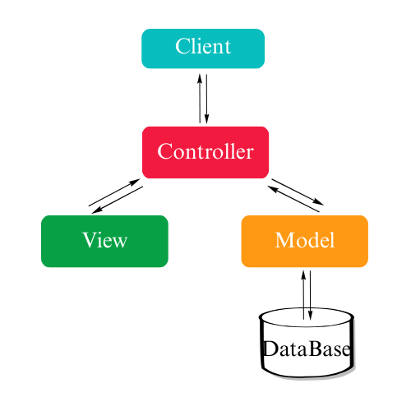cụ thể của một ứng dụng web.

Các thành thành chính của mô hình MVC bao gồm:

Hình 4 Mô hình MVC

* **Model:** Đây là nơi xử lý dữ liệu và tương tác trực tiếp với cơ sở dữ liệu thông qua các phương thức như thêm, sửa và xóa dữ liệu trong cơ sở dữ liệu.
* **View:** chịu trách nhiệm hiển thị giao diện người dùng của ứng dụng. Các dữ liệu đi từ controller sẽ được view hiểm thị phù hợp trên giao diện người dùng.
* **Controller:** Đảm nhận nhiệm vụ nhận điều hướng các yêu cầu từ người dùng và gọi tới những phương thức xử lý chúng... Chẳng hạn thành phần này sẽ nhận yêu cầu từ URL và form để thao tác trực tiếp với Model và hiểm thị chúng trên view.

Mô hình MVC giúp tạo các ứng dụng tách biệt cho các khía cạnh khác nhau của ứng dụng như giao diện, luồng điền hướng và logic xử lý. Đây là một trong những lợi ích của nó khiến cho việc phát triển hay bảo trì và kiểm thử ứng dụng trở nên dễ dàng hơn. Tính tái sử dụng của mô hình MVC là rất cao khi có thể sử dụng cho nhiều trang web các nhau.

#### **Các công nghệ khác**

**HTML:** HTML là viết tắt của cụm từ Hypertext Markup Language (tạm dịch là ngôn ngữ đánh dấu siêu văn bản). HTML được sử dụng để tạo và cấu trúc các thành phần trong trang web hoặc ứng dụng, phân chia các đoạn văn, heading, titles, blockquotes… và HTML không phải là ngôn ngữ lập trình.

**CSS:** CSS là viết tắt của Cascading Style Sheets, nó là một ngôn ngữ được sử dụng để tìm và định dạng lại các phần tử được tạo ra bởi các ngôn ngữ HTML. Nói ngắn gọn hơn là ngôn ngữ tạo định dạng cho trang web . Bạn có thể hiểu đơn giản rằng , HTML đóng vai trò định dạng các phần tử trên Website như việc tạo ra các đoạn văn bản, các tiêu đề, bảng,.... thì CSS sẽ giúp chúng ta thêm style vào các phần tử Html đó để đổi bố cục, size, đổi màu, font chữ, cấu trúc,..

**Bootstrap:** Bootstrap là một framework CSS miễn phí sử dụng mã nguồn mở dùng cho mục đích phát triển web front-end cho thiết bị di động. Bên cạnh những mẫu thiết kế kiểu chữ, biểu mẫu, nút hay thanh điều hướng bằng ngôn ngữ HTML, CSS và JavaScript, framework này còn bao gồm một số thành phần giao diện khác.

**PhpMyAdmin:** PhpMyAdmin là một công cụ của bên thứ ba để quản lý các bảng và dữ liệu bên trong kho dữ liệu. phpMyAdmin hỗ trợ nhiều loại hoạt động khác nhau trên MariaDB và MySQL. Mục đích chính của phpMyAdmin là xử lý việc quản trị của MySQL trên web.

**PHPMailer:** PHPMailer là một thư viện mã nguồn mở của bên thứ ba dùng để gửi email thông qua các ứng dụng PHP. Thư viện này hỗ trợ gửi email bằng giao thức SMTP, có thể đính kèm tệp, gửi email HTML, và xác thực người gửi. Mục đích chính của PHPMailer là đơn giản hóa quá trình gửi email trong các dự án PHP một cách an toàn và linh hoạt hơn so với hàm mail() mặc định.

## THIẾT KẾ VÀ CÀI ĐẶT GIẢI PHÁP

### Tổng quan

Niên luận cơ sở với đề tài *“Xây dựng hệ thống thương mại điện tử kinh doanh trái cây theo mô hình MVC”* tập trung vào việc thiết kế và phát triển một nền tảng web bán hàng hiện đại, hỗ trợ quản lý và phân phối các sản phẩm trái cây đến người tiêu dùng một cách hiệu quả. Hệ thống được xây dựng theo mô hình kiến trúc MVC (Model - View - Controller) nhằm phân tách rõ ràng giữa dữ liệu, giao diện và xử lý logic, giúp tăng tính tổ chức, khả năng mở rộng và bảo trì cho dự án.

Hệ thống hỗ trợ 3 nhóm người dùng chính, mỗi nhóm có quyền hạn và tính năng riêng biệt:

* **Khách hàng (User):** Hoạt động trên giao diện người dùng. Có thể đăng ký, đăng nhập, duyệt sản phẩm, thêm vào giỏ hàng, đặt mua, theo dõi đơn hàng, đánh giá sản phẩm và chỉnh sửa thông tin cá nhân.
* **Nhân viên (Staff):** Sử dụng trang quản trị để tiếp nhận và xử lý đơn hàng, hỗ trợ khách hàng và cập nhật sản phẩm.
* **Quản lý (Admin):** Có quyền truy cập toàn hệ thống, quản lý tài khoản nhân viên, phân quyền truy cập, thống kê doanh thu, thiết lập khuyến mãi, và kiểm soát các hoạt động chung.

Các công nghệ chính được sử dụng trong hệ thống bao gồm:

**Backend:**

* **PHP:** Ngôn ngữ lập trình chính để xử lý logic nghiệp vụ, tương tác với cơ sở dữ liệu và thực hiện các thao tác phía máy chủ.
* **PHPMailer:** Thư viện hỗ trợ gửi email xác nhận, thông báo đơn hàng hoặc khôi phục mật khẩu cho người dùng.
* **MySQL:** Cơ sở dữ liệu quan hệ dùng để lưu trữ toàn bộ dữ liệu như thông tin người dùng, sản phẩm, đơn hàng, phản hồi,…

**Frontend:**

* **HTML/CSS, JavaScript:** Dùng để xây dựng giao diện người dùng thân thiện và dễ sử dụng.
* **Bootstrap:** Hỗ trợ responsive design, giúp giao diện hiển thị tốt trên nhiều loại thiết bị.

### Thiết kế cơ sở dữ liệu

#### **Sơ đồ luồng dữ liệu**

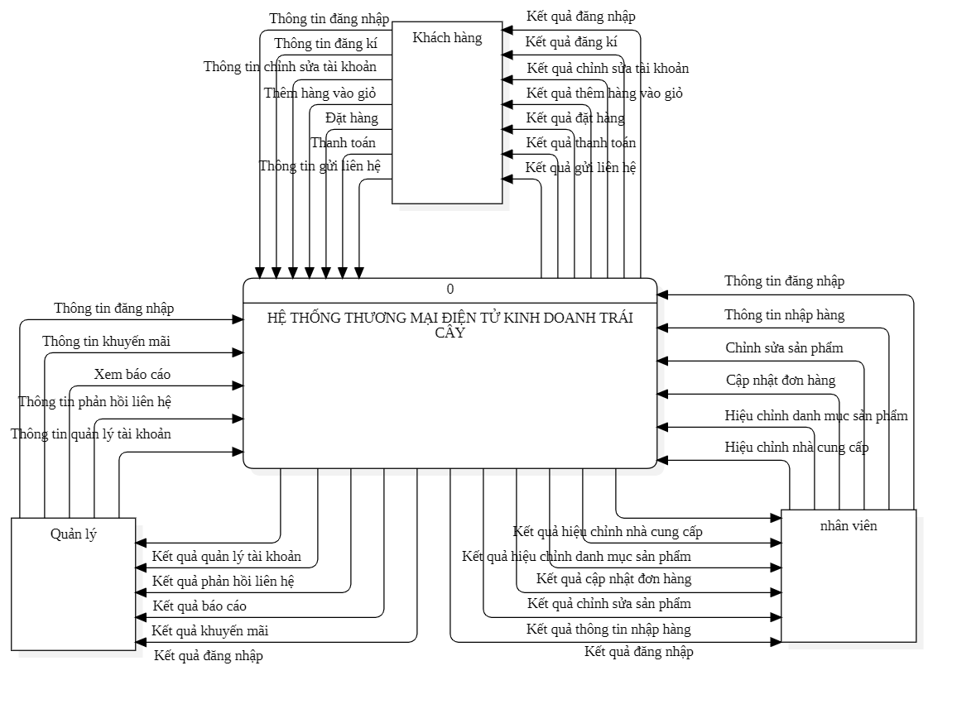

Hình 5 Sơ đồ luồng dữ liệu

#### **Mô hình cơ sở dữ liệu sơ đồ lớp**

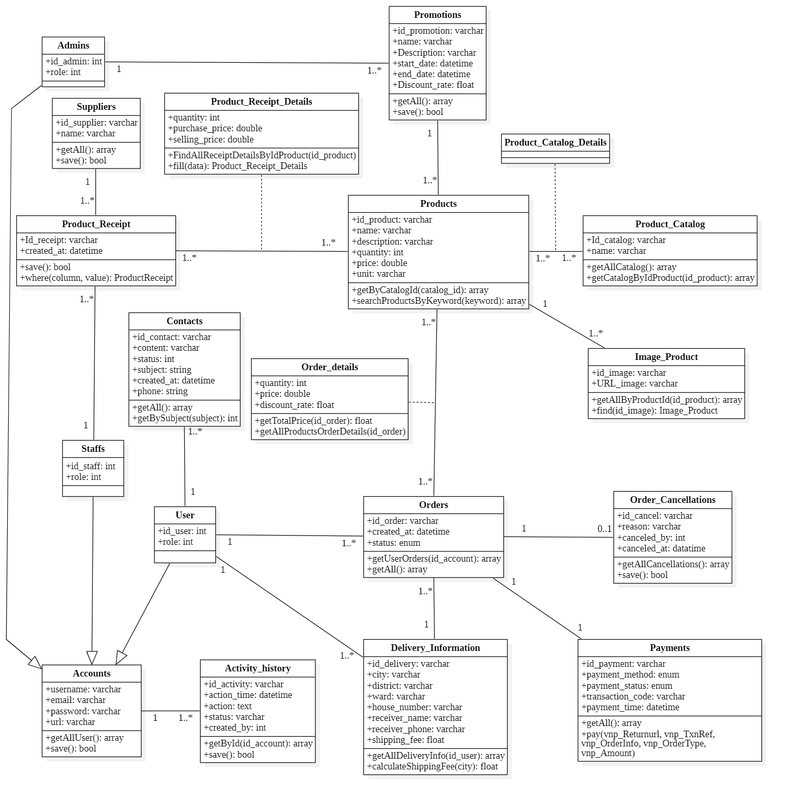Sơ đồ lớp thể hiện cấu trúc logic của cơ sở dữ liệu, trong đó mỗi lớp đại diện cho một bảng dữ liệu, giúp quản lý sản phẩm, đơn hàng, người dùng và giao dịch một cách hiệu quả.

Hình 6 Mô hình cơ sở dữ liệu sơ đồ lớp

#### **Mô hình dữ liệu mức luận lý**

Accounts(**id_account**, username, email, password, role, url).

Acctivity_history(**id_acctivity**, acction_time, action, status, *#created_by, #id_account*)

Contacts(**id_contact,** subject, content, status, created_at, phone, *#id_account*)

Delivery_Information(**id_delivery**, house_number, ward, district, city, receiver_name, receiver_phone, shipping_fee, *#id_account*)

Image_Product(**id_image**, URL_image, *#id_product*)

Order_Cancellations(**id_cancel,** reason, canceled_at, *#id_order, #canceled_by*)

Order_details(***#id_order, #id_product***, quantity, price, discount_rate)

Orders((**id_order,** created_at***, #****id_account, #id_delivery*)

Payments(**id_payment**, payment_method, payment_status, transaction_code, payment_time, *#id_order)*

Product_catalog(**id_catalog,** name)

Product_catalog_detail(***#id_product, #id_catalog)***

Product_Receipt(**id_receipt**, created_at, *# id_supplier,* *#id_account)*

Product_Receipt_Details*(#****id_receipt, #id_product****,* quantity, purchase_price, selling_price)

Products(**id_product**, name, description, quantity, price, unit,*# id_promotion)*

Promotions(**id_promotion**, name, description, start_day, end_day, discount_rate*, #id_account)*

Suppliers(**id_supplier,** name)

#### **Mô tả các bảng dữ liệu**

Bảng 21 Mô tả các bảng dữ liệu trong mô hình dữ liệu sơ đồ lớp

|  |  |  |
| --- | --- | --- |
| **STT** | **TÊN BẢNG** | **DIỄN GIẢI** |
| **1** | Accounts | Thông tin tài khoản người dùng |
| **2** | Acctivity_history | Thông tin lịch sử hoạt động của tài khoản |
| **3** | Contacts | Thông tin liên hệ |
| **4** | Delivery_Information | Thông tin giao hàng |
| **5** | Image_Product | Thông tin ảnh sản phẩm |
| **6** | Order_Cancellations | Thông tin hủy hơn đặt hàng |
| **7** | Order_details | Thông tin chi tiết đơn hàng |
| **8** | Orders | Thông tin đơn hàng |
| **9** | Payments | Thông tin thanh toán |
| **10** | Product_catalog | Thông tin doanh mục sản phẩm |
| **11** | Product_catalog_detail | Thông tin chi tiết áp dụng danh mục sản phẩm |
| **12** | Product_Receipt | Thông tin nhập hàng |
| **13** | Product_Receipt_Details | Thông tin chi tiết nhập hàng |
| **14** | Products | Thông tin sản phẩm |
| **15** | Promotions | Thông tin khuyến mãi |
| **16** | Suppliers | Thông tin nhà cung cấp |

##### Mô tả bảng Accounts

Bảng 22 Mô tả bảng Accounts

|  |  |  |  |  |  |  |
| --- | --- | --- | --- | --- | --- | --- |
| **Tên thuộc tính** | **Kiểu dữ liệu** | **Khóa chính** | **Khóa ngoại** | **Duy nhất** | **Not Null** | **Diễn giải** |
| id_account | int | x |  |  | x | ID tài khoản |
| username | varchar |  |  |  | x | Tên đăng nhập |
| email | varchar |  |  | x | x | Email người dùng |
| password | varchar |  |  |  | x | Mật khẩu |
| role | varchar(enum) |  |  |  | x | Quyền truy cập |
| url | vachar |  |  |  | x | Đường dẫn ảnh đại diện |

##### Mô tả bảng Acctivity_history

Bảng 23 Mô tả bảng Acctivity_history

|  |  |  |  |  |  |  |
| --- | --- | --- | --- | --- | --- | --- |
| **Tên thuộc tính** | **Kiểu dữ liệu** | **Khóa chính** | **Khóa ngoại** | **Duy nhất** | **Not Null** | **Diễn giải** |
| id_activity | varchar | x |  |  | x | ID hoạt động |
| id_account | int |  | x |  | x | Tài khoản thực hiện |
| action_time | datetime |  |  |  | x | Thời gian thao tác |
| action | text |  |  |  | x | Hành động |
| status | varchar |  |  |  | x | Trạng thái |
| created_by | int |  | x |  | x | Người tạo |

##### Mô tả bảng Contacts

Bảng 24 Mô tả bảng Contacts

|  |  |  |  |  |  |  |
| --- | --- | --- | --- | --- | --- | --- |
| **Tên thuộc tính** | **Kiểu dữ liệu** | **Khóa chính** | **Khóa ngoại** | **Duy nhất** | **Not Null** | **Diễn giải** |
| id_contact | varchar | x |  |  | x | ID liên hệ |
| subject | varchar(enum) |  |  |  | x | Chủ đề góp ý |
| content | text |  |  |  | x | Nội dung |
| status | varchar(enum) |  |  |  | x | Trạng thái |
| created_at | datetime |  |  |  | x | Ngày tạo |
| phone | varchar |  |  |  |  | Số điện thoại |
| id_account | int |  | x |  | x | Tài khoản gửi |

##### Mô tả bảng Delivery_Information

Bảng 25 Mô tả bảng Delivery_Information

|  |  |  |  |  |  |  |
| --- | --- | --- | --- | --- | --- | --- |
| **Tên thuộc tính** | **Kiểu dữ liệu** | **Khóa chính** | **Khóa ngoại** | **Duy nhất** | **Not Null** | **Diễn giải** |
| id_delivery | varchar | x |  |  | x | ID giao hàng |
| id_account | int |  | x |  | x | Tài khoản người nhận |
| house_number | varchar |  |  |  | x | Số nhà |
| ward | varchar |  |  |  | x | Phường/xã |
| district | varchar |  |  |  | x | Quận/huyện |
| city | varchar |  |  |  | x | Tỉnh/thành phố |
| receiver_name | varchar |  |  |  | x | Tên người nhận |
| receiver_phone | varchar |  |  |  | x | SĐT người nhận |
| shipping_fee | float |  |  |  | x | Phí giao hàng |

##### Mô tả bảng Image_product

Bảng 26 Mô tả bảng Image_product

|  |  |  |  |  |  |  |
| --- | --- | --- | --- | --- | --- | --- |
| **Tên thuộc tính** | **Kiểu dữ liệu** | **Khóa chính** | **Khóa ngoại** | **Duy nhất** | **Not Null** | **Diễn giải** |
| id_image | varchar | x |  |  | x | ID ảnh |
| URL_image | varchar |  |  |  | x | Đường dẫn ảnh |
| id_product | varchar |  | x |  | x | Sản phẩm liên quan |

##### Mô tả bảng Order_cancellations

Bảng 27 Mô tả bảng Order_cancellations

|  |  |  |  |  |  |  |
| --- | --- | --- | --- | --- | --- | --- |
| **Tên thuộc tính** | **Kiểu dữ liệu** | **Khóa chính** | **Khóa ngoại** | **Duy nhất** | **Not Null** | **Diễn giải** |
| id_cancel | varchar | x |  |  | x | ID hủy đơn |
| id_order | varchar |  | x | x | x | Đơn hàng bị hủy |
| reason | text |  |  |  | x | Lý do hủy |
| canceled_by | int |  | x |  | x | Người thực hiện hủy |
| canceled_at | datetime |  |  |  | x | Thời điểm hủy |

##### Mô tả bảng Order_details

Bảng 28 Mô tả bảng Order_details

|  |  |  |  |  |  |  |
| --- | --- | --- | --- | --- | --- | --- |
| **Tên thuộc tính** | **Kiểu dữ liệu** | **Khóa chính** | **Khóa ngoại** | **Duy nhất** | **Not Null** | **Diễn giải** |
| id_order | varchar | x | x |  | x | Mã đơn hàng |
| id_product | varchar | x | x |  | x | Sản phẩm trong đơn |
| quantity | Int |  |  |  | x | Số lượng |
| price | double |  |  |  | x | Đơn giá |
| discount_rate | float |  |  |  | x | Tỷ lệ giảm giá |

##### Mô tả bảng Orders

Bảng 29 Mô tả bảng Orders

|  |  |  |  |  |  |  |
| --- | --- | --- | --- | --- | --- | --- |
| **Tên thuộc tính** | **Kiểu dữ liệu** | **Khóa chính** | **Khóa ngoại** | **Duy nhất** | **Not Null** | **Diễn giải** |
| id_order | varchar | x |  |  | x | Mã đơn hàng |
| created_at | datetime |  |  |  | x | Thời điểm tạo |
| id_account | int |  | x |  | x | Người đặt hàng |
| id_delivery | varchar |  | x |  | x | Thông tin giao hàng |
| status | varchar(enum) |  |  |  | x | Trạng thái đơn hàng |

##### Mô tả bảng Payments

Bảng 30 Mô tả bảng Payments

|  |  |  |  |  |  |  |
| --- | --- | --- | --- | --- | --- | --- |
| **Tên thuộc tính** | **Kiểu dữ liệu** | **Khóa chính** | **Khóa ngoại** | **Duy nhất** | **Not Null** | **Diễn giải** |
| id_payment | varchar | x |  |  | x | ID thanh toán |
| id_order | varchar |  | x |  | x | Mã đơn hàng |
| payment_method | varchar(enum) |  |  |  | x | Hình thức thanh toán |
| payment_status | varchar(enum) |  |  |  | x | Trạng thái thanh toán |
| transaction_code | varchar |  |  |  | x | Mã giao dịch |
| payment_time | datetime |  |  |  | x | Thời gian thanh toán |

##### Mô tả bảng Product_catalog

Bảng 31 Mô tả bảng Product_catalog

|  |  |  |  |  |  |  |
| --- | --- | --- | --- | --- | --- | --- |
| **Tên thuộc tính** | **Kiểu dữ liệu** | **Khóa chính** | **Khóa ngoại** | **Duy nhất** | **Not Null** | **Diễn giải** |
| id_catalog | varchar | x |  |  | x | ID danh mục sản phẩm |
| name | varchar |  |  |  | x | Tên danh mục |

##### Mô tả bảng Product_catalog_details

Bảng 32 Mô tả bảng Product_catalog_details

|  |  |  |  |  |  |  |
| --- | --- | --- | --- | --- | --- | --- |
| **Tên thuộc tính** | **Kiểu dữ liệu** | **Khóa chính** | **Khóa ngoại** | **Duy nhất** | **Not Null** | **Diễn giải** |
| id_product | varchar | x | x |  | x | ID sản phẩm |
| id_catalog | varchar | x | x |  | x | ID danh mục sản phẩm |

##### Mô tả bảng Product_receipt

Bảng 33 Mô tả bảng Product_receipt

|  |  |  |  |  |  |  |
| --- | --- | --- | --- | --- | --- | --- |
| **Tên thuộc tính** | **Kiểu dữ liệu** | **Khóa chính** | **Khóa ngoại** | **Duy nhất** | **Not Null** | **Diễn giải** |
| id_receipt | varchar | x |  |  | x | ID phiếu nhập hàng |
| created_at | datetime |  |  |  | x | Ngày tạo phiếu nhập |
| id_supplier | varchar |  | x |  | x | ID nhà cung cấp |
| id_account | int |  | x |  | x | ID người thực hiện (tài khoản) |

##### Mô tả bảng Product_receipt_details

Bảng 34 Mô tả bảng Product_receipt_details

|  |  |  |  |  |  |  |
| --- | --- | --- | --- | --- | --- | --- |
| **Tên thuộc tính** | **Kiểu dữ liệu** | **Khóa chính** | **Khóa ngoại** | **Duy nhất** | **Not Null** | **Diễn giải** |
| id_receipt | varchar | x | x |  | x | ID phiếu nhập hàng |
| id_product | varchar | x | x |  | x | ID sản phẩm |
| quantity | int |  |  |  | x | Số lượng |
| purchase_price | double |  |  |  | x | Giá nhập |
| selling_price | double |  |  |  | x | Giá bán |

##### Mô tả bảng Products

Bảng 35 Mô tả bảng Products

|  |  |  |  |  |  |  |
| --- | --- | --- | --- | --- | --- | --- |
| **Tên thuộc tính** | **Kiểu dữ liệu** | **Khóa chính** | **Khóa ngoại** | **Duy nhất** | **Not Null** | **Diễn giải** |
| id_product | varchar | x |  |  | x | ID sản phẩm |
| name | varchar |  |  |  | x | Tên sản phẩm |
| description | text |  |  |  |  | Mô tả |
| quantity | int |  |  |  | x | Số lượng tồn kho |
| price | double |  |  |  | x | Giá bán |
| unit | varchar |  |  |  |  | Đơn vị tính |
| id_promotion | varchar |  | x |  | x | ID khuyến mãi áp dụng (nếu có) |

##### Mô tả bảng Supplier

Bảng 36 Mô tả bảng Supplier

|  |  |  |  |  |  |  |
| --- | --- | --- | --- | --- | --- | --- |
| **Tên thuộc tính** | **Kiểu dữ liệu** | **Khóa chính** | **Khóa ngoại** | **Duy nhất** | **Not Null** | **Diễn giải** |
| id_supplier | varchar | x |  |  | x | ID nhà cung cấp |
| name | varchar |  |  |  | x | Tên nhà cung cấp |

##### Mô tả bảng promotions

Bảng 37 Mô tả bảng promotions

|  |  |  |  |  |  |  |
| --- | --- | --- | --- | --- | --- | --- |
| **Tên thuộc tính** | **Kiểu dữ liệu** | **Khóa chính** | **Khóa ngoại** | **Duy nhất** | **Not Null** | **Diễn giải** |
| id_promotion | varchar | x |  |  | x | ID khuyến mãi |
| name | varchar |  |  |  | x | Tên chương trình khuyến mãi |
| description | text |  |  |  | x | Mô tả |
| start_day | datetime |  |  |  | x | Ngày bắt đầu |
| end_day | datetime |  |  |  | x | Ngày kết thúc |
| discount_rate | float |  |  |  | x | Phần trăm giảm giá |
| id_account | int |  | x |  | x | Người tạo khuyến mãi |

### Thiết kế giao diện

#### **Giao diện phía khách hàng**

##### Giao diện đăng kí

Đây là giao diện mà khách hàng sẽ phải thực hiện đăng kí để có tài khoản. Khi đăng kí thành công và được cấp tài khoản, hệ thống sẽ chuyển sang trang đăng nhập, khách hàng có thể thực hiện các chức năng như mua hàng hoặc gửi liên hệ.

Hình 7 Giao diện đăng kí

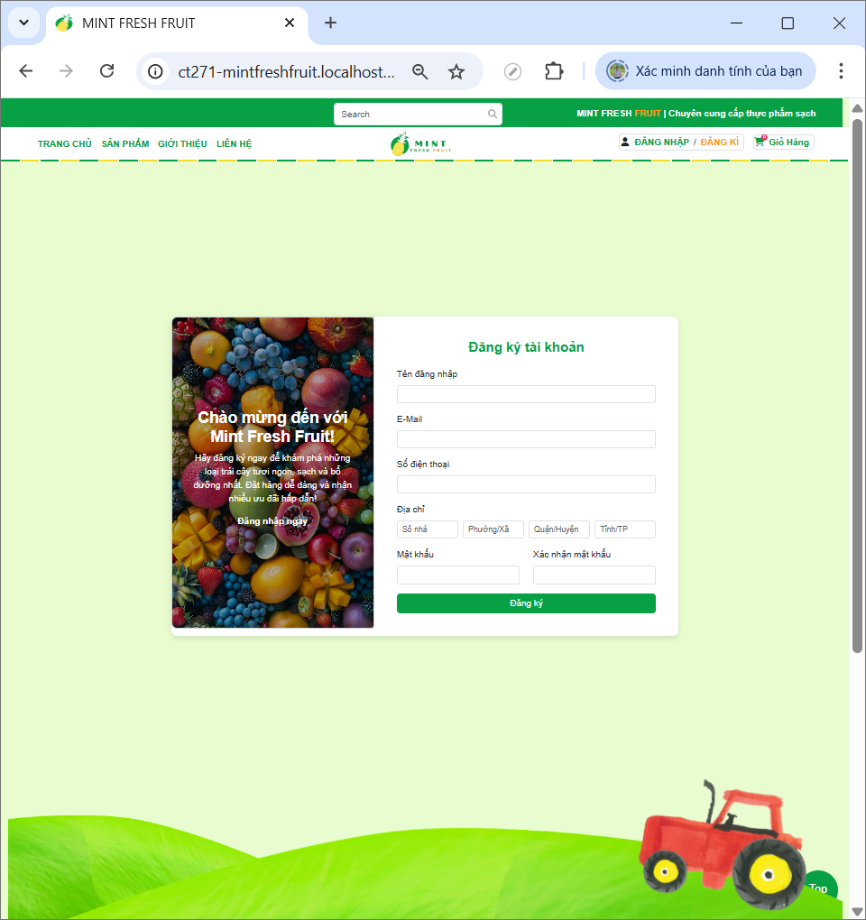

##### Giao diện trang đăng nhập.

Khách hàng phải thực hiện đăng nhập tại đây nếu muốn thực hiện các chức năng như: thêm sản phẩm vào giỏ, đặt hàng, gửi liên hệ... Khi đăng nhập thành công, hệ thống sẽ chuyển sang trang chủ.

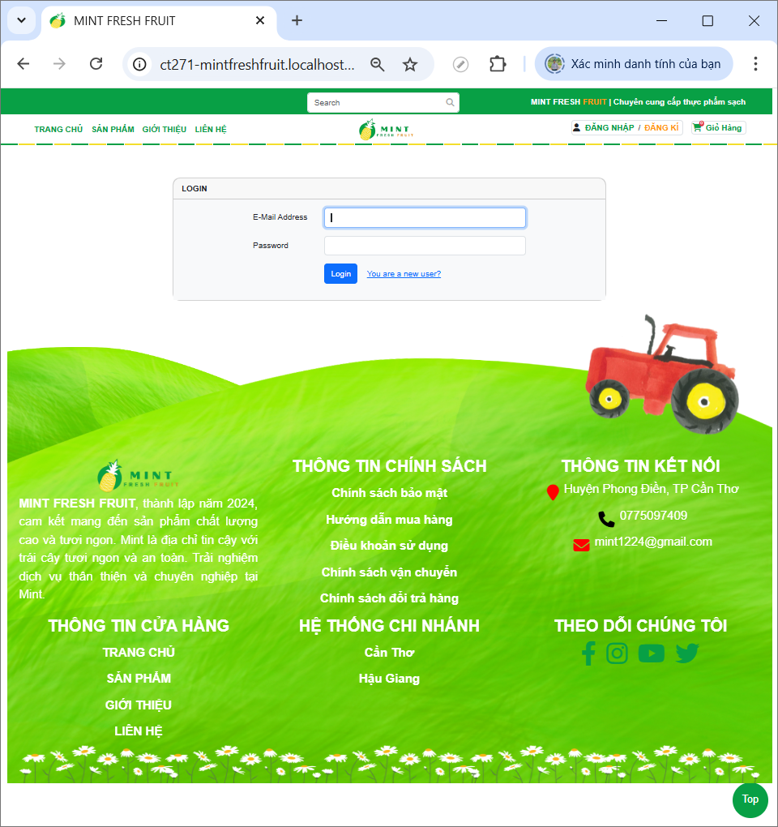

Hình 8 Giao diện trang đăng nhập.

##### Giao diện trang chủ

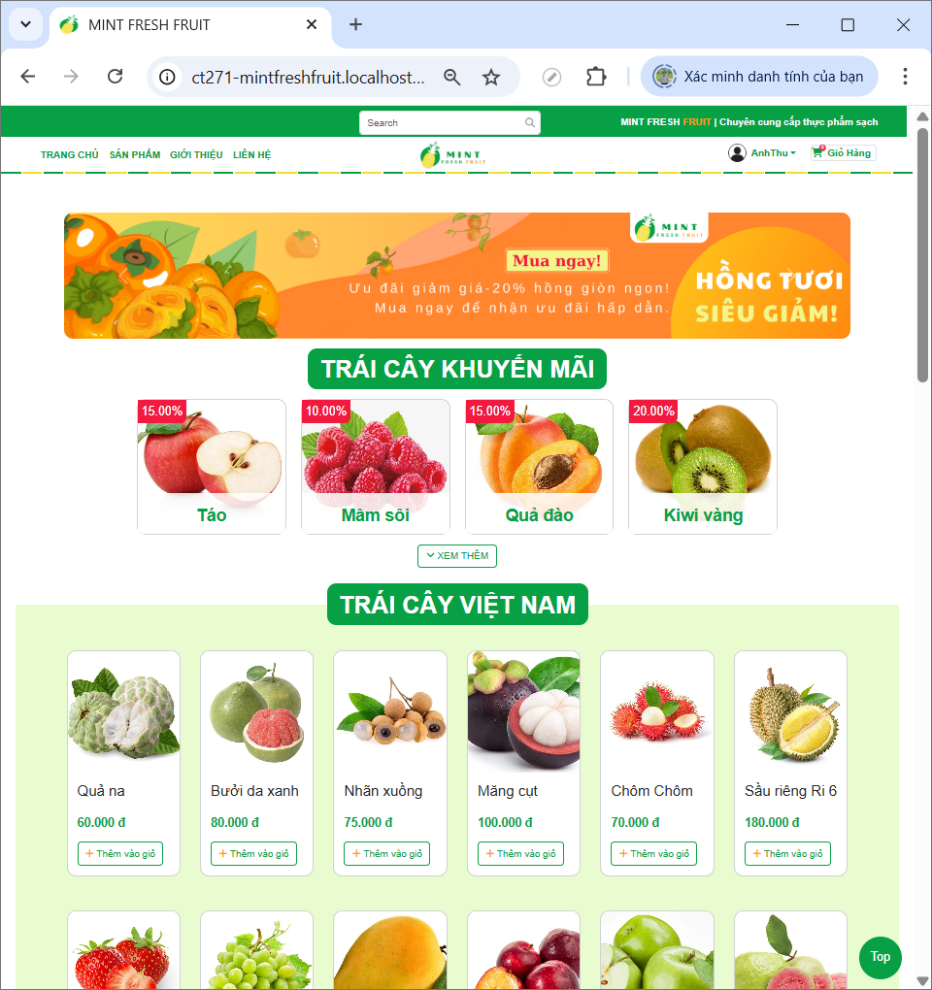Giao diện này cho phép khách hàng có thể xem các thông tin cơ bảng của sản phẩm, thực hiện tìm kiếm sản phẩm và chuyển hướng đến các trang khác. Bên cạnh đó, có thể xem chi tiết sản phẩm bằng cách click chuột ảnh card tương ứng hoặc thêm sản phẩm vào giỏ hàng bằng nút “thêm vào giỏ”

Hình 9 Giao diện trang chủ 1

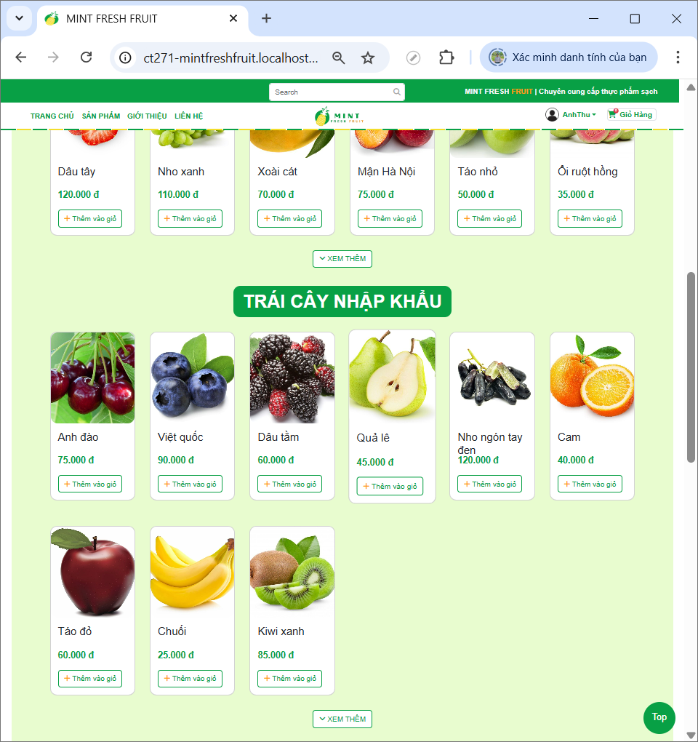

Hình 10 Giao diện trang chủ 2

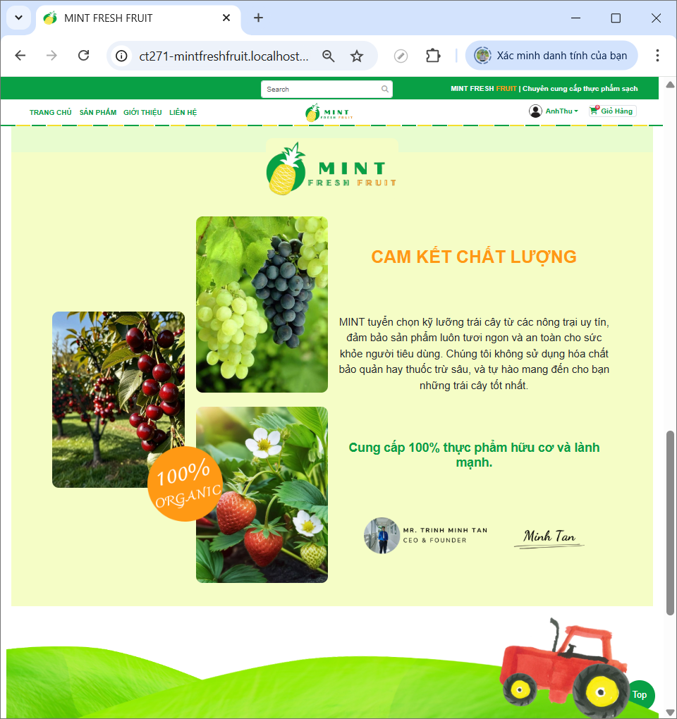

Hình 11 Giao diện trang chủ 3

##### Giao diện trang tìm kiếm

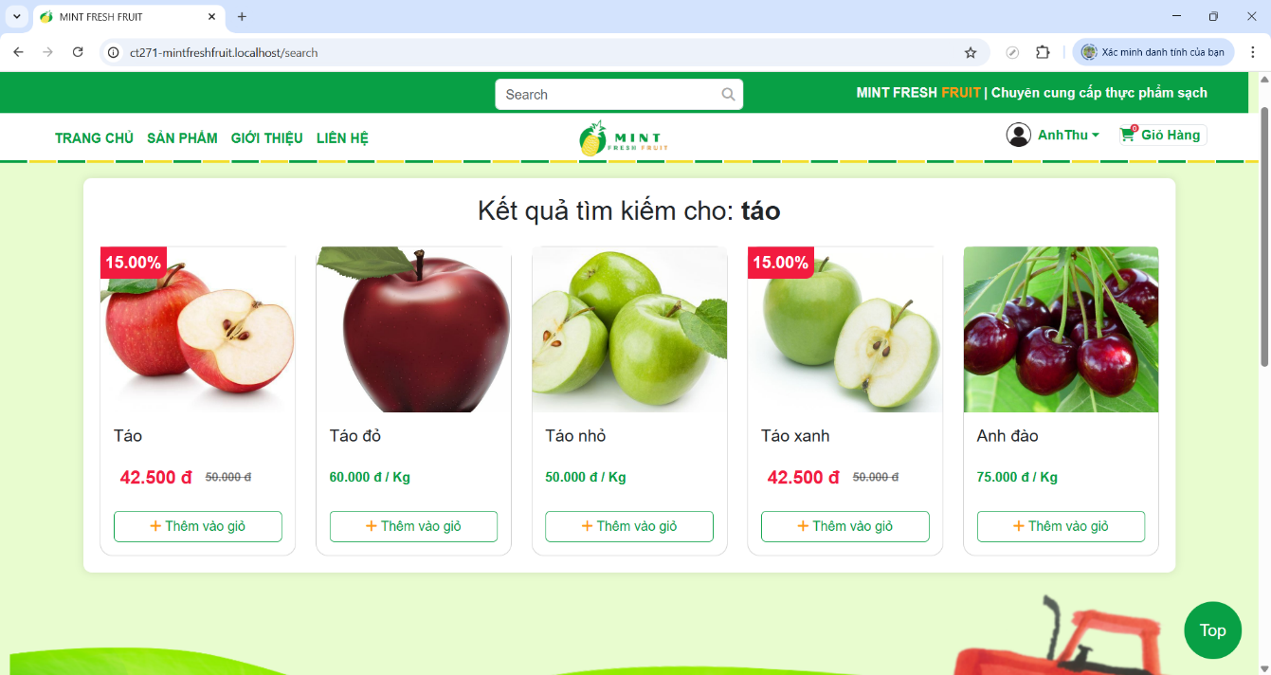Tại phần header, khi khách hàng thực hiện tìm kiếm sản phẩm thì kết quả tìm kiếm sẽ hiển thị ở trang tìm kiếm. Lúc này người dùng có thể xem chi tiết sản phẩm mình mong muốn hoặc thêm sản phẩm vào giỏ. Nếu không có dữ liệu sẽ thông báo không tìm thấy sản phẩm.

Hình 12 Giao diện trang tìm kiếm 1

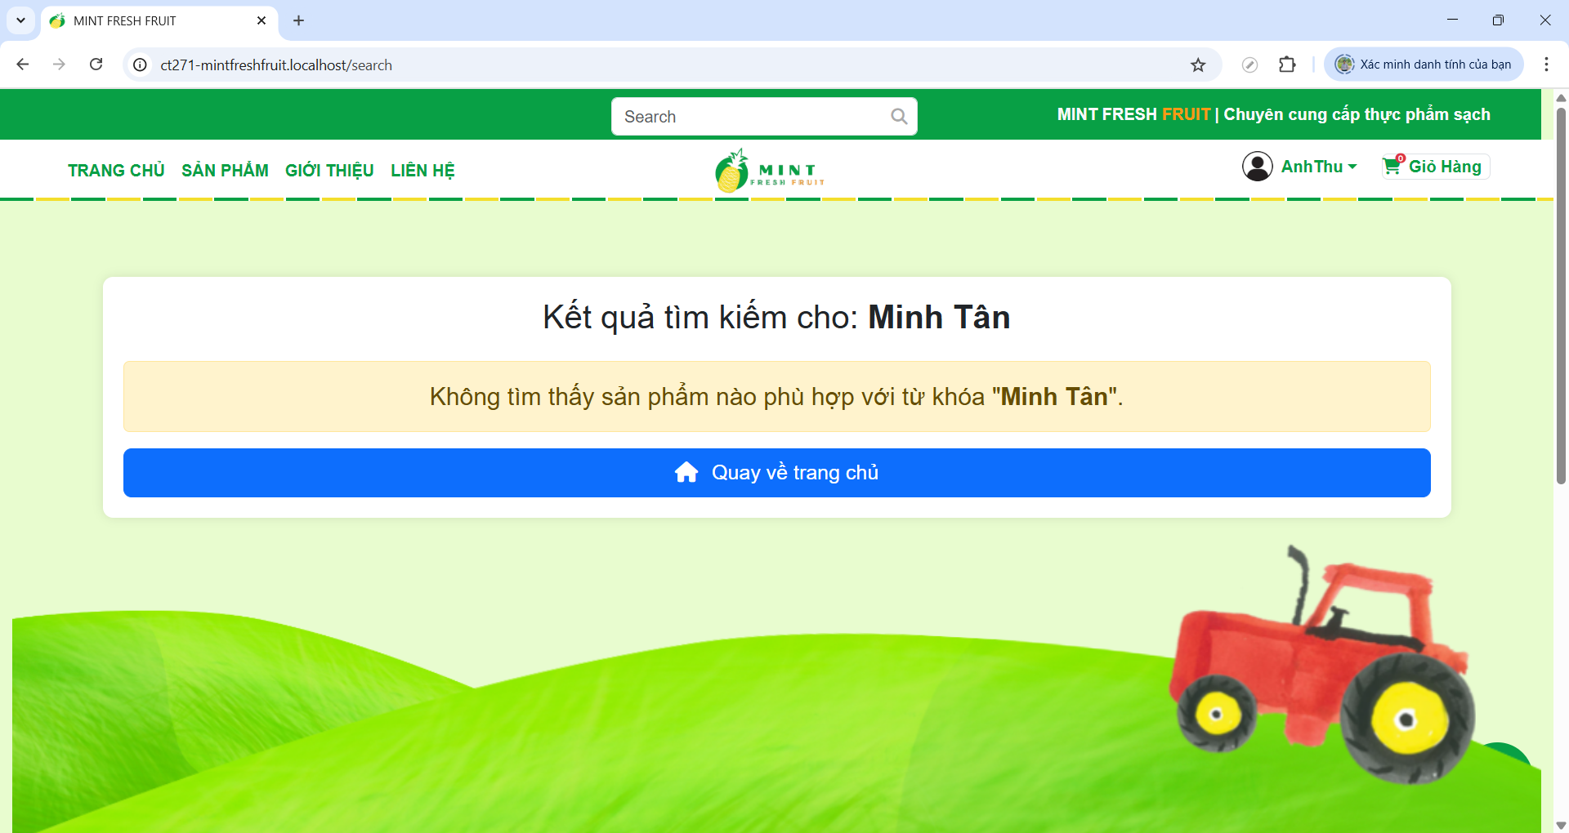

Hình 13 Giao diện trang tìm kiếm 2

##### Giao diện trang sản phẩm

Tại giao diện này, khách hàng có thể lọc sản phẩm theo danh mục, xem chi tiết sản phẩm và thêm sản phẩm vào giỏ hàng.

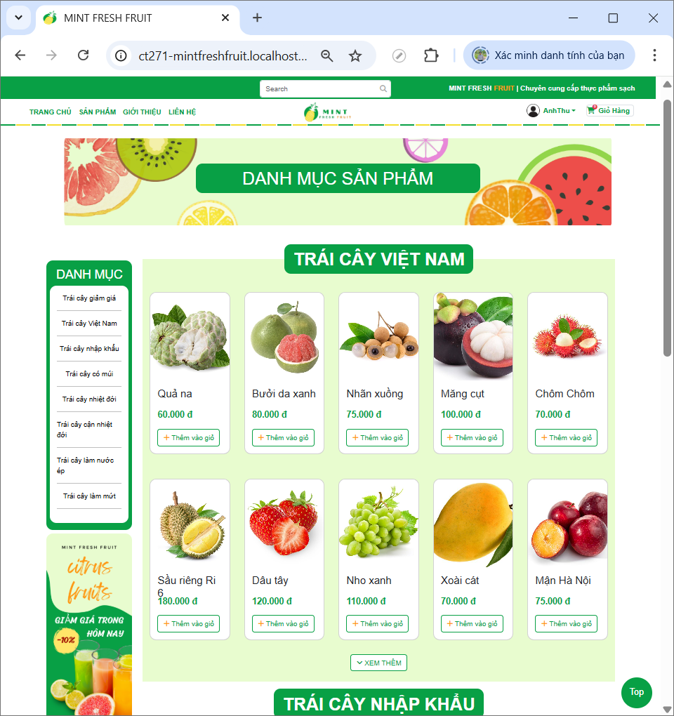

Hình 14 Giao diện trang sản phẩm 1

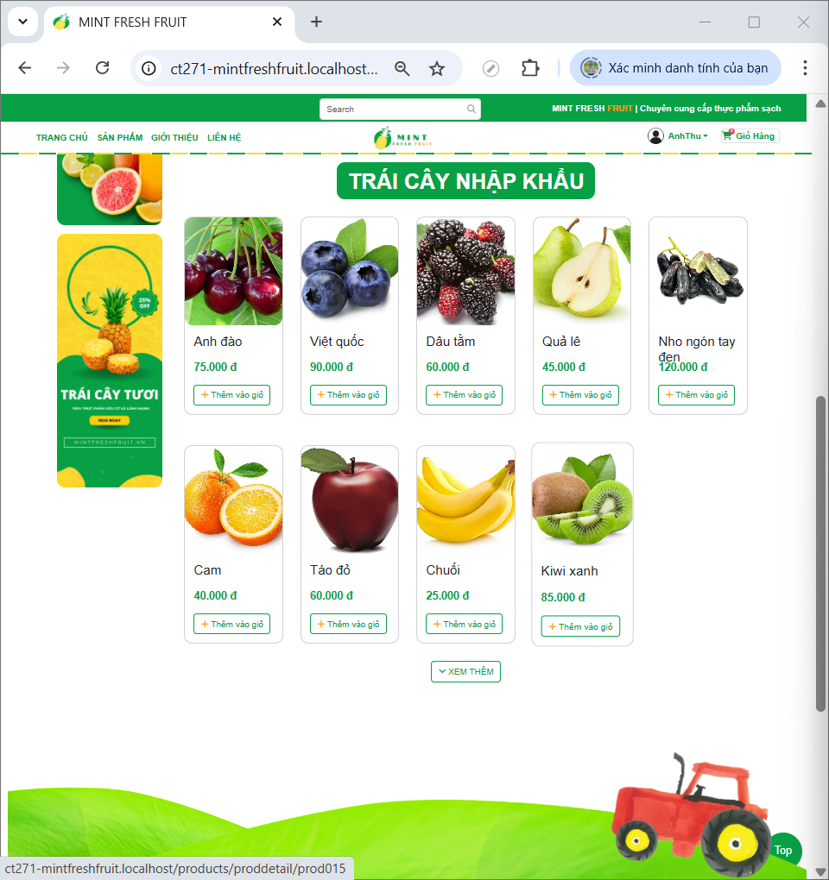

Hình 15 Giao diện trang sản phẩm 2

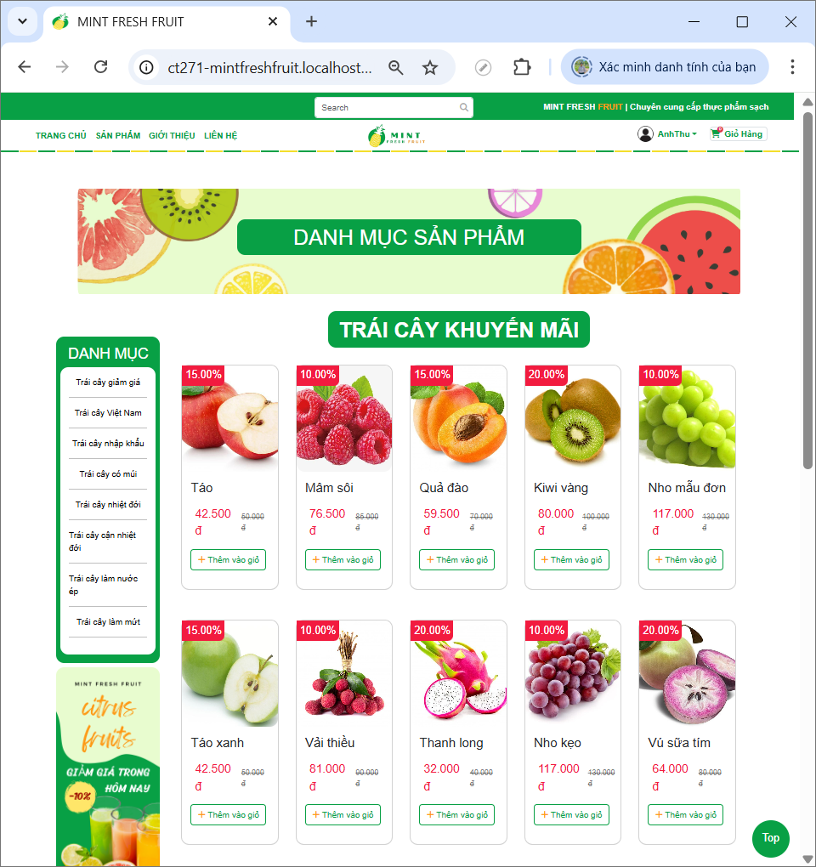

Hình 16 Giao diện trang sản phẩm 3

##### Giao diện trang giới thiệu

Giao diện này giúp người dùng có thể hiểu hơn về phần cửa hàng thông qua phần giới thiệu tóm tắt, phần cam kết.

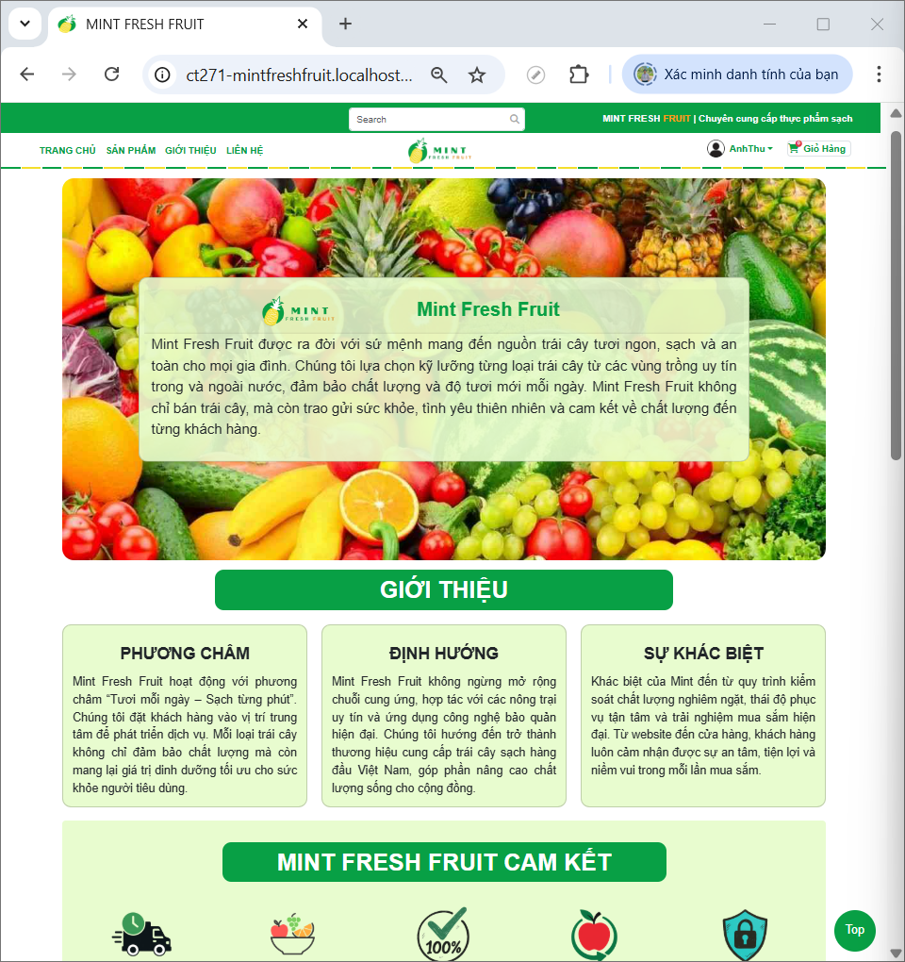

Hình 17 Giao diện trang giới thiệu 1

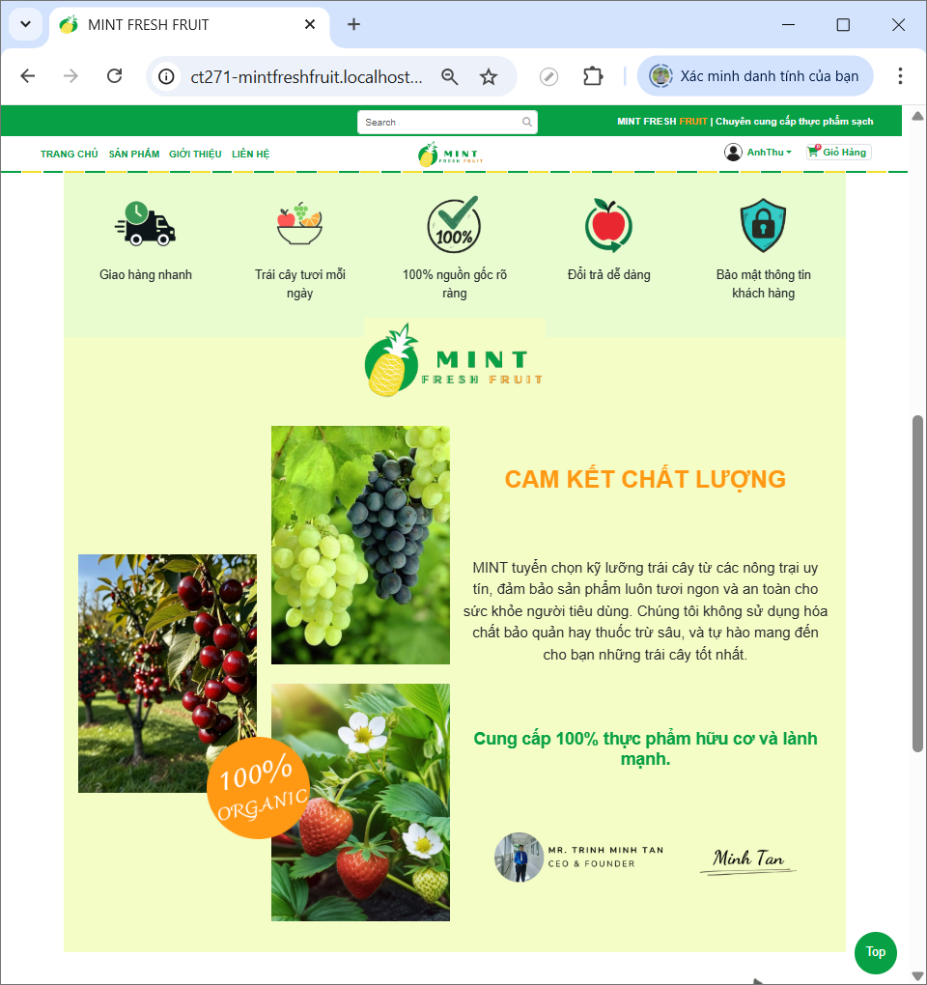

Hình 18 Giao diện trang giới thiệu 2

##### Giao diện trang liên hệ

Trang liên hệ giúp người dùng gửi liên hệ về cho cửa hàng thông qua form liên hệ. Ngoài ra khách hàng cũng có thể theo dỗi tin tức cửa hàng thông qua các nền tản mạng xã hội.

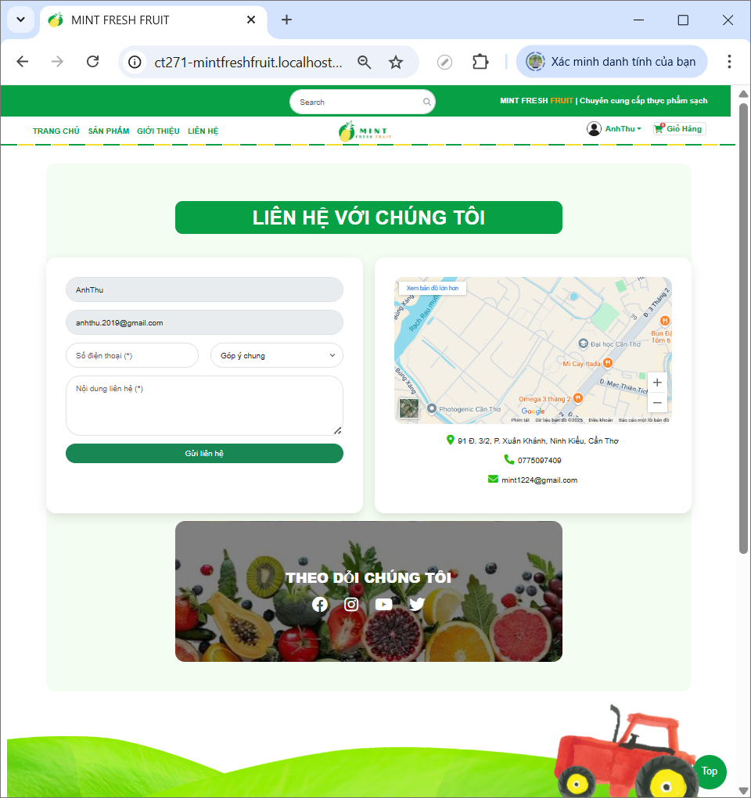

Hình 19 Giao diện trang liên hệ

##### Giao diện trang quản lý tài khoản cá nhân

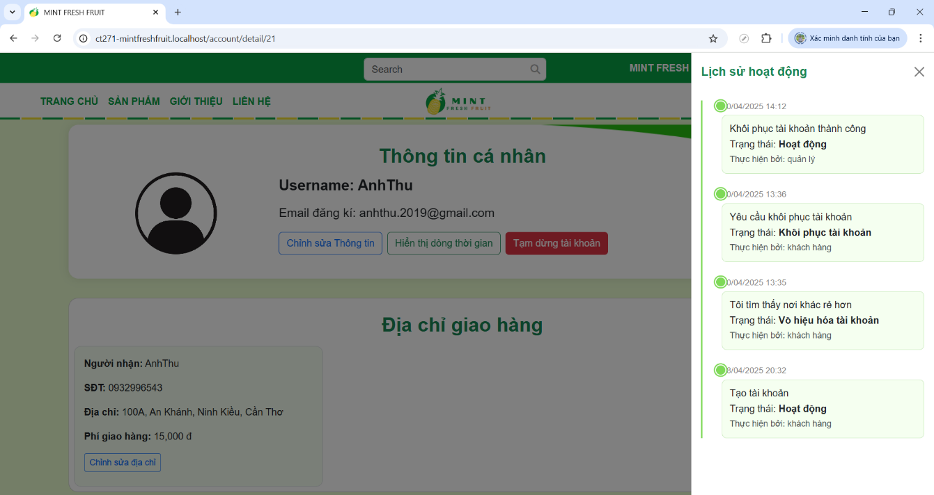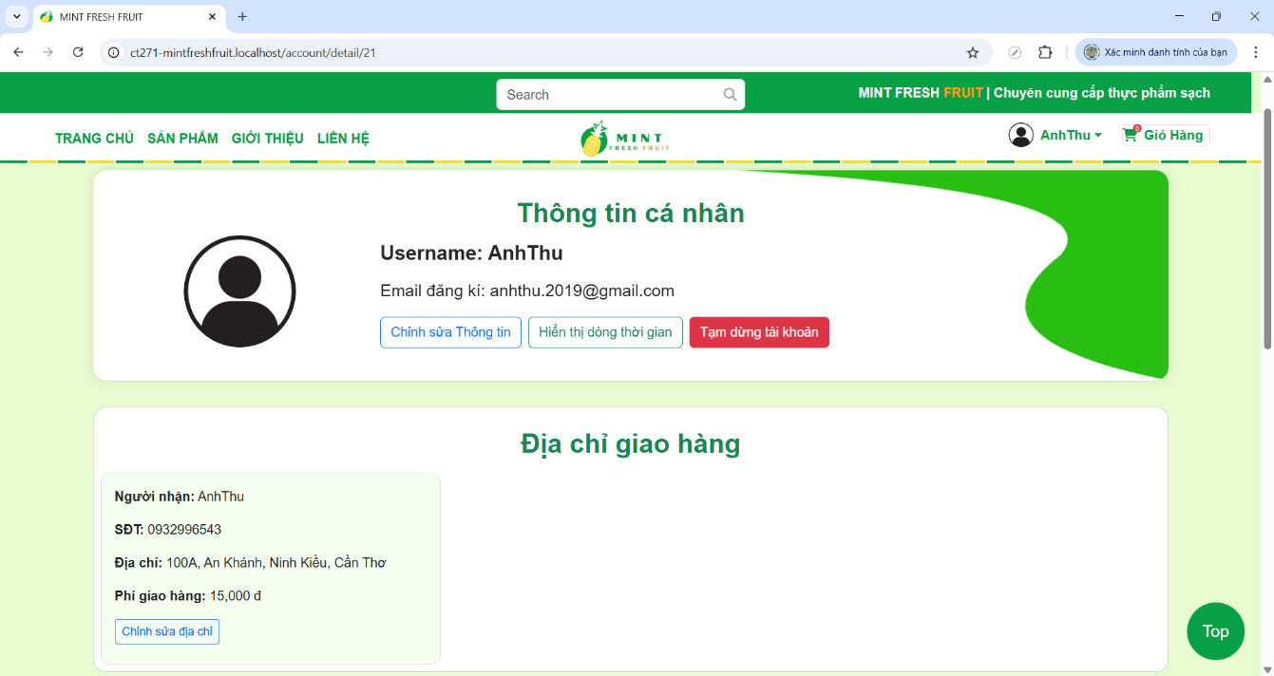Trang quản lý tài khoản các nhân cho phép khác hàng xem thông tin cá nhân của mình, chỉnh sửa thông tin, hiển thị dòng thời gian, tạm dừng tài khoản. Khách hàng còn có thể xem các địa chỉ giao hàng và chỉnh sửa chúng thông qua modal.

Hình 20 Giao diện trang quản lý tài khoản cá nhân 2

Hình 21 Giao diện trang quản lý tài khoản cá nhân 1

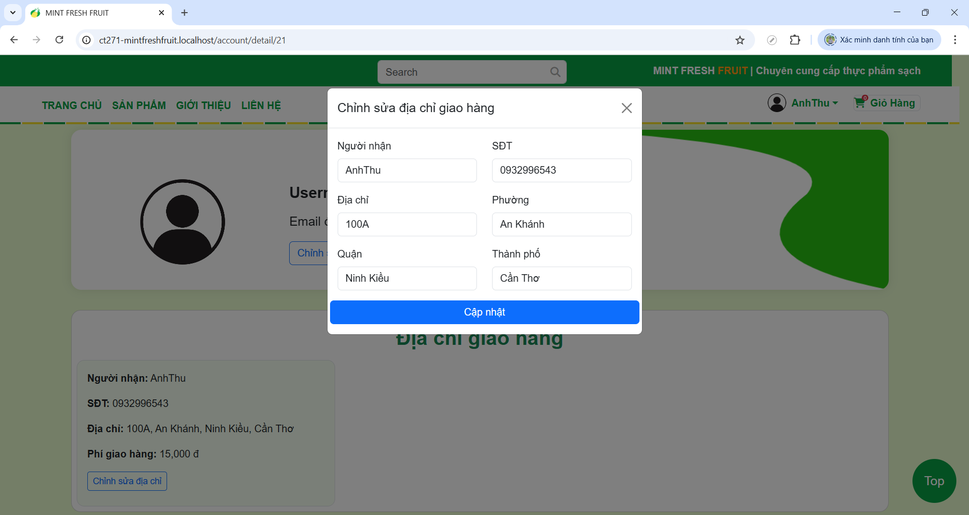

Hình 22 Giao diện trang quản lý tài khoản cá nhân 3

##### Giao diện trang chỉnh sửa thông tin tài khoản cá nhân

Giao diện này giúp Khách hàng có thể thay đổi các thông tin cá nhân của tài khoản bao gồm: ảnh đại diện, email, mật khẩu. Khi thay đổi thành công sẽ hiểm thị thông báo thành công, ngược lại thông báo lỗi.

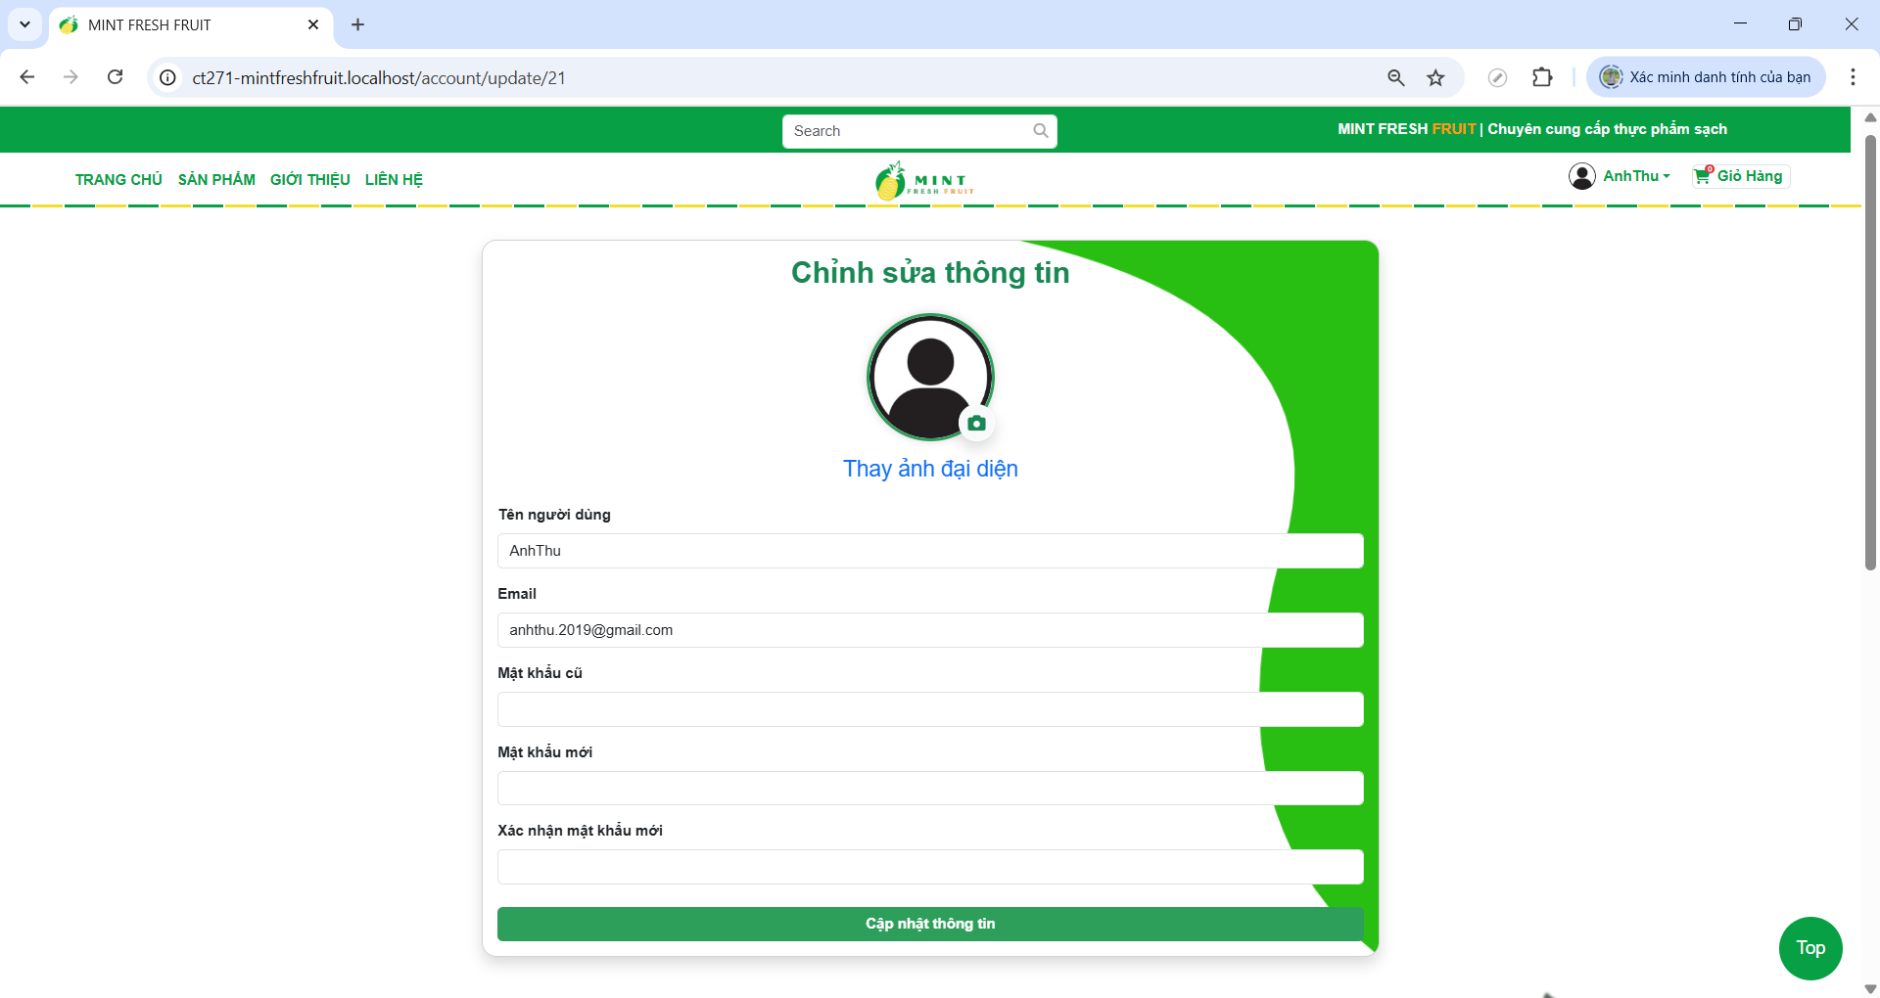

Hình 23 Giao diện trang chỉnh sửa thông tin tài khoản cá nhân

##### Giao diện trang tạm dừng tài khoản.

Khi nhấn nút 'Tạm dừng tài khoản', khách hàng xác nhận lý do. Sau khi xác nhận, tài khoản bị tạm dừng, hệ thống tự động đăng xuất, chuyển về trang đăng nhập.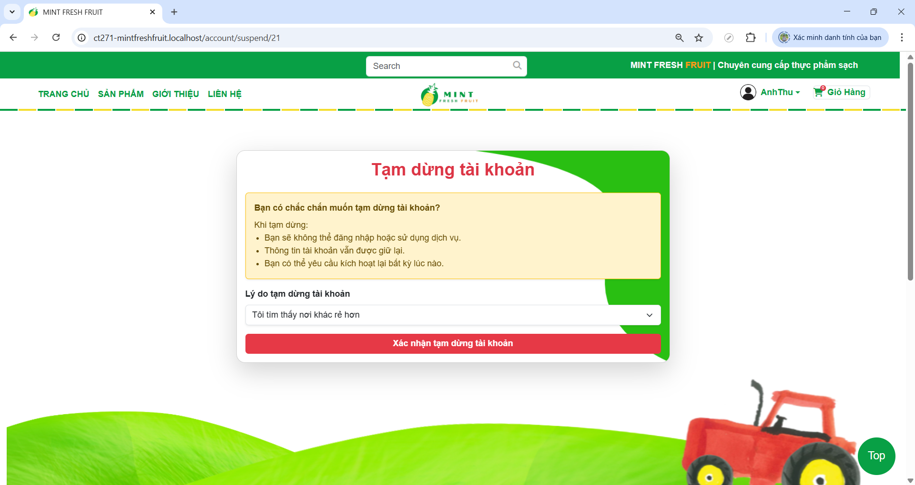

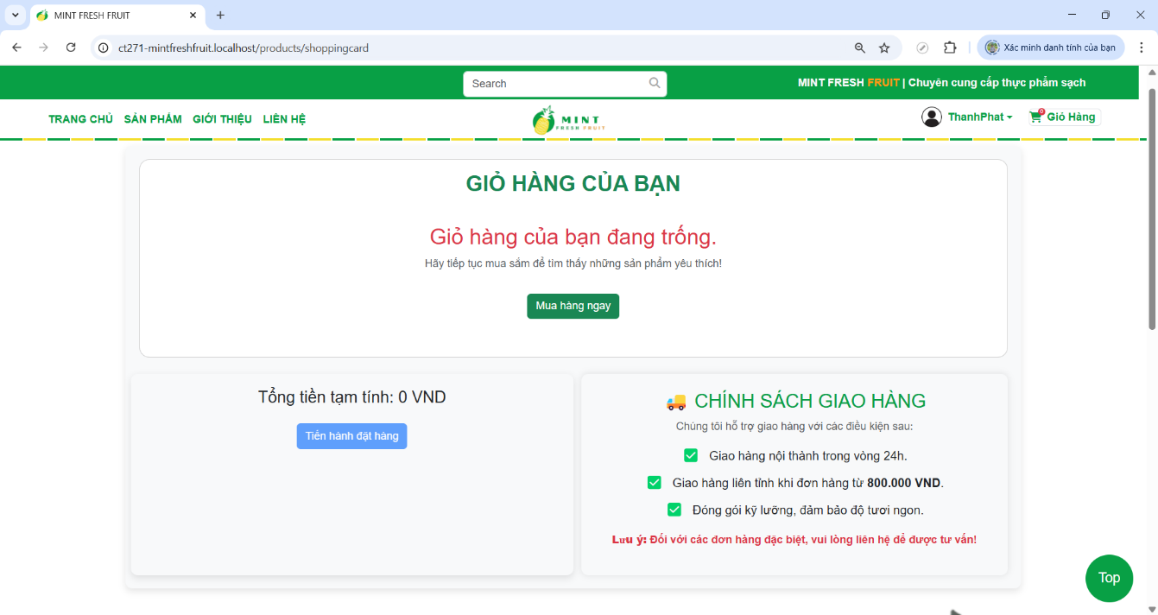Hình 24 Giao diện trang tạm dừng tài khoản

##### Giao diện trang giỏ hàng

Khách hàng có thể xem các sản phẩm đã thêm vào giỏ hàng, chỉnh sửa hoặc xóa chúng. Chọn các sản phẩm cụ thể để đặt hàng.

Hình 25 Giao diện trang giỏ hàng 1

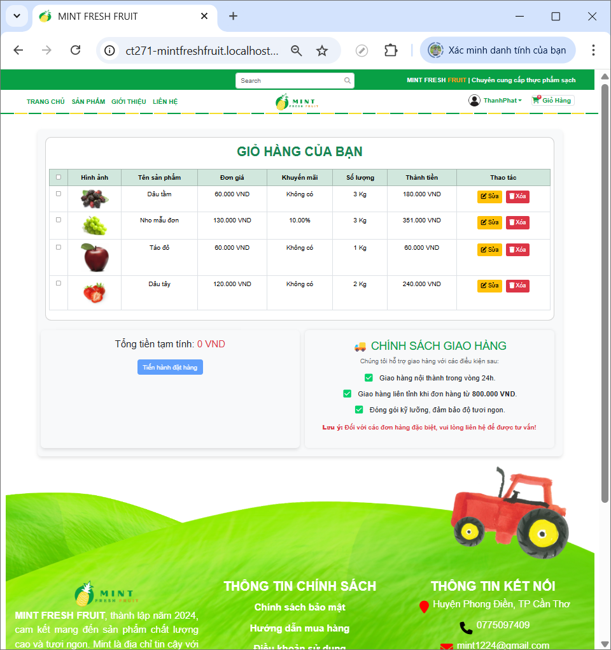

Hình 26 Giao diện trang giỏ hàng 2

##### Giao diện trang chi tiết sản phẩm

Trang chi tiết sản phẩm là nơi khách hàng có thể xem chi tiết thông tin của các sản phẩm và có thể chọn số lượng sản thểm để thêm vào đơn hàng.

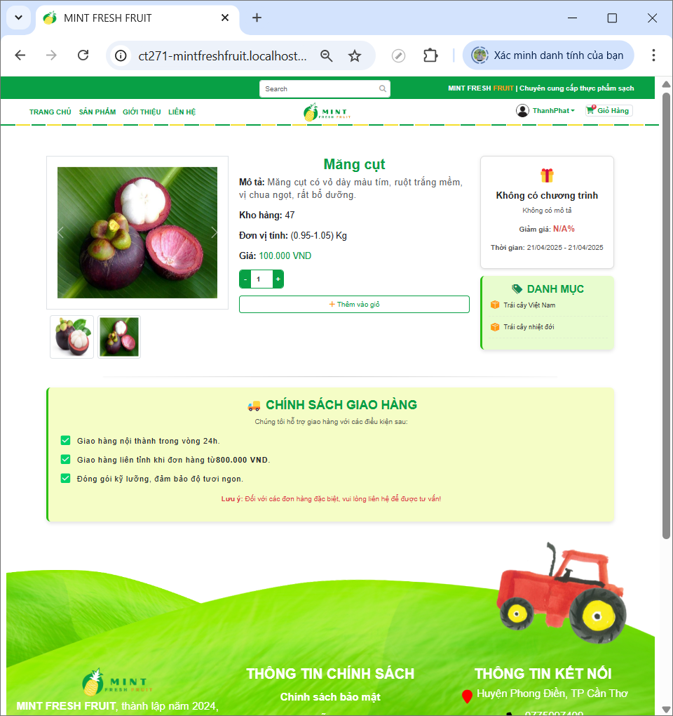

Hình 27 Giao diện trang chi tiết sản phẩm

##### Giao diện trang đặt hàng

Sau khi chọn danh sách cách sản phẩm muốn mua và nhấn nút “tiến hànhđặt hàng”,giao diện sẽ chuyển hướng sang trang đặt hàng. Tại dây khách hàng có có chọn địa chỉ giao hàng, sửa hoặc thêm mới địa chỉ giao hàng. Ngoài ra khách hàng cần phải chọn phương thức thanh toán trước khi nhấn nút “đặt hàng”.

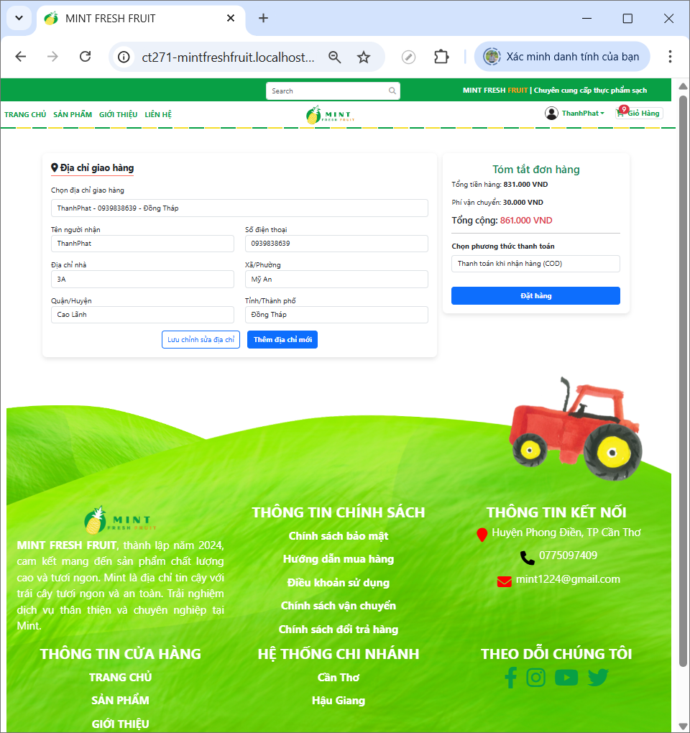

Hình 28 Giao diện trang đặt hàng 1

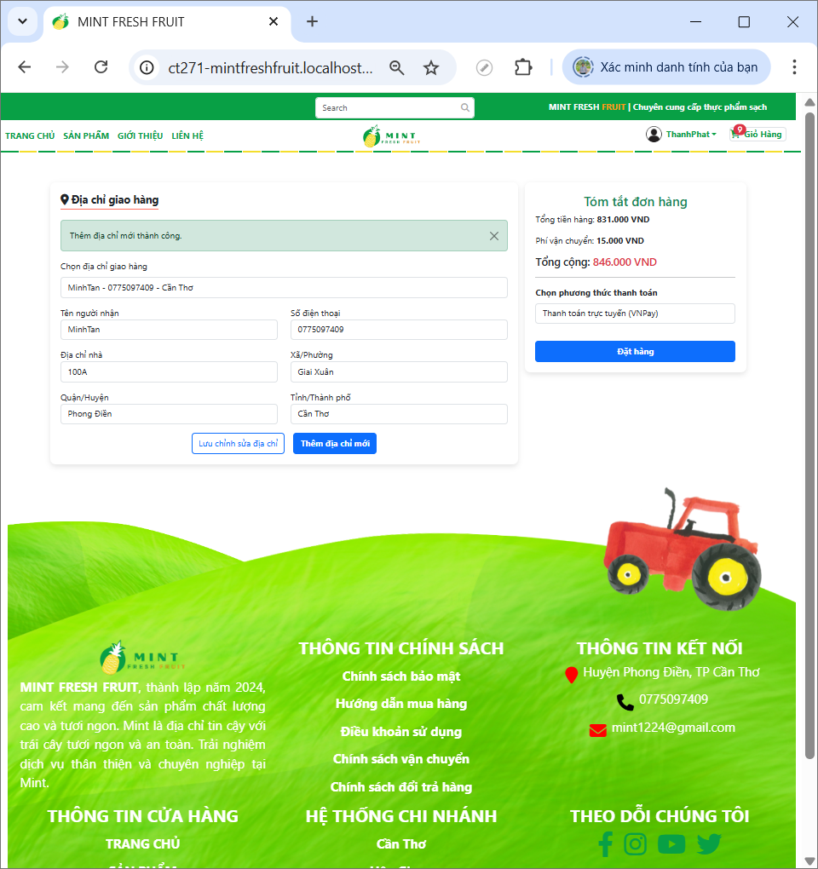

Hình 29 Giao diện trang đặt hàng 2

##### Giao diện trang thanh toán đơn hàng Online

Giao diện trang thanh toán online theo Vnpay. Tại đây khách hàng thực hiện thanh toán online thông qua VNPay.

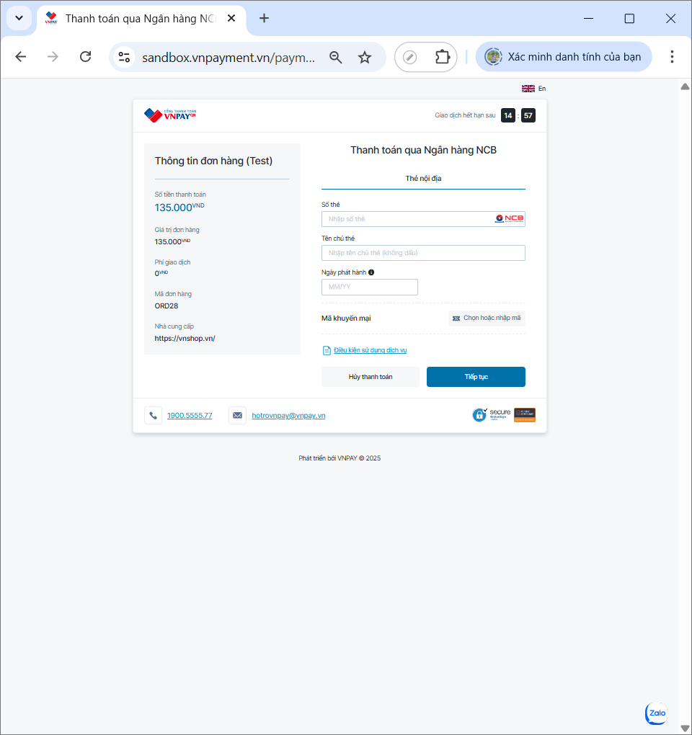

Hình 30 Giao diện trang thanh toán online 1

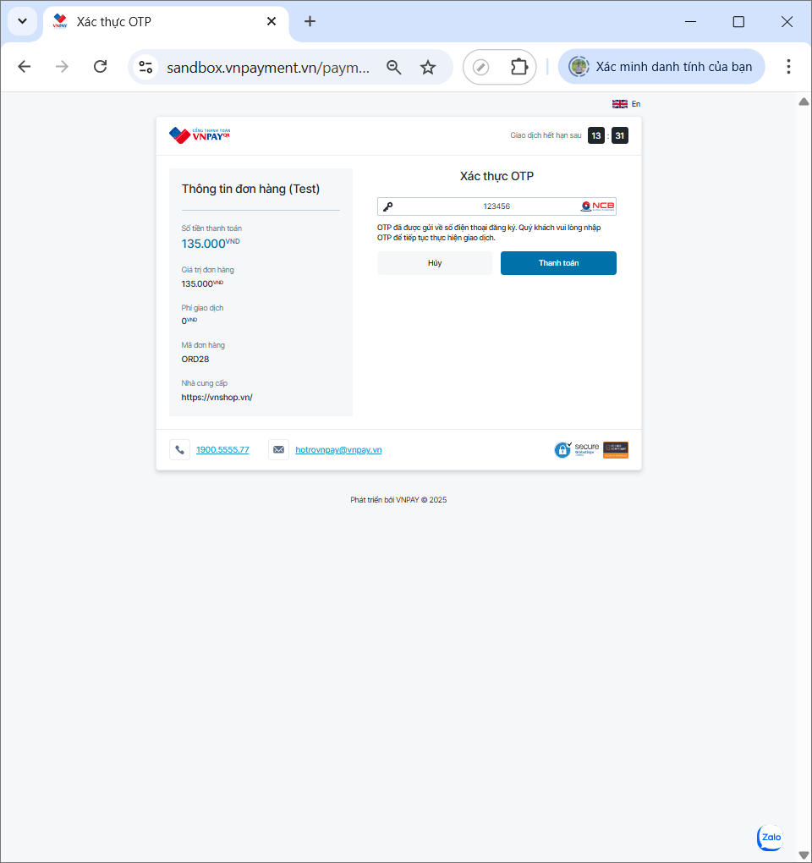

Hình 31 Giao diện trang thanh toán online 2

##### Giao diện trang quản lý đơn hàng

Trang quản lý đơn hàng cho phép người dùng xem thông tin cơ bảng của một đơn hàng, tìm kím đơn hàng theo ngày đặt, tổng tiền, trạng thái thanh toán hoặc trạng thái đơn hàng.

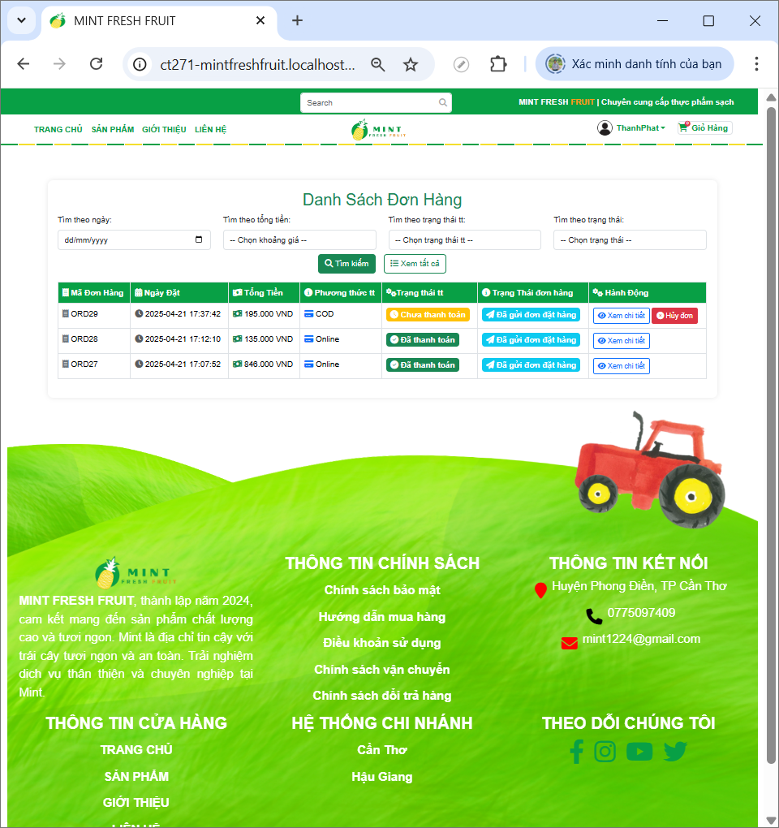

Hình 32 Giao diện trang quản lý đơn hàng

##### Giao diện trang chi tiết đơn hàng

Tại đây, khách hàng có thể xem chi tiết của một đơn hàng bao gồm các thông tin sản phẩm trong đơn hàng, thông tin địa chỉ giao hàng,..

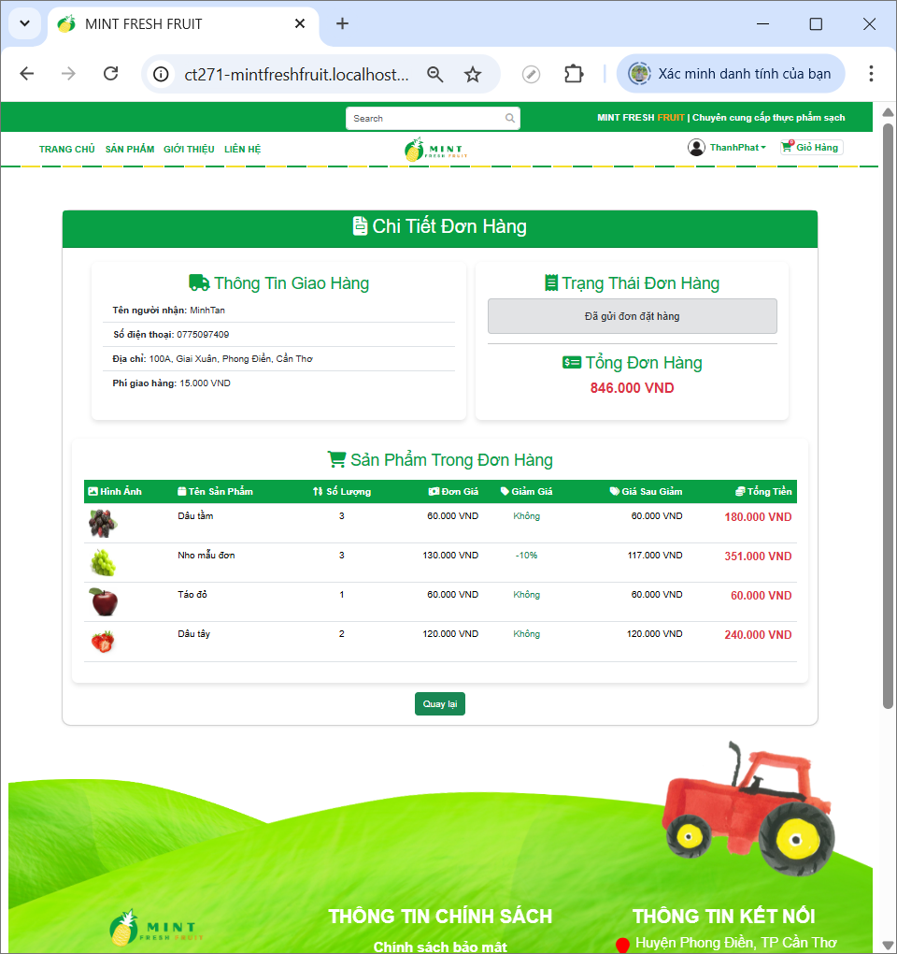

Hình 33 Giao diện trang chi tiết đơn hàng

##### Giao diện trang yêu khôi phục tài khoản

Sau khi người dùng tạm dừng tài khoản, khi đăng nhập, thông báo tài khoản đã được tạm dừng và chuyển hướng sang trang khôi phục tài khoản. Tại đây người dùng nhập các thông tin cần thiết và gửi về cho quản lý cửa hàng.

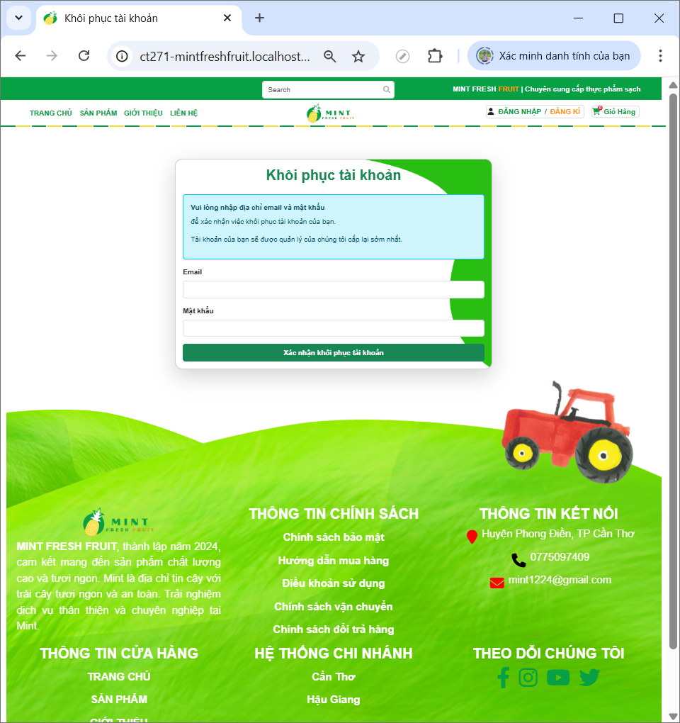

Hình 34 Giao diện trang yêu khôi phục tài khoản

#### **Giao diện phía quản lý**

##### Giao diện trang tổng quan

Giao diện trang tổng quan thể hiện lợi nhuận theo tháng, số khuyến mãi đang được diễn ra, tổng số người dùng của hệ thống, đơn hàng hôm nay.

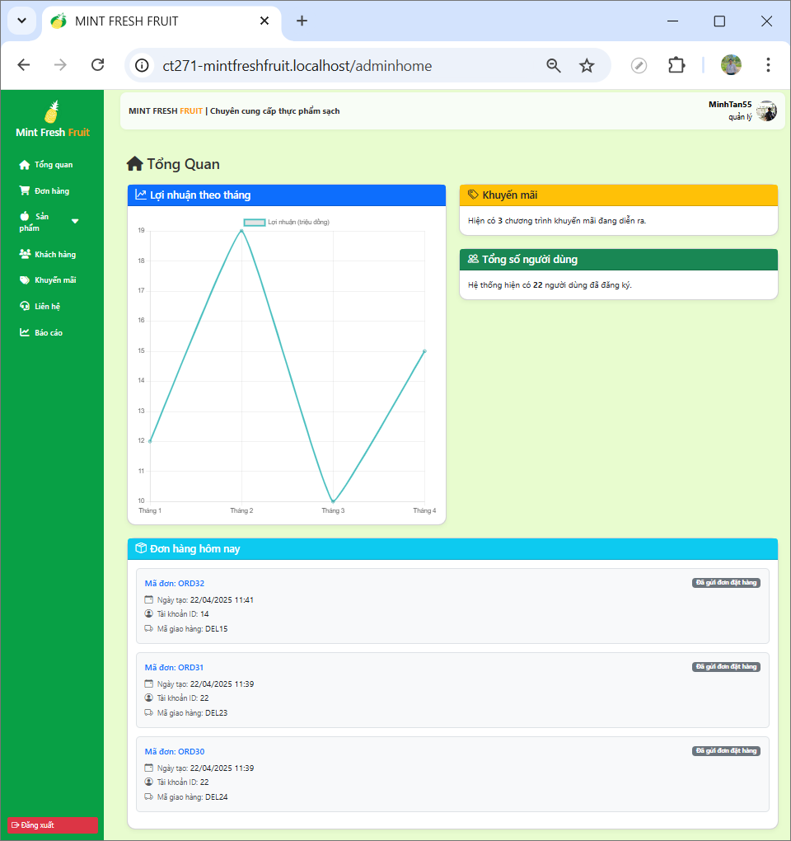

Hình 35 Giao diện trang tổng quan

##### Giao diện trang đơn hàng

Tại đây, nhân viên và quản lý có thể thêm và cập nhật tình trạng đơn hàng, tìm kiếm đơn hàng hoặc xem chi tiết một đơn hàng cụ thể.

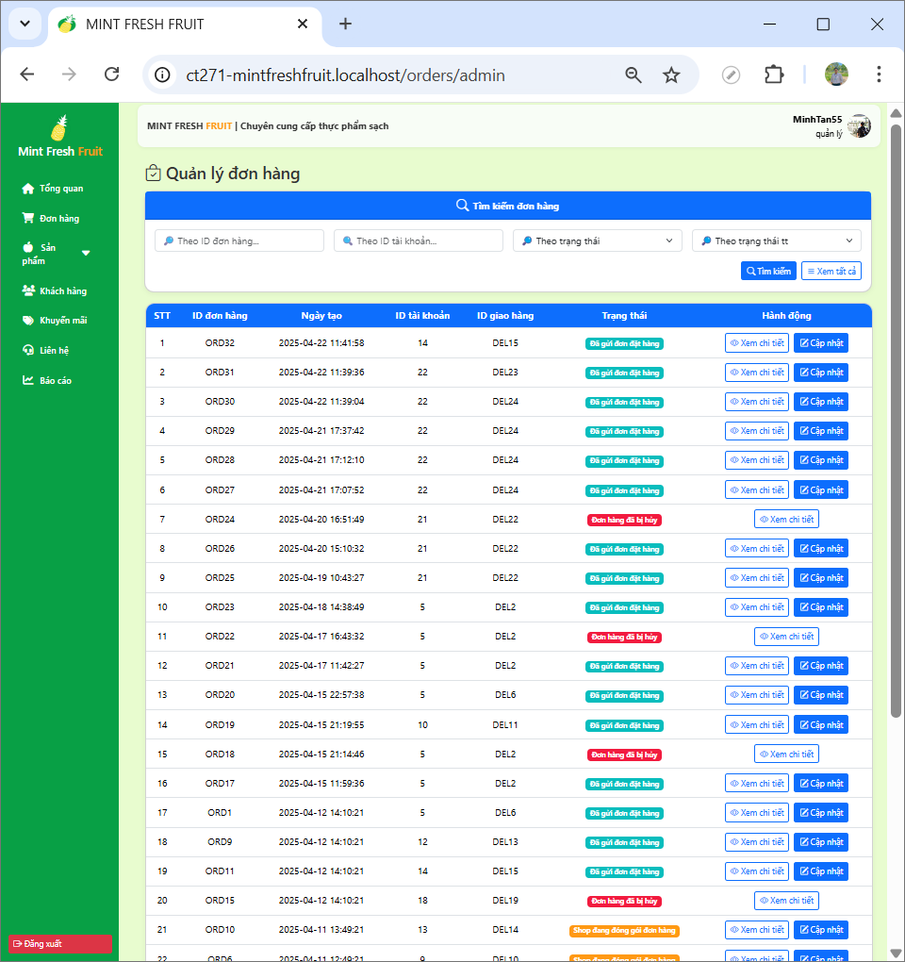

Hình 36 Giao diện trang đơn hàng

##### Giao diện trang chi tiết đơn hàng

Ở phần này, nhân viên có thể xem các thông tin chi tiết của đơn hàng.

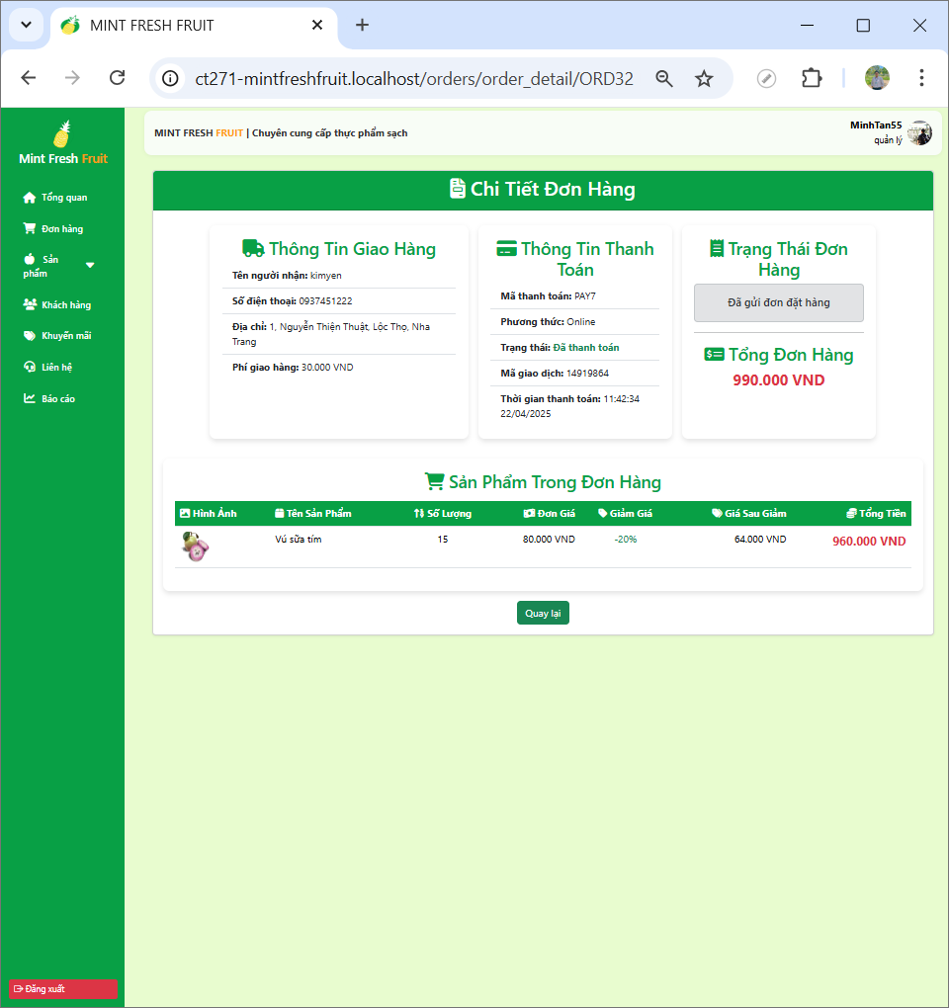

Hình 37 Giao diện trang chi tiết đơn hàng

##### Giao diện trang sản phẩm

Nhân viên có thể xem các sản phẩm tại trang này và xem chi tiết sản phẩm phiu nhấn vào nút “xem chi tiết”. Ngoài ra, có thể tìm kiếm sản phẩm thông qua form tìm kiếm.

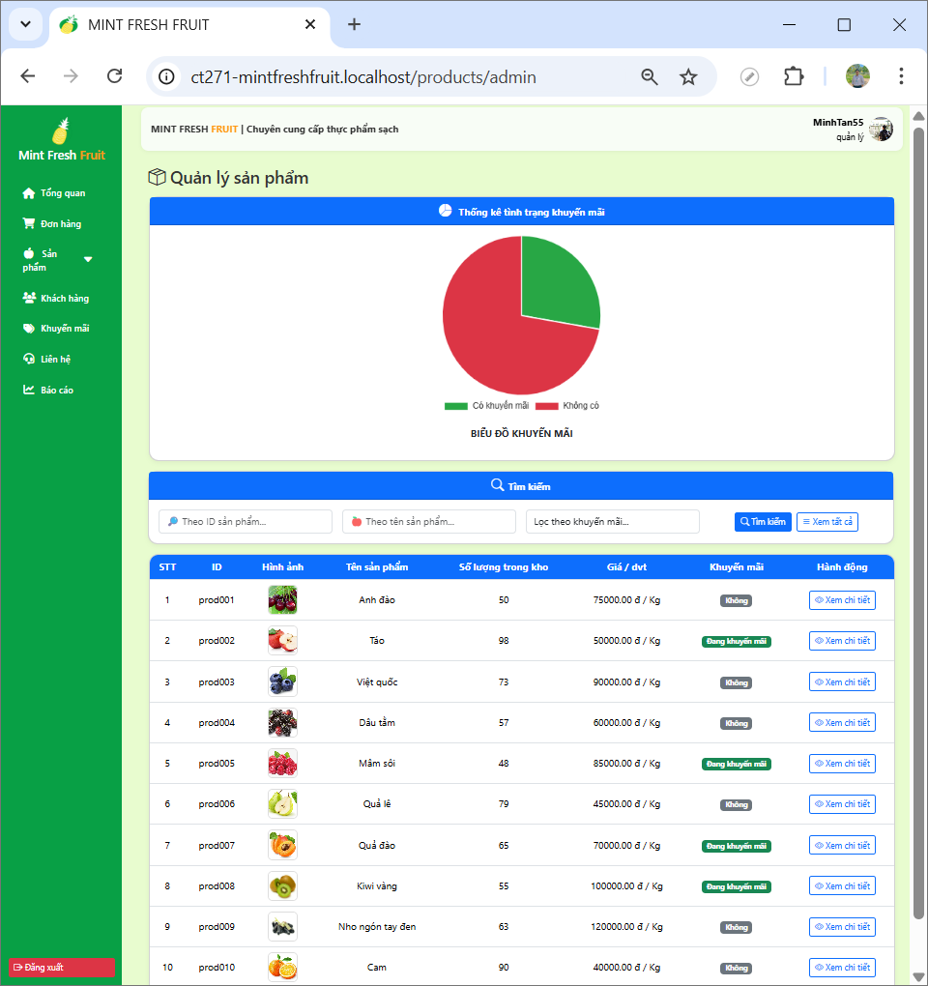

Hình 38 Giao diện trang sản phẩm

##### Giao diện trang chi tiết sản phẩm

Trang chi tiết sản phẩm hiểm thị thông tin chi tiết của một sản phẩm cụ thể. Bên cạnh đó có thể chỉnh sửa các thông tin của sản phẩm.

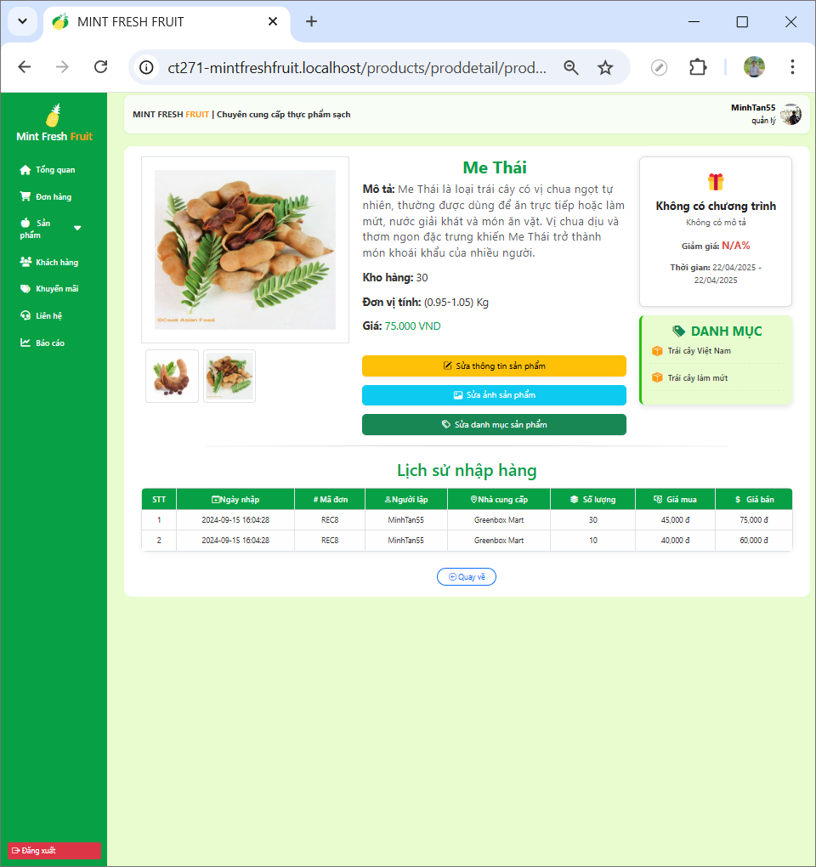

Hình 39 Giao diện trang chi tiết sản phẩm

##### Giao diện trang nhà cung cấp

Trang nhà cung cấp hiển thị thông của của các nhà cung cấp, nhân viên có thể tìm kiếm hoặc thêm một nhà cung cấp cụ thể.

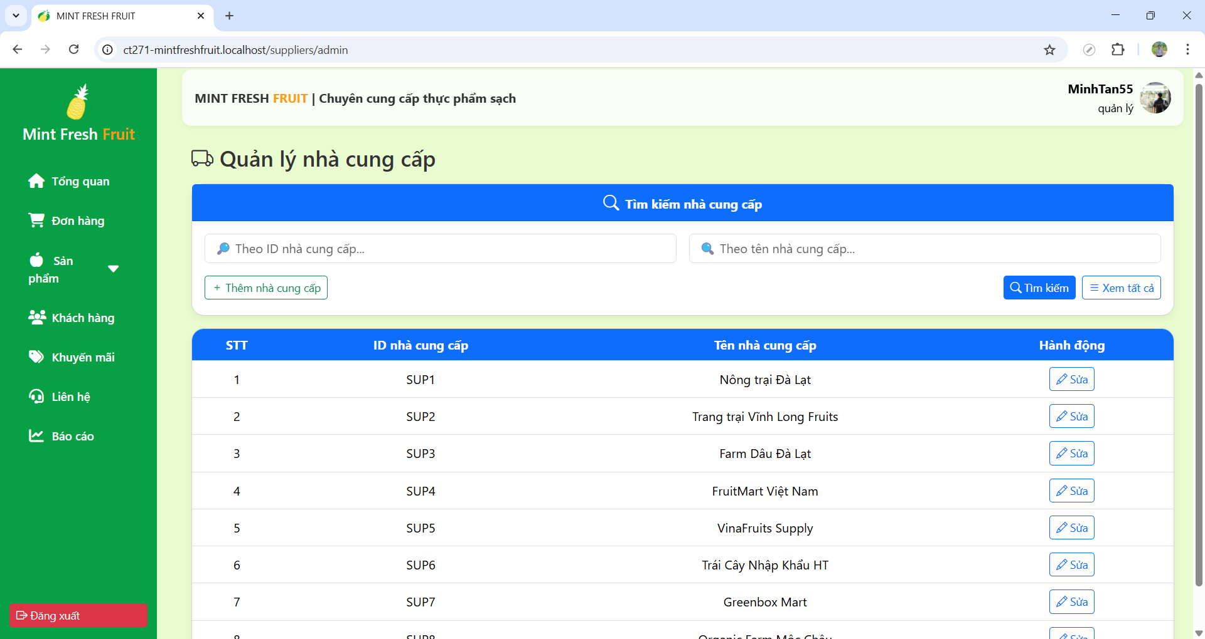

Hình 40 Giao diện trang nhà cung cấp

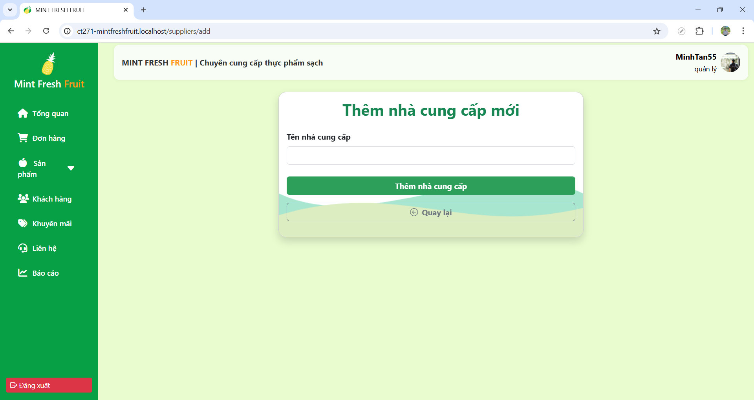

Hình 41 Giao diện trang thêm nhà cung cấp

##### Giao diện trang danh mục sản phẩm

Giao diện này giúp nhân viên có thể xem chi tiết các danh mục sản phẩm, tìm kiếm và thêm mới một danh mục sản phẩm.

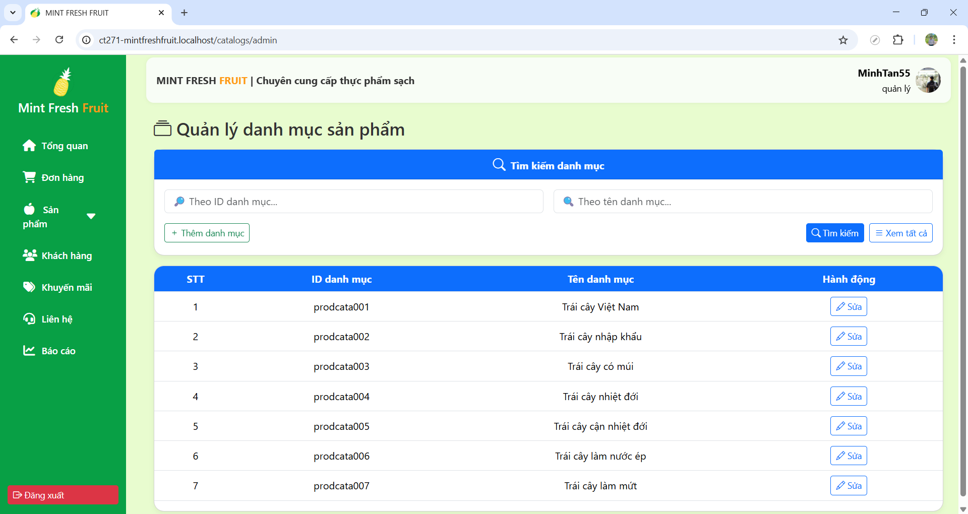

Hình 42 Giao diện trang danh mục sản phẩm

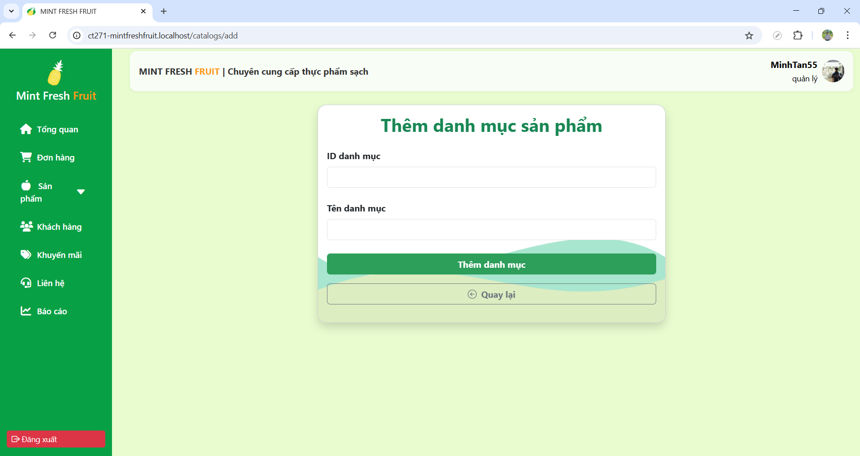

Hình 43 Giao diện trang thêm danh mục sản phẩm

##### Giao diện trang nhập hàng

Tại trang nhập hàng, nhân viên có thể xem chi tiết các đơn nhập hàng trước đó, tìm kiếm đơn nhập hàng hoặc thêm mới một đơn nhập hàng.

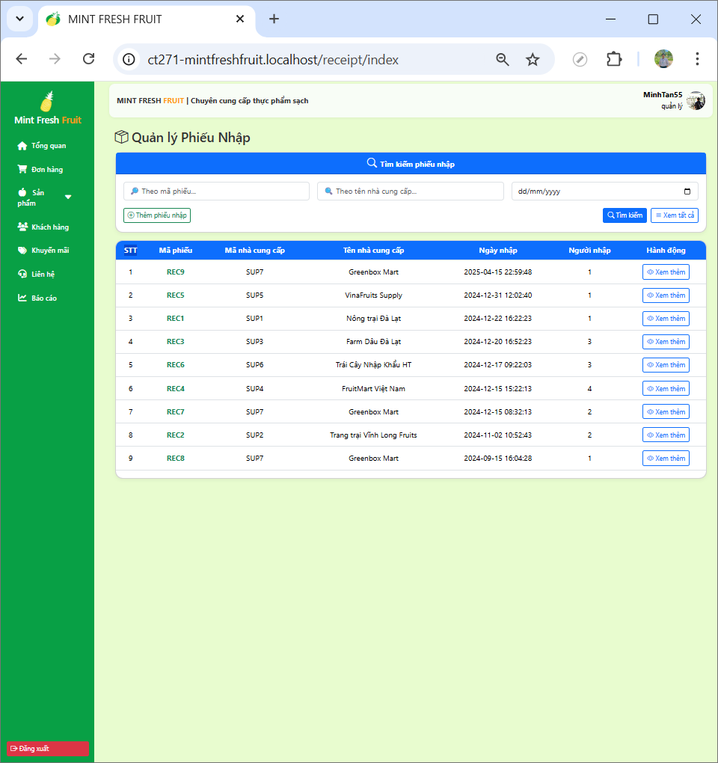

Hình 44 Giao diện trang nhập hàng

##### Giao diện trang khách hàng

Quản lý xem thông tin của khách hàng, nhân viên. Có thể thay đổi thông tin hoặc đình chỉ tài khoản hoặc xem chi tiết thông tin tài khoản đó. Đối với nhân viên sẽ không thực hiện được chức năng chỉnh sửa hoặc dừng tài khoản.

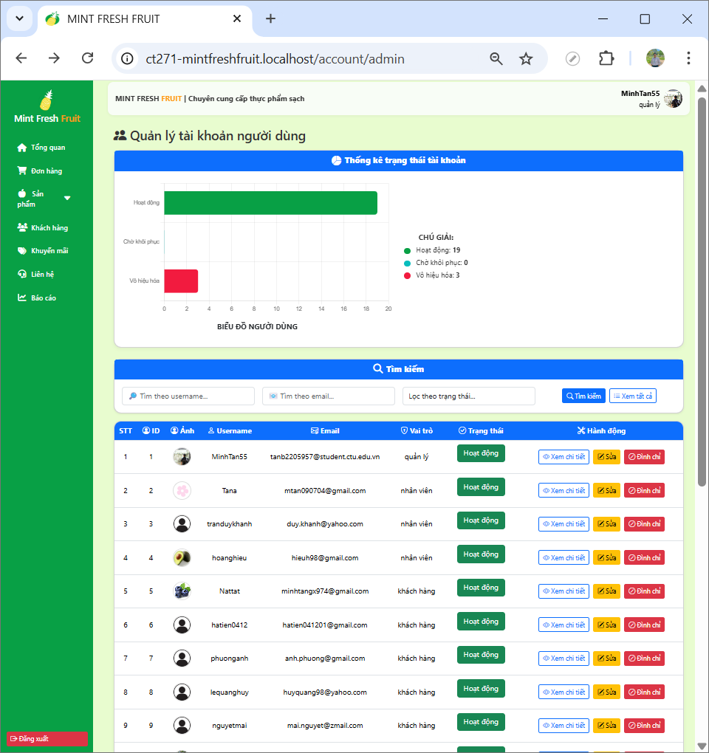

Hình 45 Giao diện trang khách hàng - quản lý đăng nhập

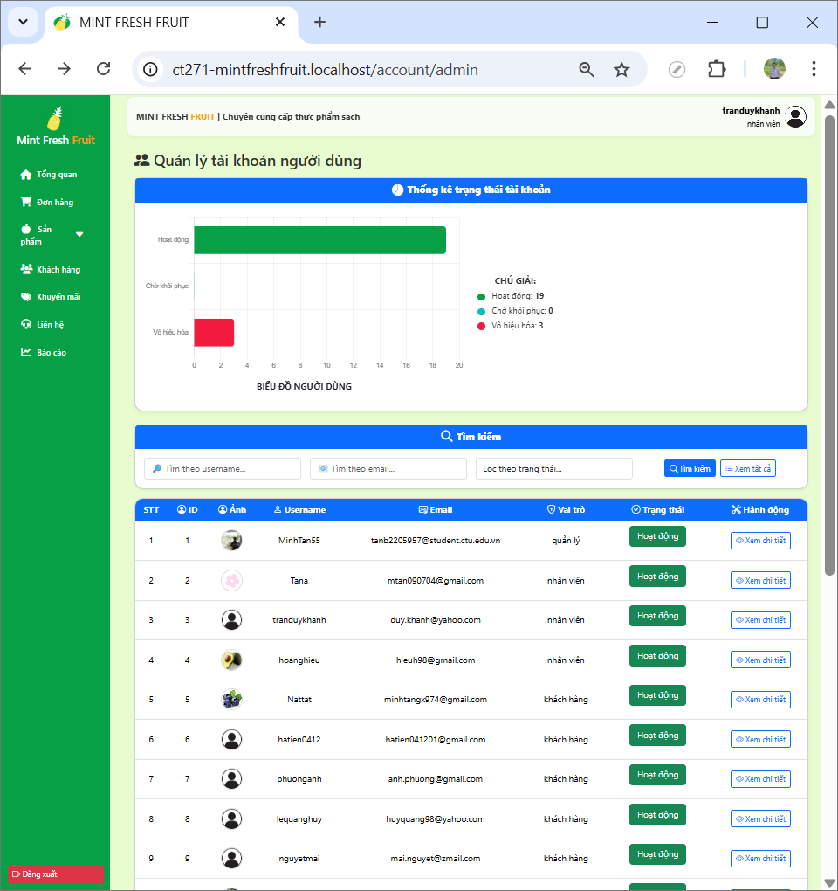

Hình 46 Giao diện trang khách hàng - nhân viên đăng nhập

##### Giao diện trang chi tiết khách hàng

Đây là nơi quản lý có thể xem chi tiết thông tin hoặc chỉnh sửa nếu muốn. Đối với nhân viên sẽ không thực hiện được chức năng chỉnh sửa hoặc dừng tài khoản.

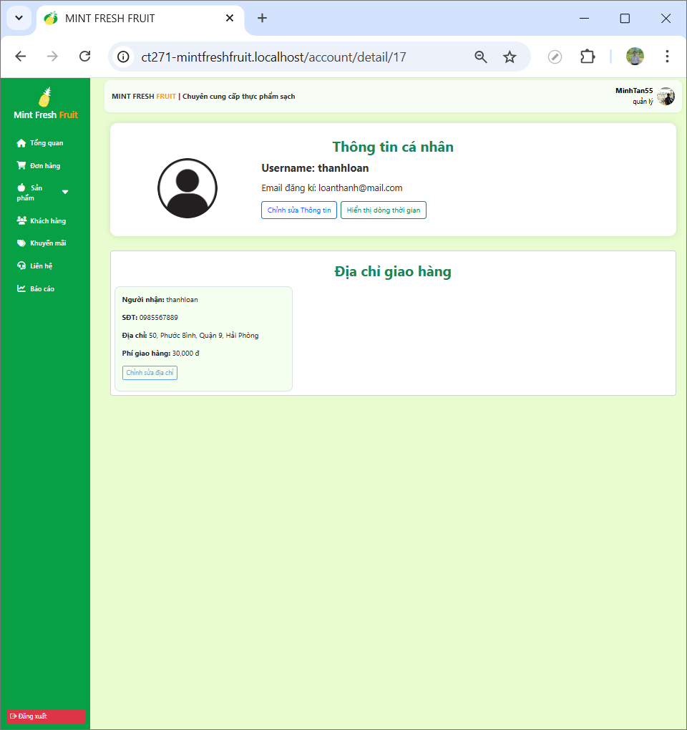

Hình 47 Giao diện trang chi tiết khách hàng - quản lý đăng nhập

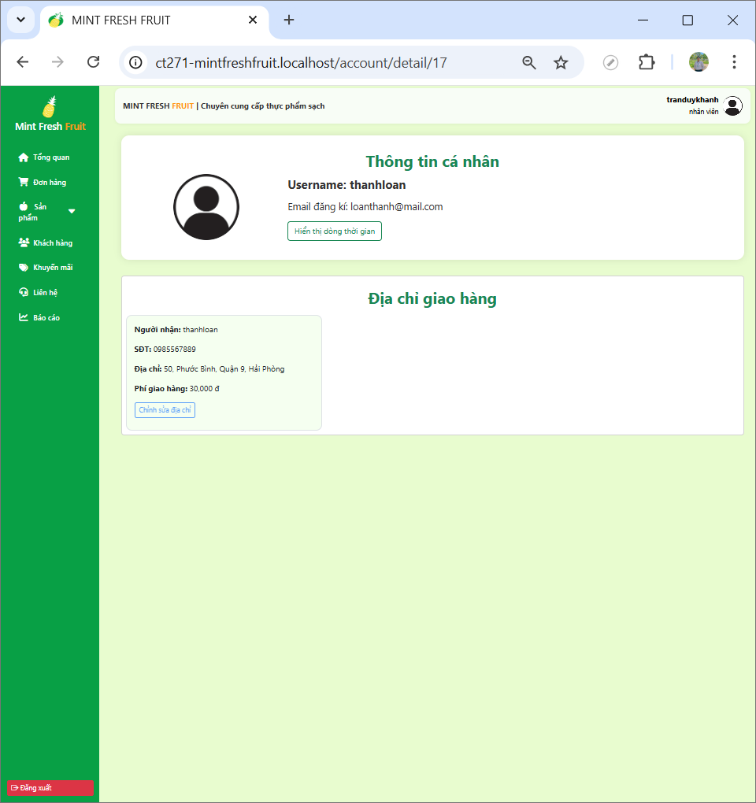

Hình 48 Giao diện trang chi tiết khách hàng - nhân viên đăng nhập

##### Giao diện trang chỉnh sửa thông tin khách hàng

Quản lý có thể thực hiện việc chỉnh sửa thông tin cơ bản hoặc cấp quyền cho một tài khoản khách hàng.

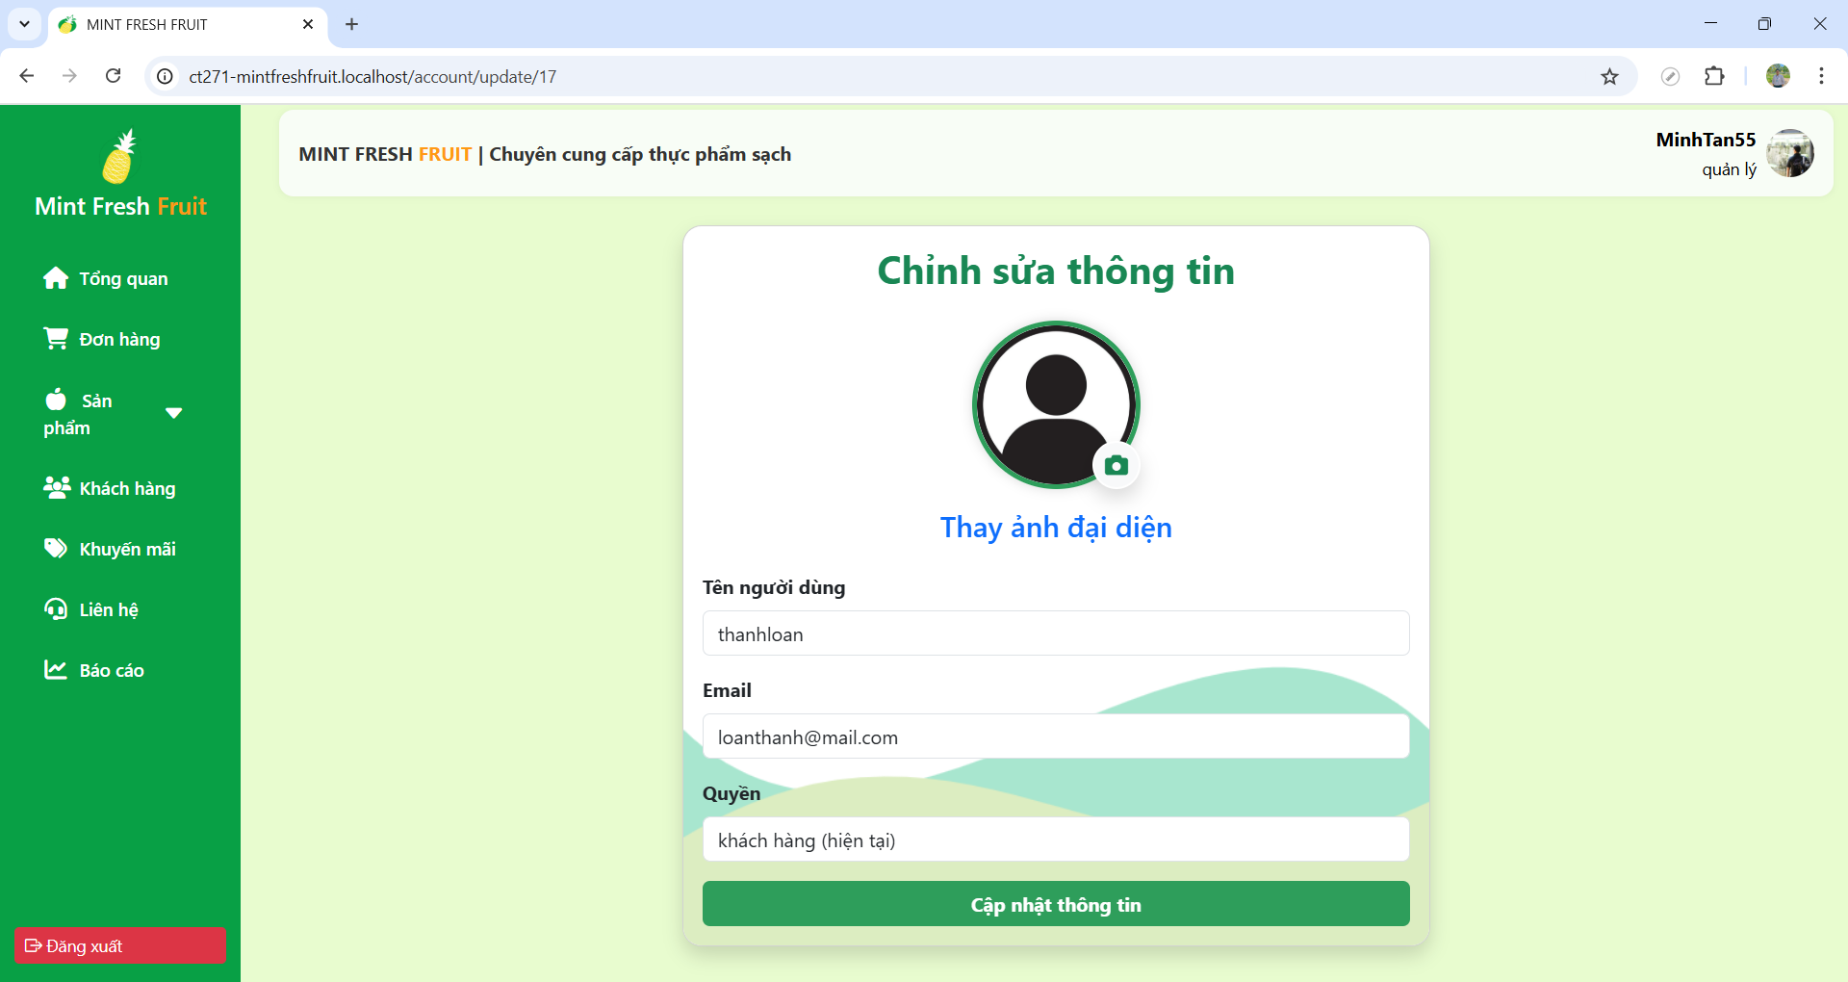

Hình 49 Giao diện trang chỉnh sửa thông tin khách hàng

##### Giao diện trang khuyến mãi

Quản lý có thể xem các khuyến mãi và thêm các khuyến mãi tại trang này. Ngoài ra cũng có thể tìm kiếm khuyến mãi tùy ý.

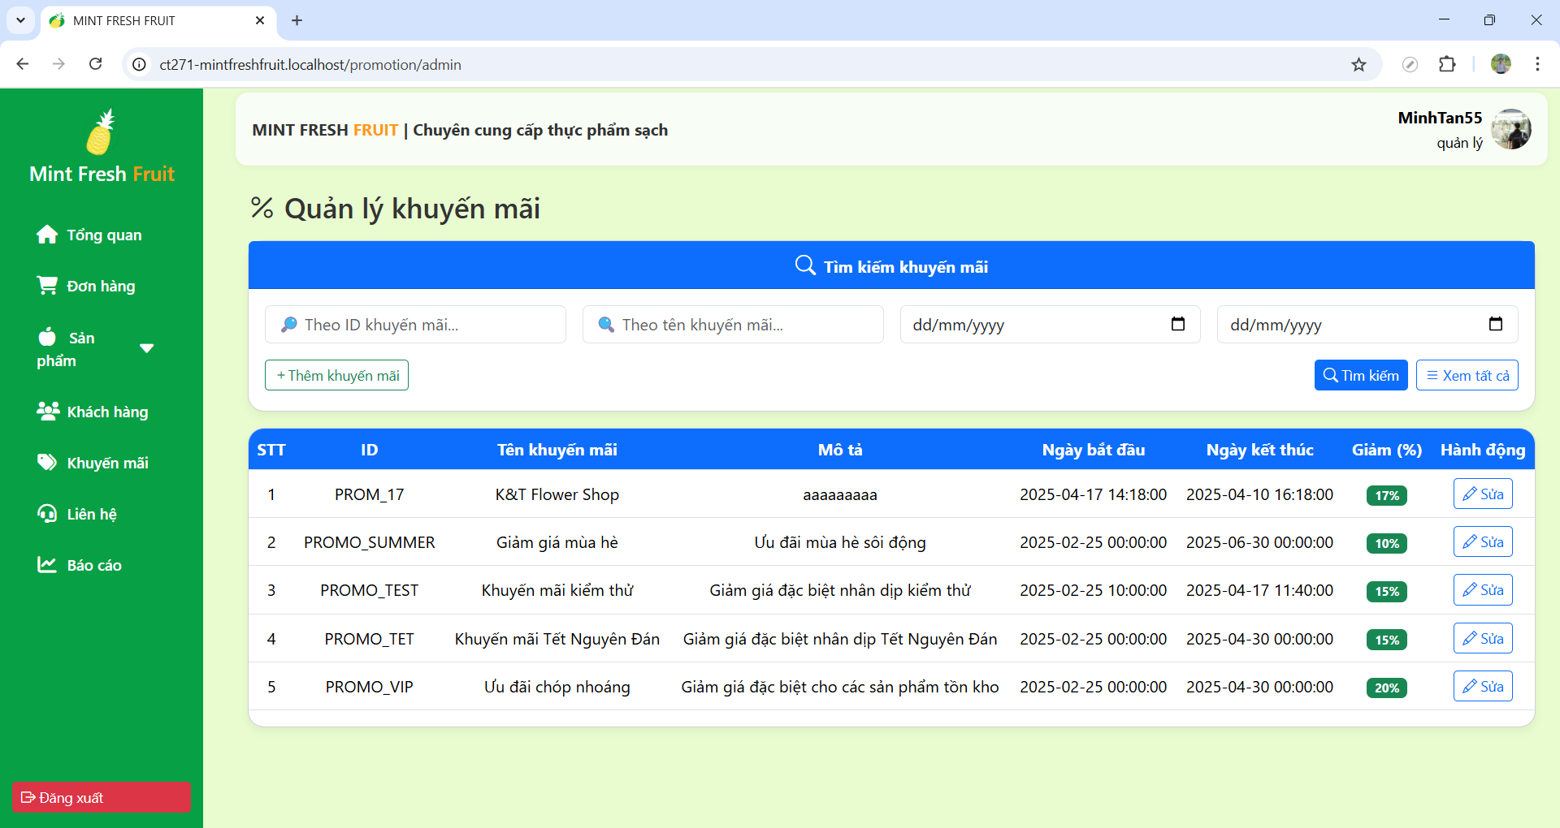

Hình 50 Giao diện trang khuyến mãi

##### Giao diện trang liên hệ

Quản lý có thể xem các liên hệ và phản hồi các liên hệ tại trang này. Ngoài ra cũng có thể tìm kiếm liên hệ tùy ý.

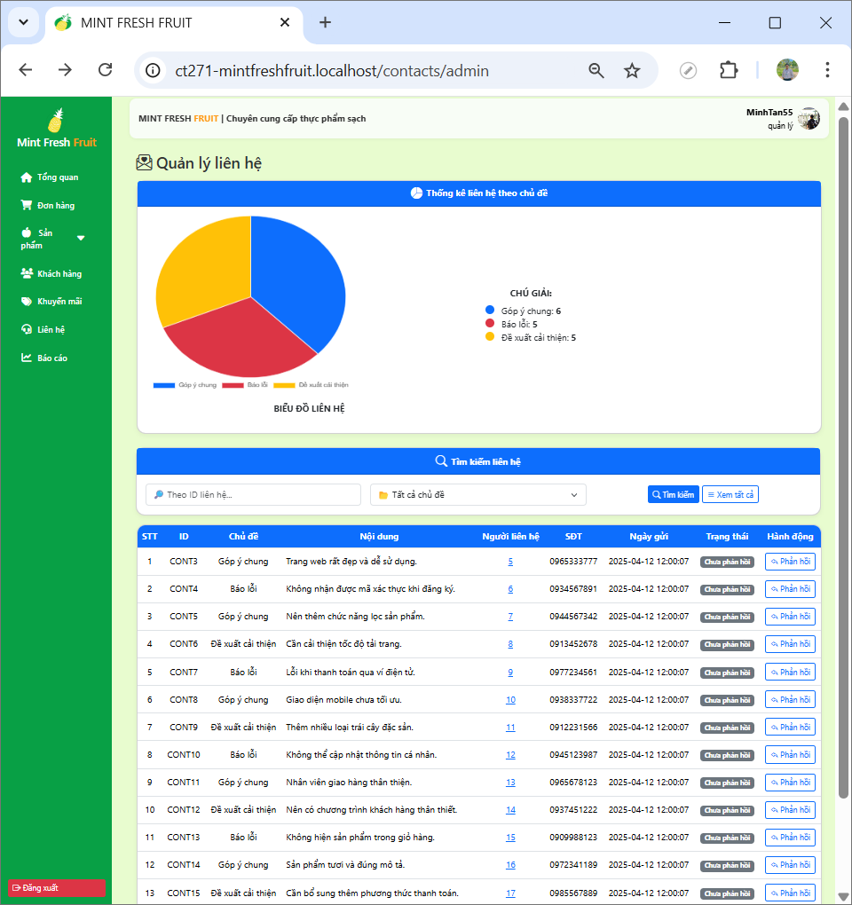

Hình 51 Giao diện trang liên hệ

##### Giao diện trang báo cáo

Quản lý có thể xem báo cáo chi tiết tại trang này bao gồm doanh thu, phần tiền chi. Số lượng sản phẩm bán chạy, nhóm khác hàng mua nhiều nhất.

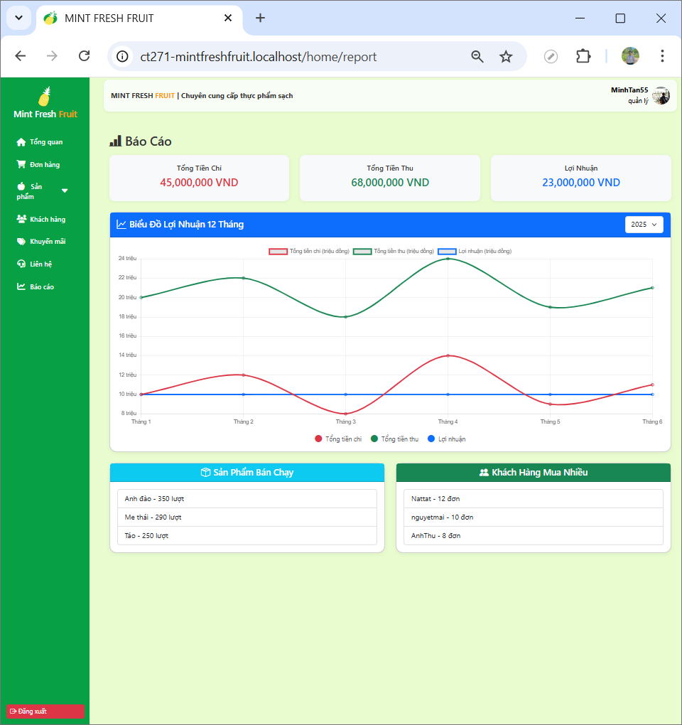

Hình 52 Giao diện trang báo cáo

## ĐÁNH GIÁ KIỂM THỬ

### Mục tiêu kiểm thử

Mục đích của việc kiểm thử website là nhằm đảm bảo hệ thống hoạt động ổn định, chính xác và đáp ứng đầy đủ các yêu cầu về chức năng, hiệu suất, bảo mật cũng như trải nghiệm người dùng. Việc kiểm thử đóng vai trò quan trọng trong việc phát hiện sớm các lỗi kỹ thuật, trục trặc tiềm ẩn hoặc các vấn đề có thể làm giảm chất lượng dịch vụ, từ đó giúp cải thiện hiệu quả vận hành của website.

Quy trình kiểm thử bao gồm nhiều bước như: kiểm tra chức năng để đảm bảo các tính năng cốt lõi như đăng nhập, đăng ký tài khoản, xử lý thanh toán hay tìm kiếm đều vận hành trơn tru; kiểm thử giao diện để xác minh khả năng tương thích với nhiều thiết bị và trình duyệt khác nhau, đồng thời đảm bảo tính thân thiện với người dùng.

Ngoài ra, kiểm thử hiệu suất sẽ đánh giá khả năng đáp ứng của website khi có nhiều người truy cập đồng thời hoặc khi xử lý lượng dữ liệu lớn, nhằm đảm bảo tốc độ tải trang nhanh và ổn định. Yếu tố bảo mật cũng được chú trọng, với các bài kiểm tra nhằm phát hiện và ngăn chặn các lỗ hổng có thể bị khai thác, bảo vệ thông tin người dùng và tuân thủ các tiêu chuẩn an ninh mạng.

Cuối cùng, kiểm thử khả năng bảo trì và mở rộng sẽ giúp đảm bảo website dễ dàng nâng cấp, tích hợp thêm tính năng mới trong tương lai mà không ảnh hưởng đến hiệu suất hoặc gây ra lỗi tương thích. Mục tiêu chung là mang đến một sản phẩm website chất lượng, đáp ứng tốt kỳ vọng của người dùng lẫn doanh nghiệp, đồng thời giảm thiểu rủi ro liên quan đến lỗi phần mềm trong quá trình sử dụng thực tế.

### Kịch bảng kiểm thử

Bảng 38 Kịch bảng kiểm thử chức năng của khách hàng

|  |  |  |
| --- | --- | --- |
| **STT** | **Mô tả** | **Ngày** |
| 1 | Chức năng đăng kí | 22/04/2025 |
| 2 | Chức năng đăng nhập | 22/04/2025 |
| 3 | Chức năng tạm dừng tài khoản | 22/04/2025 |
| 4 | Chức năng khôi phục tài khoản | 22/04/2025 |
| 5 | Chức năng tìm kiếm sản phẩm | 22/04/2025 |
| 6 | Chức năng thêm sản phẩm vào giỏ hàng | 22/04/2025 |
| 7 | Chức năng chỉnh sửa sản phẩm trong giỏ hàng | 22/04/2025 |
| 8 | Chức năng đặt hàng | 22/04/2025 |
| 9 | Chức năng thanh toán | 22/04/2025 |
| 10 | Chức năng thêm địa chỉ nhận hàng | 22/04/2025 |
| 11 | Chức năng chỉnh sửa địa chỉ nhận hàng | 22/04/2025 |
| 12 | Chức năng hủy đơn hàng | 22/04/2025 |
| 13 | Chức năng chỉnh sử thông tin cá nhân | 22/04/2025 |
| 14 | Chức năng gửi liên hệ | 22/04/2025 |
| 15 | Chức năng đăng xuất | 22/04/2025 |

Bảng 39 Kịch bảng kiểm thử chức năng của nhân viên

|  |  |  |
| --- | --- | --- |
| **STT** | **Mô tả** | **Ngày** |
| 1 | Chức năng đăng nhập | 22/04/2025 |
| 2 | Chức năng đăng xuất | 22/04/2025 |
| 3 | Chức năng tìm kiếm đơn hàng | 22/04/2025 |
| 4 | Chức năng cập nhật đơn hàng | 22/04/2025 |
| 5 | Chức năng tìm kiếm sản phẩm | 22/04/2025 |
| 6 | Chức năng cập nhật thông tin sản phẩm | 22/04/2025 |
| 7 | Chức năng cập nhật ảnh sản phẩm | 22/04/2025 |
| 8 | Chức năng tìm kiếm nhà cung cấp | 22/04/2025 |
| 9 | Chức năng thêm nhà cung cấp | 22/04/2025 |
| 10 | Chức năng tìm kiếm danh mục sản phẩm | 22/04/2025 |
| 11 | Chức năng thêm danh mục sản phẩm | 22/04/2025 |
| 12 | Chức năng sửa danh mục sản phẩm | 22/04/2025 |
| 13 | Chức năng tìm kiếm khuyến mãi | 22/04/2025 |
| 14 | Chức năng tìm kiếm liên hệ | 22/04/2025 |

Bảng 40 Kịch bảng kiểm thử chức năng của nhân viên

|  |  |  |
| --- | --- | --- |
| **STT** | **Mô tả** | **Ngày** |
| 1 | Chức năng đăng nhập | 22/04/2025 |
| 2 | Chức năng đăng xuất | 22/04/2025 |
| 3 | Chức năng đình chỉ tài khoản | 22/04/2025 |
| 4 | Chức năng khôi phục tài khoản | 22/04/2025 |
| 5 | Chức năng tìm kiến khách hàng | 22/04/2025 |
| 6 | Chức năng cập nhật thông tin khách hàng | 22/04/2025 |
| 7 | Chức năng xem báo cáo | 22/04/2025 |
| 8 | Chức năng phản hồi liên lệ | 22/04/2025 |
| 9 | Chức năng thay đổi thông tin cá nhân | 22/04/2025 |
| 10 | Chức năng sửa khuyến mãi | 22/04/2025 |
| 11 | Chức năng áp dụng khuyến mãi | 22/04/2025 |
| 12 | Chức năng thêm khuyến mãi | 22/04/2025 |
| 13 | Chức năng tìm kiếm khuyến mãi | 22/04/2025 |
| 14 | Chức năng tìm kiếm liên hệ | 22/04/2025 |

### Môi trường kiểm thử

#### Phần cứng

Thông tin phần cứng thiết bị dùng để chạy kiểm thử các chức năng của người dùng như sau:

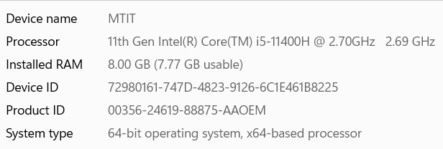

Hình 53 Thông tin phần cứng thiết bị kiểm thử

#### Phần mềm

Hệ điều dành Windows 11 Home Single Language

Hệ quản trị cơ sở dữ liệu MySQL

Trình duyệt Google Chorme

Visual Studio Code

### Kết quả kiểm thử

Kịch bảng kiểm thử chức năng của khách hàng: thành công 15/15

Kịch bảng kiểm thử chức năng của nhân viên: thành công 14/14

Kịch bảng kiểm thử chức năng của quản lý: thành công 14/14

# KẾT LUẬN

### Kết quả đạt được

#### **Về lý thuyết và công nghệ**

**Kiến thức nền tảng:** Nắm vững các khái niệm lý thuyết liên quan đến phát triển hệ thống thương mại điện tử, bao gồm quản lý dữ liệu bằng MySQL, bảo mật thông tin, phát triển giao diện người dùng và thiết kế trải nghiệm người dùng (UI/UX).

**Ứng dụng công nghệ:** Hiểu và triển khai ngôn ngữ lập trình PHP theo mô hình MVC nhằm xây dựng hệ thống giao diện và backend hiệu quả. Sử dụng cơ sở dữ liệu MySQL để tổ chức và quản lý thông tin trên hệ thống. Tăng cường bảo mật thông qua các phương pháp mã hóa dữ liệu, quản lý quyền truy cập và hạn chế nguy cơ bị truy cập trái phép.

#### **Về đề tài**

**Xây dựng sàn thương mại điện tử kinh doanh trái cây:** Xây dựng được hệ thống có đầy đủ các chức năng như quản lý người dùng, quản lý sản phẩm, đặt hàng, tìm kiếm, thanh toán,...

**Quản trị và thống kê:** hỗ trợ quản lý và nhân viên theo dõi và quản lý hiệu quả các hoạt động trên sàn như đơn hàng, phản hồi khách hàng, sản phẩm đang bán, khuyến mãi và tình trạng vận chuyển. Cung cấp báo cáo thống kê chi tiết về doanh thu, hành vi người dùng, giúp quản lý đưa ra các quyết định kinh doanh chính xác và kịp thời.

### Hạn chế

**Hiệu năng hệ thống:**

* Khi số lượng người dùng và đơn hàng tăng nhanh vào các thời điểm cao điểm (như mùa lễ Tết hoặc khuyến mãi lớn), hiệu năng của hệ thống có thể bị ảnh hưởng, dẫn đến tình trạng chậm phản hồi hoặc gián đoạn khi truy cập.
* Việc xử lý đồng thời nhiều thao tác như đặt hàng, thanh toán, và cập nhật tồn kho có thể gây quá tải nếu hạ tầng chưa đủ mạnh hoặc chưa được tối ưu.

**Tích hợp thanh toán:**

* Một số phương thức thanh toán hiện đại (ví dụ: ví điện tử, QR code, liên kết ngân hàng nội địa) có thể chưa được hỗ trợ đầy đủ hoặc còn hạn chế trong khả năng tương thích, gây khó khăn cho người dùng.

**Bảo mật thông tin:**

* Dữ liệu cá nhân và thông tin thanh toán của người dùng cần được bảo vệ nghiêm ngặt. Nếu không áp dụng đầy đủ các biện pháp mã hóa và kiểm soát truy cập, hệ thống có nguy cơ bị rò rỉ dữ liệu hoặc tấn công từ bên ngoài.

**Tính năng cá nhân hóa:**

* Hệ thống hiện chưa áp dụng thuật toán đề xuất sản phẩm dựa trên hành vi mua sắm hoặc sở thích của người dùng, làm giảm trải nghiệm mua sắm và cơ hội tăng doanh thu từ gợi ý phù hợp.

**Quy mô triển khai:**

* Hệ thống được phát triển và triển khai thử nghiệm trong phạm vi giới hạn, nên chưa đánh giá được đầy đủ hiệu quả khi mở rộng quy mô ra thị trường lớn hơn hoặc các tỉnh thành khác.

### Hướng phát triển

**Tối ưu hiệu năng hệ thống:**

* Tăng cường sử dụng các kỹ thuật như phân mảnh cơ sở dữ liệu, caching dữ liệu thường truy cập và tối ưu truy vấn SQL để giảm thời gian phản hồi và nâng cao hiệu suất xử lý.
* Áp dụng hạ tầng điện toán đám mây (cloud) nhằm mở rộng quy mô linh hoạt, đảm bảo hệ thống hoạt động ổn định trong các dịp cao điểm.

**Nâng cấp quy trình thanh toán:**

* Tích hợp thêm các phương thức thanh toán phổ biến như ví điện tử (MoMo, ZaloPay), QR code hoặc liên kết ngân hàng nội địa để đáp ứng đa dạng nhu cầu người dùng.
* Đồng bộ hóa trạng thái thanh toán theo thời gian thực nhằm tránh tình trạng lỗi hoặc đơn hàng bị gián đoạn.

**Tăng cường bảo mật:**

* Triển khai các giải pháp mã hóa dữ liệu nhạy cảm và xác thực người dùng đa yếu tố (MFA) để đảm bảo an toàn thông tin.
* Thiết lập cơ chế giám sát hoạt động hệ thống để phát hiện và ngăn chặn kịp thời các hành vi bất thường.

**Cá nhân hóa trải nghiệm người dùng:**

* Áp dụng thuật toán gợi ý sản phẩm dựa trên hành vi mua sắm và sở thích người dùng để nâng cao tỷ lệ chuyển đổi và mức độ hài lòng.
* Cải tiến giao diện hiển thị sản phẩm thân thiện và linh hoạt trên nhiều thiết bị, giúp người dùng dễ dàng tìm kiếm và mua hàng.

**Mở rộng quy mô triển khai:**

* Nghiên cứu triển khai hệ thống tại các tỉnh/thành khác, xây dựng mô hình vận hành phù hợp với đặc thù từng khu vực (vận chuyển, sản phẩm, nhà cung cấp,...).
* Tăng cường hợp tác với nhà vườn, đơn vị giao hàng để hoàn thiện chuỗi cung ứng và đảm bảo chất lượng dịch vụ.

Hướng phát triển này không chỉ giúp hệ thống thương mại điện tử kinh doanh trái cây hoạt động hiệu quả và an toàn hơn, mà còn mở ra tiềm năng mở rộng quy mô ra ngoài phạm vi ban đầu. Nhờ đó, hệ thống có thể phục vụ không chỉ người dùng tại địa phương mà còn tiếp cận được thị trường rộng lớn hơn, nâng cao giá trị ứng dụng thực tiễn và khả năng triển khai trong môi trường kinh doanh thực tế.

# TÀI LIỆU THAM KHẢO

**Tài liệu sách và luận văn**

[1] Võ Thị Yến Nhi (2024). *Luận văn tốt nghiệp đề tài: Xây dựng hệ thống mạng xã hội sinh viên – Áp dụng tại Trường Đại học Cần Thơ.* Trường Đại học Cần Thơ.

[2] ThS. Phan Tấn Tài, KS. Trần Nguyễn Minh Thái, KS. Nguyễn Thanh Hải, KS. Nguyễn Thị Thu An (2010). *Giáo trình phân tích thiết kế hệ thống thông tin.* Trường Đại học Cần Thơ.

**Tài liệu trực tuyến**

[3] PHP Documentation. (n.d.). PHP Manual. Retrieved April 22, 2025, from <https://www.php.net/manual/en/>

[4] Oracle Corporation. (2024). MySQL 8.0 Reference Manual. Retrieved April 22, 2025, from <https://dev.mysql.com/doc/>

[5] Bootstrap. (n.d.). Bootstrap 5 Documentation. Retrieved April 22, 2025, from <https://getbootstrap.com/docs/5.0/getting-started/introduction/>

[6] W3Schools. (n.d.). *PHP Tutorial*. Retrieved April 22, 2025, from <https://www.w3schools.com/php/>

[7] Blinkit. (n.d.). *Fresh Vegetables Interface Reference*. Retrieved April 22, 2025, from <https://blinkit.com/>